信丰县建筑垃圾污染环境防治工作规划（2023-2035）

公众征求意见稿

信丰县人民政府
二零二四年十二月

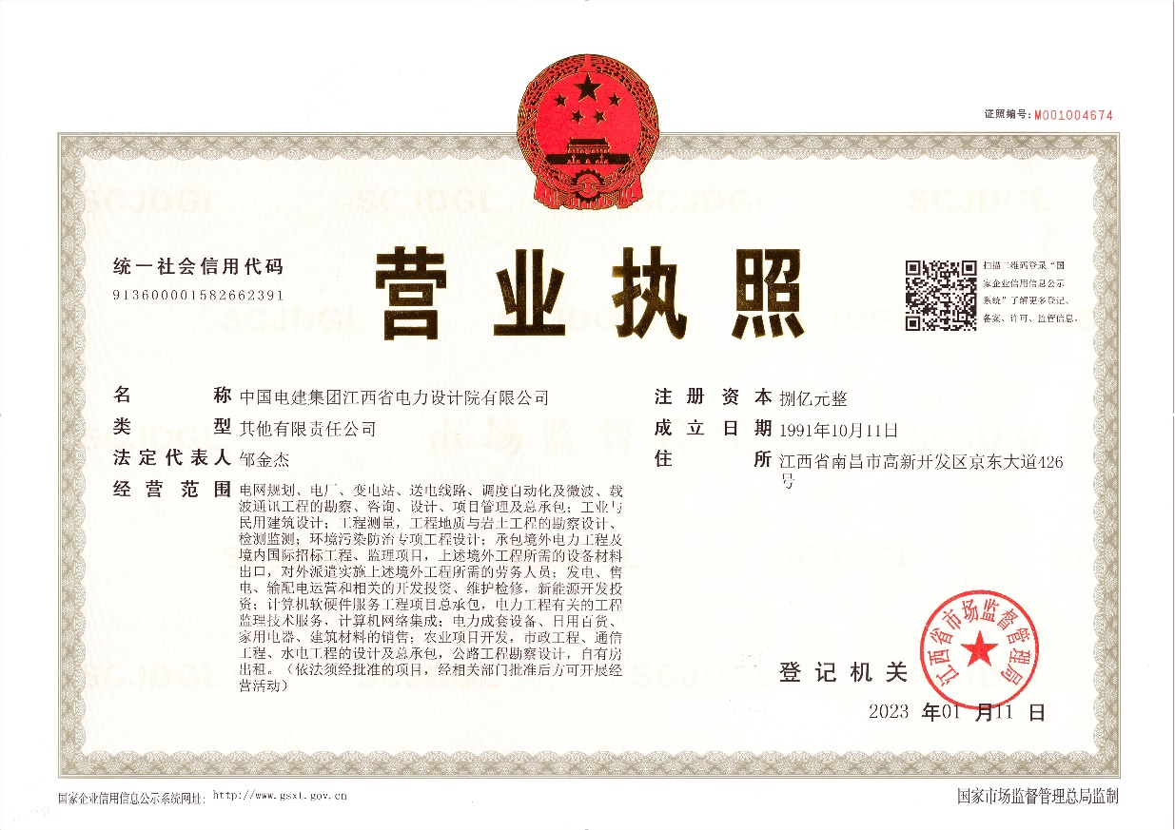

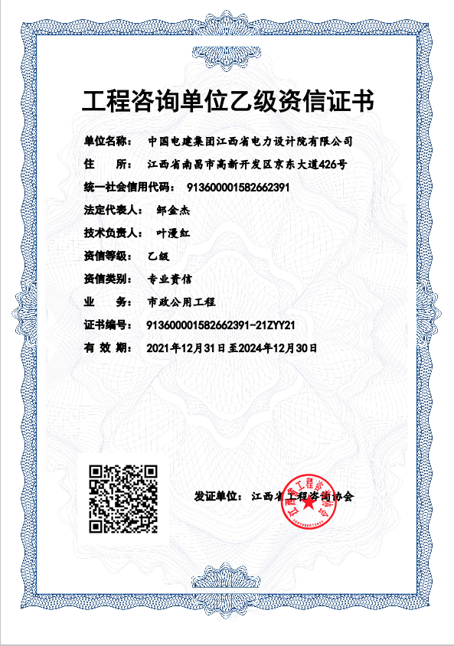

项目名称 | 信丰县建筑垃圾污染环境防治工作规划（2023-2035）
委托单位 | 信丰县城市管理局
编制单位 | 中国电建集团江西省电力设计院有限公司
编制人员
公司法人 | 邹金杰
公司技术总负责人 | 叶漫红
批准 | 叶广
审核 | 黄成 | （项目负责人）
校核 | 胡旺忠
编制 | 陈曦 | 刘凌青 | 周宇建

文本

目录
第一章 规划总则 1
第1条 编制目的 1
第2条 地位作用 1
第3条 成果内容 1
第4条 强制性内容规定 1
第5条 规划依据 1
第6条 规划原则 2
第7条 规划期限 3
第8条 规划范围 3
第9条 分类对象 3
第10条 规划思路 4
第二章 规划目标与规模预测 4
第11条 规划目标 4
第12条 规模预测 5
第三章 源头减量规划 5
第13条 源头减量要求 5
第14条 源头减量总体措施 6
第15条 分类源头减量措施 6
第16条 源头污染环境防治要求 7
第四章 收运体系规划 7
第17条 收运公司 7
第18条 收运模式 7
第19条 收运体系 7
第20条 收集与分类措施 7
第21条 收运设施及车辆规划 8
第五章 处置方式与方案 11
第22条 处置方式与方案 11
第23条 处置规划 12
第24条 存量建筑垃圾治理 18
第六章 实施计划 18
第25条 分期建设 18
第26条 近期建设内容 18
第27条 远期建设内容 19
第七章 污染防治规划 19
第28条 环境保护总控目标 19
第29条 施工期环境防治规划 20
第30条 运营期环境防治规划 21
第八章 规划实施建议 21
第31条 管理制度建设 21
第32条 机构职能建设 21
第33条 智慧化信息管理建设 22
第34条 投资运营建设 22
第35条 保障措施 22

第一章规划总则

编制目的
为深入贯彻落实党的二十大精神和习近平新时代中国特色社会主义思想，加强信丰县建筑垃圾全方位全周期全过程管理，促进经济、社会和环境持续发展。根据信丰县城乡环境综合整治工作领导小组办公室印发的《信丰县城区建筑渣土垃圾管理办法（2022年）》和信丰县推进装配式建筑发展工作领导小组办公室印发的《2024年信丰县装配式建筑发展工作要点》，结合信丰县环卫规划的要求，按照“强化管理、从严执法、集中整治、落实长效”的工作方针，特编制《信丰县建筑垃圾污染环境防治工作规划（2023-2035）》（以下简称本规划）。

地位作用
（1）本规划是信丰县建筑垃圾污染环境防治工作的专业指导性文件，在本规划设定的范围内进行的信丰县建筑垃圾污染环境防治设施建设及运营活动，应遵守本规划。
（2）本规划自信丰县人民政府批准之日起生效。
（3）本规划经批准后，各单位和个人不得随意更改。确需修改的，必须按照《中华人民共和国城乡规划法》、《江西省城乡规划条例》和《城市建筑垃圾管理规定》的规定履行相关程序。

成果内容
本规划成果包括文本、图纸和附件（说明书、中标通知书、会议纪要、意见答复和项目选址用地红线图等），其中经批准后的文本和图纸属法定文件，具有同等法律效力。

强制性内容规定
文本条款中黑体加粗下划线标示的内容为规划的强制性内容。强制性内容是本规划实施监督检查的基本依据，违反规划强制性内容进行建设的，应依法进行查处。

规划依据
（1）法律法规
1）《中华人民共和国固体废物污染环境防治法》（2020年修订）；
2）《中华人民共和国环境保护法》（2014年修订）；
3）《中华人民共和国循环经济促进法》（2018年修订）；
4）《中华人民共和国城乡规划法》（2019年修订）
5）《建设项目环境保护管理条例》（2017年修订）；
6）《城市建筑垃圾管理规定》（建设部令〔2005〕139号）；
7）《城市市容和环境卫生管理条例》（2017年修订）；
8）《市政公用事业特许经营管理办法》（2015年修订）；
9）《城市规划编制办法实施细则》（2006年）；
10）《建筑垃圾资源化利用行业规范条件（暂行）》（2016年）；
11）《江西省城市市容和环境卫生管理实施办法》（2019年修订）；
12）《江西省城乡规划条例》（2010年）；
13）《赣州市城市市容和环境卫生管理实施办法》（2011年）；
14）《信丰县城区建筑渣土垃圾管理办法》（2022年）。
（2）标准规范
1）《城市环境卫生设施规划标准》（GB/T 50337-2018）；
2）《建筑垃圾减量化设计标准》（T/CECS 1121-2022）；
3）《危险废物贮存污染控制标准》（GB 18597-2023）；
4）《环境卫生设施设置标准》（CJJ 27-2012）；
5）《建筑垃圾处理技术标准》（CJJ/T 134-2019）；
6）《市容环境卫生术语标准》（CJJ/T 65-2004）；
7）《危险废物收集、贮存、运输技术规范》（HJ 2025-2012）；
8）《建筑垃圾转运处理电子联单管理标准》（T/CECS 1210-2022）；
9）《建筑垃圾处理专项规划导则》（T/CECS 1320-2023）；
10）《固定式建筑垃圾处置技术规程》（JC/T 2546-2019）；
11）《建筑垃圾处置技术规范》（T/ZS 0021-2018）；
12）《建筑工程绿色施工规范》（GB/T 50905-2014）；
13）《建筑工程施工现场环境与卫生标准》（JGJ 146-2013）；
14）《建筑施工安全检查标准》（JGJ 59-2011）；
15）《建筑与市政施工现场安全卫生与职业健康通用规范》（GB 55034-2022）；
16）《施工现场建筑垃圾减量化技术标准》（JGJ/T 498-2024）。
（3）相关规划及政策文件
1）《“十四五”循环经济发展规划》（发改环资〔2021〕969号）；
2）《“十四五”全国城市基础设施建设规划》（建城〔2022〕57号）；
3）《住房和城乡建设部关于推进建筑垃圾减量化的指导意见》（建质〔2020〕46号）；
4）《关于加快推进全省装配式建筑发展的若干意见》（赣建字〔2020〕11号）；
5）《关于加快建立健全绿色低碳循环发展经济体系的实施意见》（国发〔2021〕4号）；
6）《江西省住房城乡建设领域“十四五”建筑节能与绿色建筑发展规划》（赣建科设〔2022〕16号）；
7）《江西省城市功能与品质再提升行动方案》（2022年）；
8）《关于加快推进全省装配式建筑发展的若干意见》（赣建字〔2020〕11号）；
9）《关于加快推进装配式建筑高质量发展的通知》（赣市府办字〔2022〕52号）；
10）《赣州市城市市容和环境卫生管理实施办法》；
11）《赣州市“十四五”时期“无废城市”建设实施方案》；
12）《2024年信丰县装配式建筑发展工作要点》；
13）《信丰县碳达峰实施方案》；
14）《信丰县国土空间总体规划（2021-2035年）》；
15）《江西省信丰县环境卫生专项规划（2013－2030年）》；
16）《信丰县第七次全国人口普查公报》；
17）《信丰县统计年鉴（2017-2022年）》；
18）《信丰县水土保持规划（2019-2030年）》；
19）《信丰县古陂镇总体规划（2017-2030年）》；
20）《信丰县大阿镇总体规划（2017-2030年）》；
21）《信丰县油山镇总体规划（2017-2030年）》；
22）《信丰县崇仙乡总体规划（2017-2030年）》；
23）《信丰县万隆乡总体规划（2017-2030年）》；
24）《信丰县新田镇总体规划（2017-2030年）》；
25）《信丰县小江镇总体规划（2017-2035年）》。
（4）其他
1）其他相关基础资料及文件。

规划原则
（1）以人为本、服务为先
选择适合信丰县自身特征的经济适用、简便易行分类模式，建筑垃圾污染环境防治抓大控小，加强拆除垃圾的治理和工程垃圾、装修垃圾的排放管控，完善建筑垃圾处理设施配套，提高综合利用率和资源化利用率。
（2）科学评估，精准施策
全方位地对信丰县建筑垃圾污染防治现状进行调研统计，客观分析目前信丰县建筑垃圾污染防治的长短板，建立健全建筑垃圾污染防治工作制度，针对信丰县现状精准施策。
（3）政府主导、公众参与
坚持政府的主导作用，调动社会企业和公众参与垃圾治理的积极性，发挥市场机制自主调节能力，推进垃圾资源化，收运处置产业化、市场化。落实各管理单元垃圾分类治理主体责任，充分发挥基层组织作用，建立宣传督导体系，鼓励全民参与，构建多主体协同治理体系。
（4）依法管理、社会监督
强调规划、建设及管理的高度统一，充分考虑不同区域功能定位和行政辖区管理职能，按照不同环卫设施服务特点及运行要求，结合旧城区改造、城区建设及设施的规模化（区域化）效应，区域统筹，优化数量，节约用地。垃圾处理遵循无害化、减量化、资源化，实施对建筑垃圾从收集、运输，综合处理到处置的全系统规划和管理。
（5）统筹协调、近远结合
进一步完善垃圾处理设施的建设，注重与国土空间规划、城镇控制性详细规划、旅游区控制性详细规划、村庄规划、法定图则等统筹衔接。以建筑垃圾的处置需求量为刚性空间，并预留一定的弹性空间，进行处置设施的选址规划，为高质量的城镇化和经济社会发展预留足够的发展空间。
（6）循环经济，绿色低碳
循环经济强调把经济活动组织成一个“资源一产品一再生资源”的反馈式流程，所有的物质和能源能在这个不断进行的经济循环中得到合理和持久的利用。建筑垃圾作为循环经济重要的一个环节，应大力推进其综合利用，助力信丰县构建低碳环保的建筑垃圾污染控制体系。

规划期限
规划期限：2023-2035年，规划基准年为2022年，近期至2030年，远期至2035年。

规划范围
本次规划范围为信丰县县辖16个乡镇，包括13个镇、3个乡：嘉定镇、大塘埠镇、古陂镇、大桥镇、新田镇、安西镇、小江镇、铁石口镇、大阿镇、油山镇、小河镇、西牛镇、正平镇、虎山乡、崇仙乡、万隆乡。全县共有311个村（居）委会、1个省级高新技术产业园区。

分类对象
本规划中建筑垃圾是指建设、施工单位或个人对各类建筑物、构筑物、管网等进行建设、铺设或拆除、修缮过程中所产生的渣土、弃土、弃料、淤泥及其他废弃物。依据国家标准，建筑垃圾可分五类，分别为：工程渣土、工程泥浆、工程垃圾、拆除垃圾和装修垃圾。
（1）工程渣土：各类建筑物、构筑物、管网、道桥等在建设过程中开挖土石方产生的弃土。
（2）工程泥浆：钻孔桩基施工、地下连续墙施工、泥水盾构施工、水平定向钻及泥水顶管等施工产生的泥浆。
（3）工程垃圾：各类建筑物、构筑物、管网、道桥等在新建、改建、扩建过程中产生的混凝土、沥青混合料、砂浆、模板等弃料。
（4）拆除垃圾：各类建筑物、构筑物、管网、道桥等在拆除过程中产生的混凝土、砂浆、砖瓦、陶瓷、石材、金属、木材等废弃物。
（5）装修垃圾：各类房屋装饰装修过程中产生的混凝土、砂浆、砖瓦、陶瓷、石材、石膏、加气混凝土砌块、金属、木材、玻璃和塑料等废弃物。

规划思路
采取“近远结合、相互衔接、科学合理”的方针。近期在城区周边规划建筑垃圾综合处理厂，在城区居民区规划建设建筑垃圾收集点，在乡镇规划建筑垃圾转运站，进行城区及其周边乡镇的建筑垃圾处置；远期，继续完善城区居民区建筑垃圾收集点的建设。
采用抓大控小的模式，重点关注产生量较大的装修垃圾和拆除垃圾工作治理，严控工程渣土、工程泥浆和工程垃圾的排放与处置，实施源头排放核准、运输和暂存备案、全过程电子联单跟踪，完善建筑垃圾处理设施配套，提高综合利用率和资源化利用率。
建立健全政府主导、全民参与、部门协作、市场运作、奖惩并用的多主体协同治理机制。鼓励垃圾治理全链条、各环节勇于实践、积极创新、摸索出更多适宜信丰县建筑垃圾治理的市场化运作模式。借助于互联网和信息化管理技术，建立起建筑垃圾全流程的管理平台，不断提升垃圾分类治理精细化、智慧化水平。

第二章 规划目标与规模预测

规划目标
推进建筑垃圾源头减量，践行“绿色策划、绿色设计、绿色施工、绿色交付”，建立健全建筑垃圾分类处理设施和保障体系，建立建筑垃圾全过程管理和环境防治制度，完善建筑垃圾多部门联动及监督考核体系，形成建筑垃圾的源头减量、分类投放、中端收运、末端处置和再生产品利用的全流程管理体系。依法简化建筑垃圾资源化利用项目用地审批手续，加快补齐能力缺口，推动规模化的建筑垃圾资源化利用示范项目建设，实现源头减量化、处置资源化、全面无害化，促进城乡绿色发展、低碳发展和生态发展。
本规划的目标是实现信丰县建筑垃圾的无害化、减量化、资源化处理。
1）建筑垃圾安全处置率近期（2023-2030）达到55%，远期（2031-2035）达到60%；
2）建筑垃圾申报核准率近期达到55%，远期达到60%；
3）建筑垃圾收运率近期达到55%，远期达到60%；
4）建筑垃圾密闭化运输率近期达到100%，远期达到100%；
5）运输车辆车载卫星定位系统安装比例近期达到100%，远期达到100%；
6）工程渣土综合利用率近期达到80%，远期达到85%；
7）建筑垃圾（不含工程渣土和工程泥浆）的资源化利用率要求近期达到55%，远期达到60%，其中具体包括：
- 工程垃圾资源化利用率近期达到55%，远期达到60%；
- 拆除垃圾资源化利用率近期达到55%，远期达到60%；
- 装修垃圾资源化利用率近期达到55%，远期达到60%。
表2-1信丰县建筑垃圾规划指标表
类型 | 名称 | 指标
 |  | 单位 | 基准年（2022年） | 近期 | 远期
约束性指标 | 建筑垃圾安全处置率（%） | % | - | 55 | 60
 | 建筑垃圾申报核准率（%） | % | - | 55 | 60
 | 建筑垃圾收运率（%） | % | - | 55 | 60
 | 建筑垃圾密闭化运输率（%）（建筑垃圾密闭化运输车辆占建筑垃圾运输车辆的比例） | % | - | 100 | 100
 | 运输车辆车载卫星定位系统安装比例（%） | % | 100 | 100 | 100
 | 工程渣土综合利用率（%）（工程渣土回填利用、矿坑修复的量占工程渣土总产生量的比例） | % | 65 | 80 | 85
 | 工程垃圾资源化利用率（%）（工程垃圾资源化利用量占工程垃圾总产生量的比例） | % | 33 | 55 | 60
 | 拆除垃圾资源化利用率（%）（拆除垃圾资源化利用量占拆除垃圾总产生量的比例） | % | 30 | 55 | 60
 | 装修垃圾资源化利用率（%）（装修垃圾资源化利用量占装修垃圾总产生量的比例） | % | 33 | 55 | 60
预期性指标 | 装配式建筑占新建建筑比例 | % | - | 65 | 80
 | 新建建筑施工工地建筑垃圾（不包括工程渣土、工程泥浆）排放量 | t/万平米 | - | 500 | 450
 | 装配式建筑施工工地建筑垃圾（不包括工程渣土、工程泥浆）排放量 | t/万平米 | - | 400 | 350

规模预测
本次规划预测了工程垃圾、拆除垃圾、装修垃圾产生量。因工程渣土和工程泥浆缺乏数据，暂不做预测。
表2-2建筑垃圾产生量预测汇总表
类别 | 近期2030年产生量  （万吨/年） | 远期2035年产生量  （万吨/年）
工程垃圾 | 6.64 | 7.10
拆除垃圾 | 15.94 | 18.93
装修垃圾 | 21.11 | 21.27
合计 | 43.69 | 47.30

第三章 源头减量规划

源头减量要求
（1）政策引导
根据《2024年信丰县装配式建筑发展工作要点》的要求：
全县新开工装配式建筑面积占同期新开工计容建筑面积的比例不低于45%，新开工混凝土结构项目和钢结构装配式住宅项目建筑面积占同期新开工建筑面积的比例不低于30%。（注：装配式建筑包括混凝土结构、钢结构、木结构等建筑形式，同期新开工建筑面积以我县2024年核发的施工许可证面积为准）。
信丰县积极推广装配式建筑，建立建筑垃圾减排体系，加强工程建设项目全生命周期管理，从源头上着力减少建筑垃圾的排放。
（2）规划引领
1）在规划阶段，规划单位应将建筑垃圾源头减量化理念纳入到城市规划编制工作中,建立完善的建筑垃圾源头减量化规划体系，对城市建设量和拆迁量进行合理估算，制定城市建筑垃圾源头减量化和资源化的控制目标。
2）在设计方案阶段，优化建筑设计，制定产生较少工程垃圾的设计方案，普及装配式建筑和预制构件，研究开发适用于各类建设工程的装配式结构并推广使用，提升住宅全装修交付比例，减少装修垃圾的产生，多方面对设计方案论证，确保可施性。减少装饰性构件的使用，避免不必要的建筑垃圾产生。通过对建筑的可持续设计或者建筑垃圾减量化设计、提高建筑年限使用寿命、实行旧建筑材料的直接再利用等手段。
（3）加强施工管理
在施工阶段，采用优化后的施工方案，减少工程垃圾和装修垃圾的排放量。对于拆除工程，通过优化拆除工序和拆除现场分类等方式，实行有序、专业化拆解，减少建筑垃圾的产生和提高排放拆除垃圾的标准，提高拆除垃圾的资源化利用率。

源头减量总体措施
（1）应遵循“估算先行、源头减量、分类管理、就地处理、排放控制”的总体原则。
（2）推广装配式建筑，推行工程总承包和全过程工程咨询模式，构建建筑垃圾减排体系，从源头上着力减少建筑垃圾的排放。
（3）成立政府主导的建筑垃圾减量化的技术咨询和设备出租机构，为各建设相关项目提供建筑垃圾循环利用的技术指导和机械设备的租赁，使每一个施工工地都可以成为一处小型建筑垃圾资源化利用厂，都能够最大程度地循环利用建筑垃圾，形成社会效益与经济效益的和谐统一。
（4）优化建筑设计。工程设计单位应按照相关规范，优化设计标高，推广BIM设计。在减少建筑垃圾方面，建筑设计方案中要考虑的问题有：建筑物应有较长的使用寿命；采用可以少产生建筑垃圾的结构设计；选用少产生建筑垃圾的建材和再生建材；应考虑到建筑物将来维修和改造时便于进行，且建筑垃圾较少；应考虑建筑物在将来拆除时建筑材料和构件的再生问题。
（5）推广施工技术标准，提高结构的施工精度，避免凿除或修补而产生的垃圾。现在有很多建筑的结构是现场浇筑的，但尺寸控制精度不够，达不到横平竖直的要求，在粉刷之前还对局部构件做凿除和修补处理，造成浪费。
（6）做好施工组织。施工单位应编制建筑垃圾处理方案，采取污染防治措施，并报县城市管理主管部门备案；加强BIM技术等信息化手段的运用，减少因施工质量原因造成的建筑资源浪费及建筑垃圾产生；推广智慧工地监管系统，提升施工工地的监管水平和施工质量。
（6）加强施工工地施工人员环保意识。施工人员应有较强的环保意识，认真学习国家对环保方面的法律法规，提高环保素质。在施工中做到“工完料净场清”，多余材料及时回收再利用，不仅利于环境保护，还可以减少材料浪费，节约费用。
（7）做好施工场地临时设施再利用。再利用再循环原则的核心是节约能源和资源，减少消费，使内循环成为可能，以最大程度地延长资源的使用寿命，实现资源的可持续利用，构建一个公平、可持续的发展模式。

分类源头减量措施
信丰县建筑垃圾源头减量措施如下表。
表3-1分类源头减量措施
序号 | 类别 | 减量措施
1 | 工程渣土、工程泥浆 | ①采用区域土方调配的方式  ②工程泥浆干化后再转运
2 | 工程垃圾 | ①应优先使用绿色建材  ②应发展预制装配式建筑
3 | 拆除垃圾 | ①在设计阶段考虑应未来建筑物的拆除  ②应做好旧建筑的处置评价工作，积极开展旧建筑的多元化再利用  ③应优化建筑物的拆解方式
4 | 装修垃圾 | ①推广全装修房  ②改善施工工艺  ③提高施工水平

源头污染环境防治要求
根据《建筑工程绿色施工规范》（GB/T 50905-2014）、《建筑工程施工现场环境与卫生标准》（JGJ 146-2013）和《建筑施工安全检查标准》（JGJ 59-2011）中对施工现场环境与卫生的要求：
（1）基本规定
- 市区主要路段的工地应设置高度不小于2.5m的封闭围挡；
- 一般路段的工地应设置高度不小于1.8m的封闭围挡；
- 围挡使用的材料应保证围栏稳固、整洁、美观；
4）施工现场出入口应标有企业名称或企业标识；
5）主要出入口明显处应设置工程概况牌，施工现场大门内应有施工现场总平面图和安全管理、环境保护与绿色施工、消防保卫等制度牌和宣传栏。
（2）大气污染防治
1）施工现场的主要道路应进行硬化处理；
2）拆除建筑物或构筑物时，应采用隔离、洒水等降噪、降尘措施，并应及时清理废弃物；
3）建筑垃圾的运输必须采用封闭式运输车辆或采取覆盖措施；
4）施工现场出口处应设置车辆冲洗设施，并应对驶出车辆进行清洗。

第四章 收运体系规划

收运公司
建筑垃圾的收运应由信丰县人民政府授权的相关单位核准通过的收运公司负责收运。

收运模式
建筑垃圾收运可采用两种模式，一是直运模式，运输公司直接到建筑垃圾产生点收集，并运输到建筑垃圾消纳场所；二是转运模式，施工单位把建筑垃圾运送至指定的中转调配场或者资源化利用设施处，进过分拣或者资源化利用后，再将暂不可利用的建筑垃圾由核准通过的运输公司定期运输至建筑垃圾综合处理厂。

收运体系
根据不同建筑垃圾产生源的分布情况，结合建筑垃圾处理和资源化利用设施服务范围，确定建筑垃圾收集模式，明确转运设施布局，提出收运公司要求，因地制宜地推进建筑垃圾分类收集和运输。依托信息化管理技术与平台，建立覆盖建筑垃圾收运处置全过程的电子联单跟踪系统，实现闭环监管，构建收运体系。

收集与分类措施
（1）工程渣土、工程泥浆
1）工程渣土作到随挖随运，因特殊原因到时需要临时存放的工程渣土应在施工现场安全区域集中堆放，堆放高度不应超出围挡高度，并与围挡（墙）及基坑周边保持安全距离，与现有的建筑物或构筑物保持安全距离。
2）堆放建筑垃圾时，堆放高度高出地坪不宜超过3米，当超过3米时，应进行堆体和地基稳定性验算，保证堆体和地基的稳定安全。当堆场场地附近有挖方工程时，应进行堆体和挖方边坡稳定性验算，保证挖方工程安全。
3）有产生工程泥浆的施工现场应设置泥浆池，工程泥浆应通过泥浆池进行收集，泥浆池应设置防护栏，并挂设“泥浆池危险请勿靠近”安全警示牌。
4）产生工程泥浆的施工场地，宜实施现场泥浆脱水处置。现场泥浆脱水处置，宜配备收集管网、沉淀池、泥饼堆场等设施。
（2）工程垃圾
1）柱基工程的工程桩桩头、基坑工程的临时支撑可统一收集。现场破碎、分离混凝土和钢筋时，混凝土和钢筋应分类堆放。
2）道路混凝土或沥青混合料应单独收集。
3）其他工程垃圾不应与工程桩桩头、支撑或道路混凝土、沥青混合料混杂。
（3）拆除垃圾
1）房屋等建（构）筑物拆除前应清除、腾空内部可移动设施、设备、家具等物品。
2）附属构件（门、窗等）可先于主体结构拆除，再分类堆放。
3）拆除的混凝土梁、柱、楼板构件或其他预制件可在设有破碎机的施工场地统一破碎后收集。
4）砖瓦宜分类堆放。
（4）装修垃圾
1）装修垃圾的收集由居民或物业公司委托经核准的运输单位收集和运输，并实行袋装化。
2）设置的装修垃圾临时收集点，应符合下列要求：
①应能容纳场所范围内的装修垃圾，同时供收运车辆进出、回车。
②地面应硬化，宜与场地道路同高。
③应设置标识标牌、围挡、遮雨棚、消防设施，宜设置视频监控设备。
④应与周围环境相协调。

收运设施及车辆规划
（1）建筑垃圾收集点
城区收集点结合生活垃圾收集点进行布置建筑垃圾收集点，各乡镇根据实际情况布置，该布置主要收集装修垃圾。工程渣土（含泥浆）、工程垃圾和拆除垃圾收集点设在施工场地，由施工单位进行分类收集、运输和处置，不再单独设置收集点。
1）布置原则
便收利运：考虑群众的投放习惯，结合最佳收运路径，科学合理的布点。
分类收集：在建筑垃圾收集点设立醒目的标识牌，要求分类袋装，不得混入生活垃圾和有害有毒危险废弃物。
安全可行：落实建筑垃圾防尘、防渗及防溢措施。及时清运，隔离作业防止扩散污染周围环境。
2）技术要求
建筑垃圾收集点主要用于收集居民区装饰、维修及拆除等过程中产生的装修垃圾。每个小区、行政村（社区）原则上都应设置1座建筑垃圾收集点，新建居住小区应在规划建设时同步配套设置若干场地作为建筑垃圾收集点，并与小区一并投入使用，新建公用区域的建筑垃圾收集点可在工地临时设置。场地平整并硬质化，装卸垃圾时应洒水降尘。居民应提前向物业报备，后将装修垃圾进行分类装袋捆扎，堆放到指定的收集点，由居民或物业公司定期收运至转运站或资源化利用场进行处理。要求新建小区的建筑垃圾收集点应每周至少进行一次收运，建成五年以上的小区的建筑垃圾收集点应每月至少进行一次收运。
3）恢复和利用
建筑垃圾收集点属于临时用地，对于完成转运后不再投入使用的场地进行修复及土地重新利用：
①场地土壤检测和修复目的。对场地进行土壤检测，根据《建设用地土壤污染风险管控标准（试行）》（DB36/1282-2020）规定：工业用地土壤污染物浓度控制要求取样、分析、给出调查报告，并制定修复方案进行场地修复，使之达到该标准中工业用地的要求，实现地块的重新利用。
②常用修复技术根据。《污染场地土壤修复技术导则》（HJ25.4-2019）规定：常用的污染场地修复技术包括挖掘、稳定/固化、化学淋洗、气提、电动、热处理、生物修复等。
③土地重新利用。场址土方填筑完成并验收合格后，即可进行地块规划设计，然后进行场地平整、路网建设、通水、通电等基础建设，建设完成后即可进行土地的重新利用。
4）建设规模
结合居民的生活垃圾收集点进行布置，近期规划布置建筑垃圾收集点220座，远期规划增加建筑垃圾收集点100座（结合新建大型社区布置）。各乡镇根据建筑垃圾产生情况建设建筑垃圾收集点。
5）运营与维护
①居民将打包好的建筑垃圾自行投放至收集点内，保持场地整洁，无撒漏垃圾，无堆积杂物。
②建立健全各项管理制度，设施标识标牌齐全，便于分类堆放。
③堆放一定数量后，由居民或者物业公司联系收运企业将建筑垃圾清运到指定的建筑垃圾综合处理厂。
可根据堆积量灵活调整清运频次，保障居民有整洁卫生的环境。
④收运车辆应根据进场证明进场，实行“一车一单”制度，建筑垃圾收集点管理人员应对清运车辆进行登记、驾驶员签字确认。
⑤严禁将生活垃圾、工业固废、危险废物等混入建筑垃圾，根据情节严重程度，报有关部门处理。
⑥应保持场地内通道畅通、干净，规范设置交通指示标志，危险路段应设置危险标志，管理人员需及时排查和处理各种安全隐患，做到安全规范堆放建筑垃圾。
（2）建筑垃圾转运站
针对乡镇产生的建筑垃圾，设置建筑垃圾转运站。工程垃圾、装修垃圾、拆除垃圾通过转运站转运至建筑垃圾综合处理厂进行处置。工程渣土（含泥浆）转运至渣土（余土）消纳场进行处置。
建筑垃圾转运站主要用于建筑垃圾（包括工程渣土）的集中、前端分拣，及暂时无法进行利用的建筑垃圾和运输距离远、需要中转的建筑垃圾的临时堆放。转运站内可设置分拣场地，将进场垃圾中可利用的物质分拣出来分类堆放，待分拣完成后，有价值的物质进入废品回收体系，其他可资源化利用的建筑垃圾运输至建筑垃圾资源化利用厂，装修垃圾分拣后的危险废弃物及有害垃圾进入危废处理设施。
1）布置原则
统筹设置：综合考虑产生量、收（转）运能力及运距、处置方式、环境影响、群众意愿等因素，科学选点，适当规模、适当数量设置，力求设置数量与实际需求基本匹配。
严格控制：严格遵守国家、省市有关法律法规规定，按规定的要求开展报批管理，经审核、批准后方可设置。禁止未经批准擅自设置，切实加强对违规堆放场所的日常监管，依法严查违规设置、不规范设置、安全环保管理不到位等突出问题，确保设置规范、管理到位。
安全运行：遵循“安全第一”原则，严格按照法律、法规、规定的安全管理要求。建设运行主体单位必须制定安全、环保事故处置预案，明确现场管理安全环保责任，落实场所安全环保管理措施，常态化组织安全环保隐患排查及整改，严防发生安全生产事故和环境污染。
2）技术要求
①建筑垃圾可采取露天或室内堆放方式，露天堆放的建筑垃圾应及时覆盖。
②建筑垃圾堆放高度高出地坪不宜超过3米，当超过3米时，应进行堆体和地基稳定性验算，保证堆体和地基的稳定安全。当堆场场地附近有挖方工程时，应进行堆体和挖方边坡稳定性验算，保证挖方工程安全。
③转运站应采用硬化地坪，其标高应高于周围地坪标高15厘米以上，转运站四周应设置排水沟，并满足场地雨水导排要求。
④转运站应分类设置并标记明显。
⑤转运站内应设置场区道路，连接场内各堆放区与场外市政道路。
⑥转运站应配备装载机、推土机等作业机械，配备机械数量应与作业需求相适应。
⑦生产管理区应设置在分类堆放区的上风向，宜设置办公用房等设施。中、大型规模的中转调配场宜设置作业设备、运输车辆的维修车间等设施。
3）选址及规模
原则上每个乡镇至少设置1处建筑垃圾转运站，每个建筑垃圾转运站面积不小于3000 m²。结合信丰县现状，建筑垃圾转运站服务半径应控制在15千米范围内，每座建筑垃圾转运站占地面积在0.3~1万m²之间，处理量在2~3.5万m³之间。建筑垃圾转运站的建设应结合现有的建筑垃圾堆放收集点进行建设，可将现有建筑垃圾堆放收集点改建为建筑垃圾转运站。
西牛镇和嘉定镇（中心城区）的建筑垃圾直接运至建筑垃圾综合处理厂或渣土消纳场等，不再设置建筑垃圾转运站，其他乡镇的建筑垃圾采用转运模式。
近期规划布置城区建筑垃圾综合处理厂1座，建筑垃圾转运站14座。各转运站和消纳处置场服务范围见下表：
表7-1各乡镇距城区处置场距离统计表
乡镇 | 距离（km） | 乡镇 | 距离（km）
西牛镇 | ＜6 | 安西镇 | 45
嘉定镇 | 12 | 古陂镇 | 43
大阿镇 | 21 | 铁石口镇 | 44
正平镇 | 32 | 大桥镇 | 49
大塘埠镇 | 35 | 小江镇 | 53
油山镇 | 35 | 崇仙乡 | 59
小河镇 | 37 | 新田镇 | 61
万隆乡 | 44 | 虎山乡 | 65

表7-2各转运站和消纳处置场服务范围
序号 | 名称 | 坐落位置 | 服务范围
1 | 城区建筑垃圾综合处理厂 | 西牛镇、嘉定镇 | 西牛镇、嘉定镇
2 | 大阿镇建筑垃圾转运站 | 大阿镇 | 大阿镇
3 | 正平镇建筑垃圾转运站 | 正平镇 | 正平镇
4 | 大塘埠镇建筑垃圾转运站 | 大塘埠镇 | 大塘埠镇
5 | 油山镇建筑垃圾转运站 | 油山镇 | 油山镇
6 | 小河镇建筑垃圾转运站 | 小河镇 | 小河镇
7 | 万隆乡建筑垃圾转运站 | 万隆乡 | 万隆乡
8 | 安西镇建筑垃圾转运站 | 安西镇 | 安西镇
9 | 古陂镇建筑垃圾转运站 | 古陂镇 | 古陂镇
10 | 铁石口镇建筑垃圾转运站 | 铁石口镇 | 铁石口镇
11 | 大桥镇建筑垃圾转运站 | 大桥镇 | 大桥镇
12 | 小江镇建筑垃圾转运站 | 小江镇 | 小江镇
13 | 崇仙乡建筑垃圾转运站 | 崇仙乡 | 崇仙乡
14 | 新田镇建筑垃圾转运站 | 新田镇 | 新田镇
15 | 虎山乡建筑垃圾转运站 | 虎山乡 | 虎山乡
注：其中大塘埠镇、古陂镇、大桥镇、安西镇、小江镇、铁石口镇、油山镇、小河镇、正平镇、虎山乡和崇仙乡当前已有建筑垃圾堆放收集点或临时受纳场，可改为建筑垃圾转运站。
4）选址要求
依据“多规合一”要求，结合《信丰县国土空间总体规划》中的“三区三线”，用地选址避免占用永久基本农田和生态红线等，建筑垃圾转运站的用地性质可以为临时性用地。县自然资源局应当会同县行政审批部门、县住房和城乡建设局、县城市管理局、赣州市信丰生态环境局等相关部门商定转运站的选址。
5）运营与维护
①应建立健全各项管理制度，设立专职管理人员，负责日常监管，督促生产运营管理。
②转运车辆进出应执行“一车一单”的制度，经核准证件后，才可放行。
③无关人员不得进入场内进行捡拾废品等活动。
④应配备与规模相适应的分类堆放区、分拣区、作业场地和作业人员。
⑤应配备相应的作业机械、照明、消防、降尘、降噪、排水等设施设备。
⑥应定期保养和及时维修站内设备设施。
⑦进场的建筑垃圾应根据工程渣土、工程泥浆、工程垃圾、拆除垃圾和装饰装修垃圾分类堆放，并设置明显的分类堆放标志。
⑧堆放区可采取室内或露天方式，露天堆放的建筑垃圾应及时遮盖。
（3）收运车辆
1）建筑垃圾收运车辆应采用列入国家工业和信息化部《车辆生产企业及产品公告》内的产品，车辆的特征应与产品公告、出厂合格证相符，应满足国家、行业对机动车安全、排放、噪声、油耗的相关法规及标准要求。
本规划采用25吨新型智能化密闭运输车，运输工程渣土（泥浆）、工程垃圾和拆除垃圾，按照每辆车每天运两趟计算，则信丰县需要配备15辆；采用3吨或5吨新型智能化密闭运输车从分类收集点运输装修垃圾至终端处置场，按照每辆车运五趟计算，则信丰县需要配备24-40辆。
2）车辆标识标准：收集运输车中大型建筑垃圾运输车辆后箱板应设置黄色的号牌放大标识区域，位于后箱板上部、左右居中。收集车辆车身侧面喷涂“建筑垃圾收集”字样，运输车辆车身侧面喷涂“建筑垃圾运输”字样，直运车辆侧面喷涂“建筑垃圾收运”字样，采用白色黑体字。收集运输车辆应标识明显的分类收集、运输标识，并保持全密闭，外观整洁，无大块泥沙、泥土等附着物。
3）同一运输企业建筑垃圾运输车辆须实施“七统一”：统一颜色和安装顶灯；统一安装GPS定位系统；统一安装行车记录仪；统一安装转弯呼叫语音提示设备；统一安装具备反光功能的放大号牌；统一安装两侧及后部防护栏并粘贴统一规格标准的反光条；统一在驾驶室（区）门两侧喷涂单位名称、总质量、核定载质量、核定载客人数、栏板高度，车头喷涂运输企业名称。
4）建筑垃圾清运车辆应安装监控系统。监控系统由车载卫星定位系统和车载影像系统等组成，并应能接入宜君县建筑垃圾管理服务系统。监控系统可实时查询每台车辆的精确位置、运输时间、行驶速度、行驶路线等信息，且可设置电子围栏，进行线路控制；并可预设车速，实现车辆超速报警功能，实现精准管理。
5）建筑垃圾清运车辆应保持车身、车底、车轮干净整洁。在建筑垃圾资源化处理厂应设置洗车台，每次建筑垃圾运输车出厂时必须过洗车台，保持车辆干净整洁，防止运输时产生道路扬尘。

第五章 处置方式与方案

处置方式与方案
（1）处置方式
1）资源化利用
①制造再生骨料。可分选出砂粒含泥一般需小于3%），用作建筑用砂（其应符合国家标准《建设用砂》（GB/T14684-2022）等相关标准要求），还可将工程渣土分离出的黏土与园林垃圾腐殖质土混合制备园林种植土，实现固废协同资源化利用。
②制造再生建材。可通过对建筑垃圾科学的分类、分拣、破碎及筛分后，结合各种产品质量要求，加入适量的水泥和添加剂，生产出各种新型环保建材，实现循环经济。
③环保烧结。可将工程渣土经过环保烧结工艺处理，生产出符合《环保烧结普通砖》（GB/T5101-2017）、《环保烧结空心砖和空心砌块》（GB/T13545-2014）等标准的烧结制品，实现建筑垃圾资源利用最大化。
2）无害化处置
①工程回填。可将建筑垃圾处理成合乎标准的回填材料，用于路基施工、桩基填料、地基基础、土地平整、堆山造景、综合管廊、矿山石场治理等生态修复工程项目的回填，减少建筑垃圾的填埋量。
②固定消纳填埋。可将建筑垃圾经过资源化处理后剩余的惰性组分进行固定消纳填埋，实现无害化处理。
（2）处置方案
1）工程渣土、工程泥浆可用于资源化利用、域内平衡、跨区域调剂平衡、生态修复利用、场地平整和无害化填埋处置。
2）装修垃圾及工程垃圾可用于资源化利用和无害化填埋处置。
3）拆除垃圾可用于资源化利用和无害化填埋处置。
本次规划引导建筑垃圾在源头减量的基础上优先考虑资源化利用，处理及利用优先次序宜按下表：
表5-1建筑垃圾处置和利用优先次序
类型 | 处置和利用优先顺序
工程渣土、工程泥浆 | 综合利用（域内土方平衡、生态修复利用、跨区调剂平衡）、资源化利用、无害化填埋
工程垃圾、装修垃圾 | 资源化利用、无害化填埋
拆除垃圾 | 资源化利用、无害化填埋

处置规划
（1）建筑垃圾综合处理厂选址要求：
1）建筑垃圾资源化利用处置场宜结合建筑垃圾消纳场的位置设置。
2）应符合当地城市总体规划、环境卫生设施专项规划以及国家现行有关标准的规定。
3）应与当地的大气防护、水土资源保护、自然保护及生态平衡要求相一致。
4）工程地质与水文地质条件应满足设施建设和运行的要求，不应选在发震断层、滑坡、泥石流、沼泽、流沙及采矿陷落区等地区。
5）应交通方便，运距合理，并应综合考虑服务区域内建筑垃圾存量及增量估算情况、建筑垃圾收集运输能力，资源化利用厂还应考虑产品出路、预留发展等因素。
6）应有良好的电力、给水和排水条件。
7）应位于地下水贫乏地区、环境保护目标区域的地下水流向下游地区及夏季主导风向下风向。
8）厂址不应受洪水、潮水或内涝的威胁。当必须建在该类地区时，应有可靠的防洪、排涝措施，其防洪标准应符合现行国家标准《防洪标准》（GB50201-2014）的有关规定。
9）宜在城市规划建成区外设置，应选具有自然低洼地势的山坳、采石场废坑、符合防洪要求、具备运输条件、土地及地下水利用价值低的地区，并不得设置在水源保护区、地下蕴矿区及影响城市安全的区域内，距居民居住区及人畜供水点不应小于0.5 千米（不含0.5千米）。
（2）建筑垃圾综合处理厂规划
根据信丰县建筑垃圾实际用地情况和建筑垃圾的预测量，秉承节约土地的原则，将建筑垃圾资源化利用厂和消纳场进行合并选择布局，将实现建筑垃圾协同高效处置，以最小的成本实现利益最大化。
信丰县尚无具备处置建筑垃圾资质的垃圾场，一般将沙坑治理回填地作为临时消纳场，或在地势低下处修建挡土墙，利用山坳自然地势消纳弃土。
本次规划信丰县建筑垃圾综合处理厂1座，拟采用建筑垃圾破碎机、振动筛、振动给料机等专用设备将建筑垃圾进行破碎、筛分获得再生骨料，对废弃资源进行再利用。在信丰县中心城区附近规划四个地块供选用，县自然资源局应当会同县行政审批部门、县住房和城乡建设局、县城市管理局、赣州市信丰生态环境局等相关部门商定综合处理厂的选址：
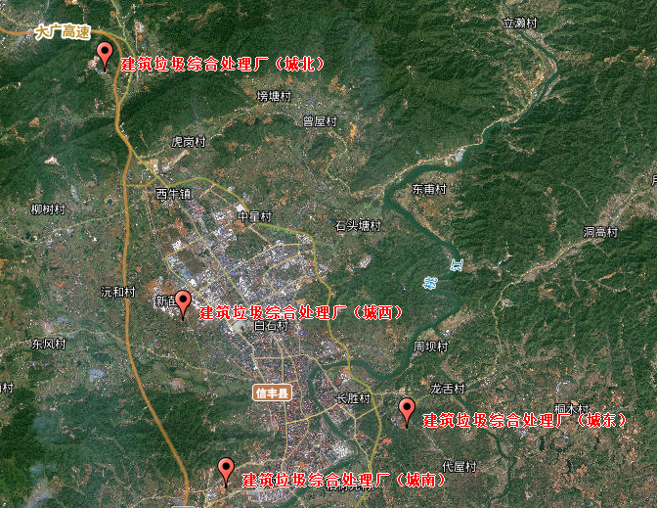
图5-1信丰县建筑垃圾综合处理厂规划选址图
①建筑垃圾综合处理厂（城北）
1）总用地面积：约60亩。
2）拟选厂址：信丰荣丰矿业，信丰县西牛镇铺前村牛井。
3）选址现状：位于信丰县城区以北约14km的荣丰矿业石料场内，年产117万吨砂岩矿。该石料场部分区域（约59亩）已开采完，且场地较为平整，可用于建设建筑垃圾综合处理厂。
4）用地性质：工业用地。
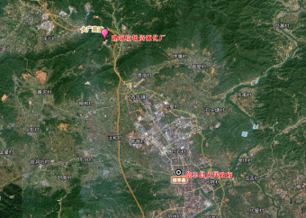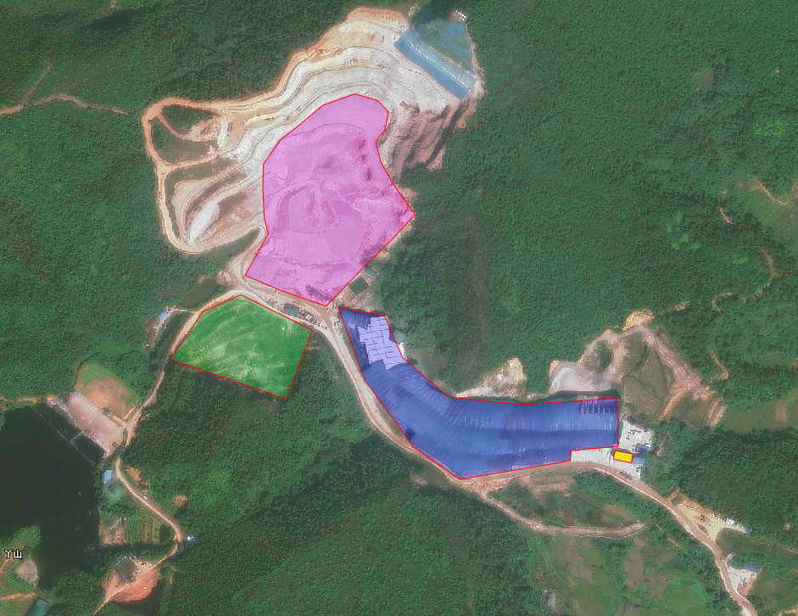
办公房
综合处理场
荣丰矿业生产厂房
待开采区
14km
图5-2信丰县建筑垃圾综合处理厂（城北）选址图
②建筑垃圾综合处理厂（城西）
1）总用地面积：约60亩。
2）拟选厂址：信丰县竹山下中端南路南侧，距离大广高速直线距离约1.95km。
3）选址现状：场地较为平整，可用于建筑垃圾综合处理厂。
4）用地性质：工业用地。
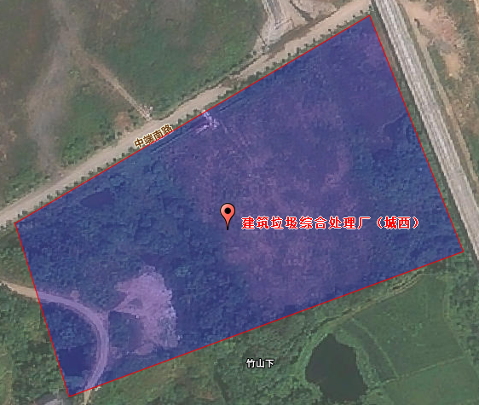
图5-3信丰县建筑垃圾综合处理厂（城西）选址图
③建筑垃圾综合处理厂（城南）
1）总用地面积：约60亩。
2）拟选厂址：信丰县大屋下城南大道北侧，距离大广高速直线距离约1.35km。
3）选址现状：场地较为平整，可用于建筑垃圾综合处理厂。
4）用地性质：工业用地。
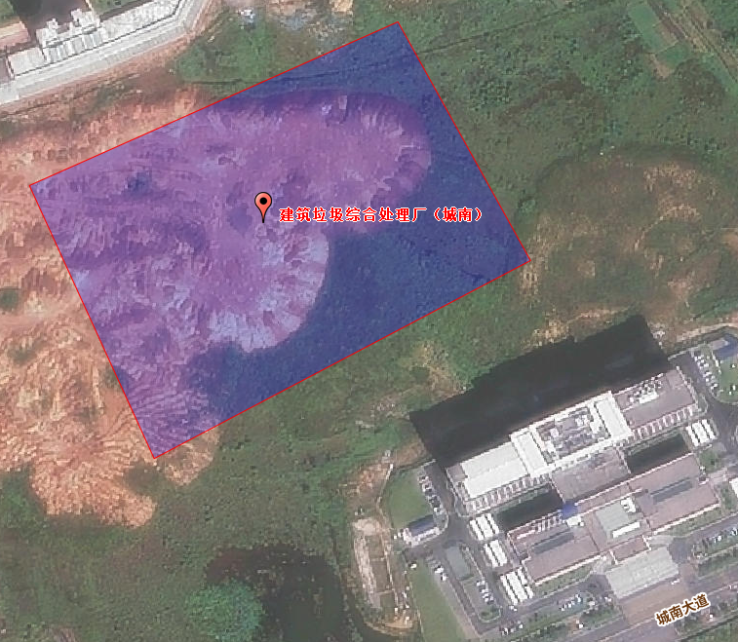
图5-4信丰县建筑垃圾综合处理厂（城南）选址图
④建筑垃圾综合处理厂（城东）
1）总用地面积：约60亩。
2）拟选厂址：信丰县长生村长坑仔老屋场，垃圾焚烧发电厂旁，距离国道G105直线距离约0.85km。
3）选址现状：场地较为平整，可用于建筑垃圾综合处理厂。
4）用地性质：工业用地。
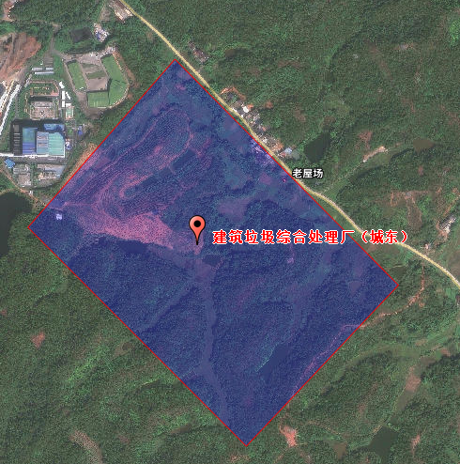
图5-5信丰县建筑垃圾综合处理厂（城东）选址图
6）处置规模：50万吨/年建筑垃圾综合资源化利用生产线。
7）工程主要设施设置：
①资源化处理工程：包括计量设施、预处理系统、资源化利用系统、原料及成品贮存系统、通风除尘系统、污水处理系统、场区道路、地基处理、防洪等。
②其它公用、配套辅助设施：包括进厂（场）道路、供配电、给排水设施、生活和行办公管理设施、设备维修、消防和安全卫生设施、车辆冲洗、通信、信息化及监控、应急设施（包括建筑垃圾临时存放、紧急照明）等。
（3）渣土（余土）消纳场规划
针对目前信丰县渣土综合利用率不高的现状，规划利用现状临时消纳场，用于暂存渣土，混装垃圾不得进入消纳场。规划渣土（余土）消纳场厂址位于城南中医院斜对面，距离信丰县城约4.5km，该厂址建设条件较好；周围无河流、湖泊、机场、军事基地等环境敏感点；交通方便。目前该厂址被他人占用，用以暂存渣土，现已接近饱和。最终渣土采取土方平衡等综合利用措施进行处置。规划规模为15万m³，面积约90亩，堆高约2.5m。

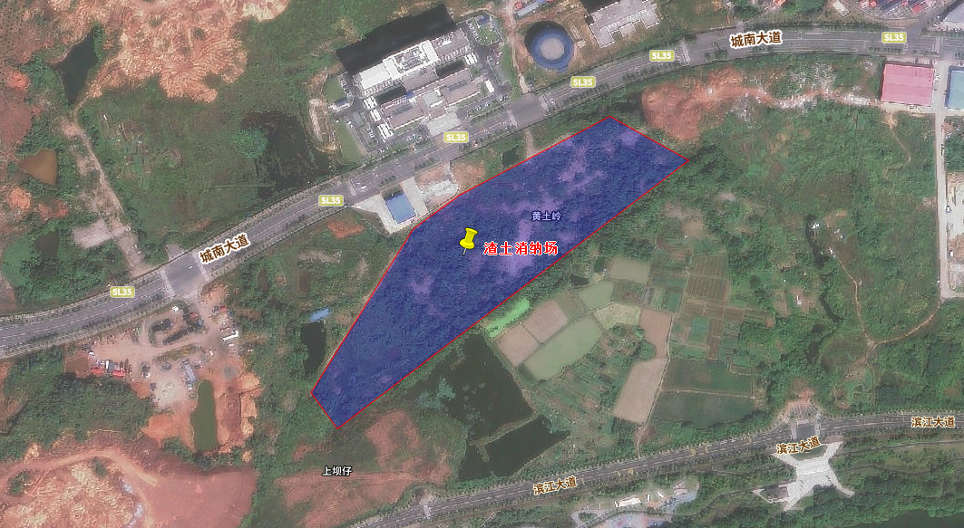
图5-6渣土消纳场选址图

存量建筑垃圾治理
（1）加快非正规建筑垃圾堆放点摸排工作，重点排查区域是城乡结合部、环境敏感区、主要交通干道沿线，查清现有非正规建筑垃圾堆放点数量、规模，并应建立好台账。摸排工作结束后，县主体部门应形成本县非正规垃圾堆放点排查工作情况报告，并上报至县城乡环境整治办。县级部门应对非正规建筑垃圾堆放点摸排工作情况进行现场核查，重点检查有无漏报、瞒报情况，对瞒报、漏报等行为，并进行通报和追究相关人员责任。
（2）对于非正规建筑垃圾堆放点应按照“一场一策”的要求，制定整治工作方案，应明确到非正规建筑垃圾堆放点整治的工作目标、年度工作任务、具体责任部门、监督检查办法、整改期限等。
（3）应采用筛分治理的方式开展治理工作，筛分后的建筑垃圾应就地回填利用或转运至建筑垃圾资源化处理设施进行处理，不可资源化利用的垃圾运至消纳处理设施进行消纳处置，危险废物运至危废处理设施进行处理，有价值物料进入废品回收体系。
（4）县人民政府应严格控制增量，相关职能部门应加大建筑垃圾私拉乱倒等情况的监督检查和查处力度，对违规倾倒和非法运输处置建筑垃圾的单位和个人，依法予以处罚。应加强对主要干道两侧农田、山边、沟谷等区域的重点巡查，还可联合交通运输等部门采取派人值守或安装视频监控等措施进行监管。

第六章 实施计划

分期建设
考虑到受项目占地面积、日处理规模、技术工艺、场地现状条件、征地费差异等多因素影响，建筑垃圾处理设施项目工程量的性质和大小的差异，结合现有建筑垃圾资源化利用厂投资及咨询国内建筑垃圾处理企业单位规模投资及项目经验，按照规划项目分期实施计划进行投资匡算，本次投资匡算包括建安费等建设投资费用，不包含征地费用。
规划近期总投资匡算为33900万元，规划远期总投资匡算为840万元。规划项目详见附表。

近期建设内容
表6-1近期建设内容
序号 | 类别 | 项目名称 | 数量（座） | 规模 | 单价（万元/座） | 投资（万元）
1 | 收运设施 | 建筑垃圾收集点 | 220 | 10-20m² |  | 1060
1.1 | 收运设施 | 建筑垃圾收集点 | 130 | 10-15m² | 4 | 520
1.2 | 收运设施 | 建筑垃圾收集点 | 90 | 15-20m² | 6 | 540
2 | 建筑垃圾综合处理厂 | 信丰县城区建筑垃圾综合处理厂建设项目 | 1 | 50万吨/年 | 30000 | 30000
3 | 消纳场地 | 渣土（余土）消纳场 | 1 | 15万m³ | 2000 | 2000
4 | 转运设施 | 乡镇建筑垃圾转运站 | 14 | 0.3-1万m²/座 |  | 840
4.1 | 转运设施 | 乡镇建筑垃圾转运站（改造） | 4 | 0.6-1万m²/座 | 60 | 240
4.2 | 转运设施 | 乡镇建筑垃圾转运站（改造） | 5 | 0.3-0.6万m²/座 | 40 | 200
4.3 | 转运设施 | 乡镇建筑垃圾转运站（新建） | 5 | 0.6-1万m²/座 | 80 | 400
合计 |  |  |  |  |  | 33900

远期建设内容
表6-2远期建设内容
序号 | 类别 | 项目名称 | 数量（座） | 规模 | 单价（万元/座） | 投资（万元）
1 | 收运设施 | 建筑垃圾收集点 | 100 | 10-20m² | 6 | 600
2 | 信息化监控管理体系 | 信息化管理系统 | 1 | - | 240 | 240
合计 |  |  |  |  |  | 840

第七章 污染防治规划

环境保护总控目标
建筑垃圾收运及处理设施建设和运行应确保不引起水、气和噪声的污染，不危害公共卫生。在建设前应进行水、气、声等的本底测定，运营后应进行相应的定期污染监视。
（1）建筑垃圾资源化利用和填埋处置工程应有雨污分流设施，防止污染周边环境。
（2）建筑垃圾资源化利用工程应通过洒水降尘、封闭设备、局部抽吸等措施控制粉尘污染，并应符合下列规定：
1）雾化洒水降尘措施洒水强度和频率应根据温度、面积、建筑垃圾物料性质、风速等条件设置。
2）局部抽吸换气次数不宜低于6次/h，含尘气体经过除尘装置处理后排放，应按现行国家标准《大气污染物综合排放标准》（GB16297-1996）规定执行。
（3）建筑垃圾处置全过程噪声控制应符合下列规定：
1）建筑垃圾收集、运输、处理系统应选取低噪声运输车辆，车辆在车厢开启、关闭、卸料时产生的噪声不应超过82dB（A）。
2）宜通过建立缓冲带、设置噪声屏障或封闭车间控制处理工程噪声。
3）资源化处理车间，宜采取隔声罩、隔声间或者在车间建筑内墙附加吸声材料等方式降低噪。
4）场（厂）界噪声应符合现行国家标准《工业企业厂界环境噪声排放标准》（GB12348-2008）的规定。
（4）建筑垃圾处置工程的环境影响评价及环境污染防治应符合下列规定：
1）在进行可行性研究的同时，应对建设项目的环境影响作出评价。
2）建设项目的环境污染防治设施，应与主体工程同时设计、同时施工、同时投产使用。
3）建筑垃圾处理作业过程中产生的各种污染物的防治与排放，应贯彻执行国家现行的环境保护法规和有关标准的规定。

施工期环境防治规划
施工期产生的污染具有阶段性、分散性等特点，其污染防治对策应从以下几方面加以考虑：
（1）施工现场主要通道、进出道路、材料加工区及办公生活区地面应全部进行硬化处理;施工现场内裸露的场地和集中堆放的土方应采取覆盖、固化或绿化等防尘措施。易产生扬尘的物料应全部篷盖。
（2）施工现场出口应设冲洗池和沉淀池，运输车辆底盘和车轮全部冲洗干净后方可驶离施工现场。施工场地、道路应采取定期洒水抑尘措施。
（3）建筑垃圾应分类存放、按时处置。收集、储存、运输或装卸建筑垃圾时应采取封闭措施或其他防护措施。
（4）施工现场严禁熔融沥青及焚烧各类废弃物。
（5）严禁将有毒物质、易燃易爆物品、油类、酸碱类物质向城市排水管道或地表水体排放。
（6）施工现场应设置排水沟及沉淀池，施工污水应经沉淀处理后，方可排入市政污水管网。
（7）严禁将危险废物纳入建筑垃圾回填点、建筑垃圾填埋场，或送人建筑垃圾资源化处理厂处理。
（8）施工现场应编制噪声污染防治工作方案并积极落实，并应采用有效的隔声降噪设备、设施或施工工艺等，减少噪声排放，降低噪声影响
（9）施工现场应在安全位置设置临时休息点。施工区域禁止吸烟。
（10）合理安排施工进度计划，建筑施工、场区道路施工和场地平整等应集中进行，以避免长期的扬尘污染，并对施工场地进行定期洒水，减少扬尘产生量。
（11）基建期出场车辆宜经过草垫帘或浅水坑清掉裹胎烂泥，减少尘土飞扬对沿途的影响。
（12）将产生高噪声的施工机械尽量安排在白天作业，禁止夜间使用打桩机，以减轻夜间噪声对环境的影响。施工时应设防护围布以减轻噪声和扬尘影响，同时对不同的施工阶段应按《建筑施工场界环境噪声排放标准》（GB12523-2011）对施工场界进行噪声控制。
（13）应落实生活污水的收集处理措施，施工单位应建立临时厕所、化粪池以及食堂污水隔油池，确保生活污水定点收集处理，以减少污染物的排放量，减轻对地表水的污染。施工过程中产生的地下渗水、泥浆、地面设备冲洗水等SS浓度较高的废水，应先经沉淀池沉淀处理达标后方可排放，不得就地直排。
（14）加强施工期的余土和建筑垃圾的管理，施工单位应当规范运输、不能随意倾倒、堆放建筑垃圾，施工结束后，应及时清运多余或废弃建筑垃圾。对于建筑垃圾，其中的钢材可以回收利用，其它混凝土块与弃土、弃渣均为无机物，可使用移动式破碎设备处理后用于地基或低洼地的回填。对施工完成的坡面作及时的护坡处理（如设挡土墙、对坡面夯实、植草等），以防止水土流失。

运营期环境防治规划
（1）大气污染控制
拟建项目的大气污染物主要为生产过程产生的粉尘污染，对此，在工艺技术设计环节做以下防治措施：
1）破碎筛分工艺过程中的上料、破碎、筛分等环节实施封闭，达到粉尘排放指标的要求。
2）暴露于室外的输送皮带机等送料装置，其皮带机通廊采用四周封闭。
3）生产厂房主体结构二层及以上部分封闭，其内部采用防尘的采光设备采光。
4）再生骨料堆场位于建筑垃圾处理主厂房旁，雨天需覆盖，注意除尘抑尘设施。
5）配料机构采用封闭形式，铲车上料处粉尘较大，采用喷雾抑尘。
6）生产主厂房和再生骨料堆场使用集中除尘设施。
7）厂区道路及生产作业区的地面采用硬化地面。
8）厂区设车辆自动冲洗系统，实现车轮的360°清洗；
（2）噪声污染控制
本项目主要噪声污染控制措施有：
1）对于车辆产生的噪声主要通过限速、禁止鸣喇叭等措施控制。
2）其它设备产生的噪声通过减震、隔声、吸声等措施控制。
3）生产车间为封闭型设计，内部墙壁等处采取吸音处理，减少噪声对周围环境的影响。
4）在厂区周边车行道可种植阔叶乔木，可有效地屏蔽灰尘及噪声。
通过以上措施，将厂区中心区域的噪声峰值控制在80dB 以下，使厂区周边噪声昼间低于65dB，夜间低于55dB。遵循标准《工业企业厂界环境噪声排放标准》（GB12348-2008）的相关规定。
（3）水污染控制
厂内的废水包括生产废水和生活污水两部分。生产污水产生量小，水质较好，可同生活污水一同排放至市政污水管网。污水排放应执行《污水综合排放标准》（GB 8978-1996）。若厂区周围无市政污水管网，则需在厂内设置污水处理系统，污水处理达标后用于厂区内回用水。

第八章规划实施建议

管理制度建设
行政审批部门应优化行政审批流程，及时更新建筑垃圾的处置核准（转运、资源化利用）批复情况，并反馈至城市管理主管部门。城市管理主管部门应对全县建筑垃圾产量进行评估统计，并对行政审批部门推送的核准信息进行监管，强化审批加监管模式，压实建筑垃圾的源头排放管理。信丰县人民政府应制定《信丰县建筑垃圾消纳特许经营实施方案》和《信丰县建筑垃圾处置特许经营管理办法》等制度文件。

机构职能建设
信丰县应成立建筑垃圾污染环境防治工作专班，并应建立联席会议制度，由县人民政府分管领导担任召集人，县城管局、住建局、县发改委、县财政局、县交通运输局、县自然资源局、赣州市信丰生态环境局、县教科体局、县农业农村局等部门作为成员单位。其中，县城管局作为主体部门，负责统筹协调相关工作。
各部门具体职责分工如下：
（1）县人民政府：应承担建筑垃圾治理和资源化利用工作主体责任，作为牵头单位，建立健全工作机制；按照相关规划要求加快建筑垃圾处置设施建设进度，确保建筑垃圾治理和资源化利用工作有效推进。
（2）县城管局：对建筑垃圾全过程处理实施统一监督管理；负责依法查处建筑垃圾私拉乱运、随意倾倒等违法行为；负责《建筑垃圾准运证》的核准发放；负责依法查处出入城区建筑垃圾运输车辆污染道路行为。为维护城区建筑垃圾清运秩序，与住房和城乡建设、县公安局（交管大队）、交通运输、生态环境等部门采取联合执法，保障交通安全，加强综合治理，保护城市环境，共同推进城区内建筑垃圾处置管理工作。充分利用各类媒体，加强对建筑垃圾综合管理和循环利用工作的宣传。加强公众宣传教育，宣传建筑垃圾治理方面的政策法规知识，提高环境保护意识，运用电视、广播、报刊或互联网等媒体手段公开展示本规划，调动全民参与和实施。健全社会公众满意度评价机制，推动地方政府履职尽责。
（3）县住建局：负责督促施工工地硬化场地、设置冲洗设施和建筑垃圾再生产品的推广应用；负责监督区域内实行物业管理的小区物业管理单位处置装修垃圾行为。
（4）县发改委、县财政局：负责牵头争取和安排中央、省、市级专项资金支持建筑垃圾治理试点项目建设、审批服务政府投资类项目，将项目列入年度城建计划或区（市）层面统筹推进的重大项目等。
（5）县自然资源局：负责本行政区域内建筑垃圾综合处理厂等的用地和规划审批等管理工作。
（6）县公安局（交管大队）、县交通运输局：应负责对建筑垃圾运输车辆非法改装、超速超载及不按规定路线和时间行驶等违法违规行为的监督执法检查；应强化日常检查监督，加强对建筑垃圾运输车辆管理。
（7）赣州市信丰生态环境局：负责建立建筑垃圾全过程管理制度，规范建筑垃圾产生、收集、贮存、运输、利用和处置行为，推进综合利用，加强建筑垃圾处置设施、场所建设，保障处置安全，防止污染环境。
（8）县行政审批局：负责建筑垃圾处置核准。并及时将建筑垃圾处置项目核准审批情况推送给县城管局、赣州市信丰生态环境局、县公安局（交管大队）、县交通运输局等相关部门。
（9）县工信局、县科技局、县住房保障安置服务中心等相关部门根据各自职责，共同做好建筑垃圾管理工作。
（10）各乡镇政府：按照“谁产生、谁负责”和属地管理原则，负责对区域内建筑垃圾的产生、收集、运输、处置的全过程监督。
（11）县城市建设投资开发集团有限公司：负责建筑垃圾运营。包括建筑垃圾综合处理厂的投资建设、经营管理，以及为渣土、余土提供消纳服务、费用收取等。

智慧化信息管理建设
构建建筑垃圾全过程监管体系、综合信息管理平台、在线交易服务和资金监管平台、行业信息化服务系统和资源化利用综合评价系统。应通过利用现代计算机技术、网络技术实现建筑垃圾资源化产业链上资源的有效整合，提高建筑垃圾利用率。

投资运营建设
严格落实建筑垃圾信息备案填报，并规范建筑垃圾处理方案的编写。应建立建筑垃圾排放核准与处理消纳全过程监管联动机制，并加快推进建筑垃圾处置特许经营试点示范，建设建筑垃圾资源化再生基地。

保障措施
（1）组织领导保障
成立由县人民政府领导任组长，相关部门负责同志为成员，乡镇人民政府共同参与的建筑垃圾治理工作领导小组，实施领导小组联席会议制度，各相关部门和乡镇应成立专门机构、设置专职人员，确保各项工作取得实效。
（2）管理制度保障
制定建筑垃圾中转调配站、建筑垃圾综合处理厂和消纳场等设施的运营管理办法，进一步完善涉及垃圾治理流程的管理细则和配套实施细则。应出台建筑垃圾治理监督激励机制，对各级部门的工作可执行“一月一调度，一季一排名，半年一通报，一年一考核”的管理制度。优化行政审批流程，构建建筑垃圾的管理闭环。
（3）技术支持保障
搭建覆盖建筑垃圾的信息化管理平台，建立从源头到终端的全链条管理体系，应适时开展专项研究，提升垃圾治理的水平与成效。
（4）设施用地保障
县自然资源局在国土空间规划、土地利用规划和城乡建设详细规划中应落实建筑垃圾处理设施的布局、选址和用地规模需求，在土地出让和审批中应明确相关设施的配置标准。
适宜采用灵活用地的设施，可通过租赁、先租后让、租让结合、弹性年期出让等方式落实用地保障。相关垃圾转运设施、处理设施的规划建设或改造提升方案，应征求环境卫生、综合执法等牵头管理部门的意见。大中型垃圾转运设施、处理设施的建设单位应在设施建设前到环保部门办理相关审批手续。
（5）资金投入保障
建筑垃圾治理工作中所涉垃圾收集、转运与处置设施、设备的采购、发放、配置、安装费用，及由于垃圾分类增加的人员培训、宣传督导、奖励补助及设施设备运行成本应纳入本级政府年度财政预算。县发改委应安排财政性建设资金和建设项目，并会同县财政局、县城管局、赣州市信丰生态环境局科学制定建筑垃圾处理收费制度，逐步实行分类计价、计量收费。
部分建筑垃圾的收运处置都具有市场属性，可通过市场化模式引入社会资本参与。此外，在加大资金投入之前，政府部门应对相应的垃圾治理工作方案、收运和处理设施的建设及运行进行风险评估，确保资金使用效益。
（6）公众参与保障
应建立和完善公众参与制度，及时公布项目建设重点内容，扩大公民知情权、参与权和监督权。可大力开展群众性创建活动，积极组织和引导公民从不同角度、以多种方式积极参与。

图集

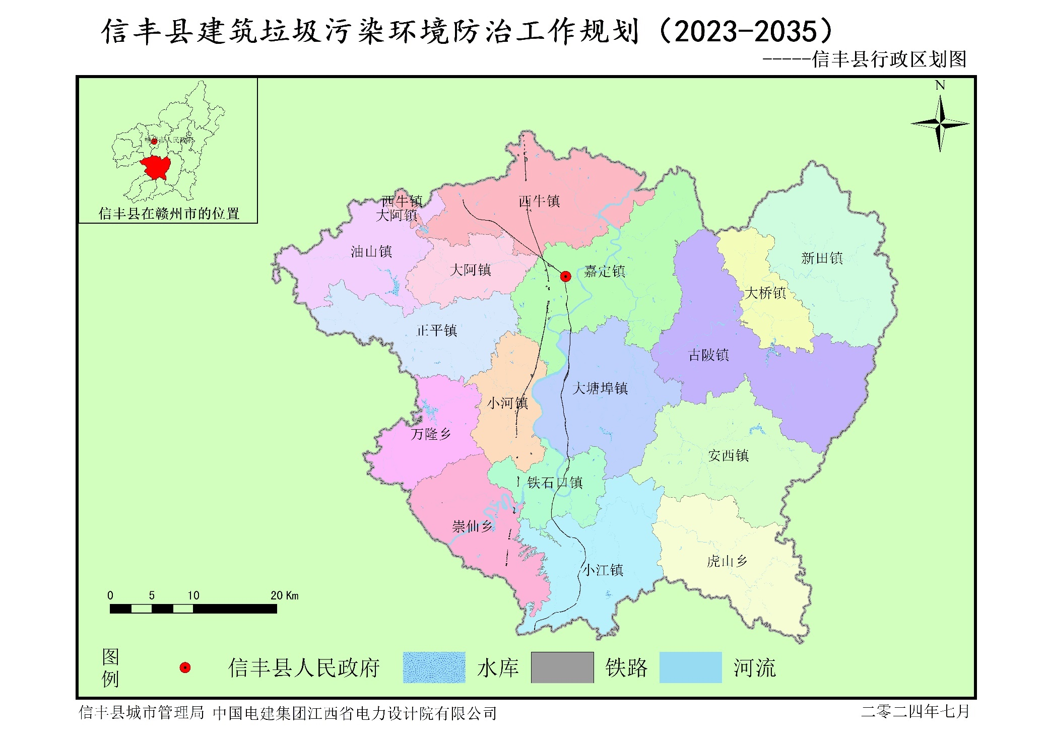

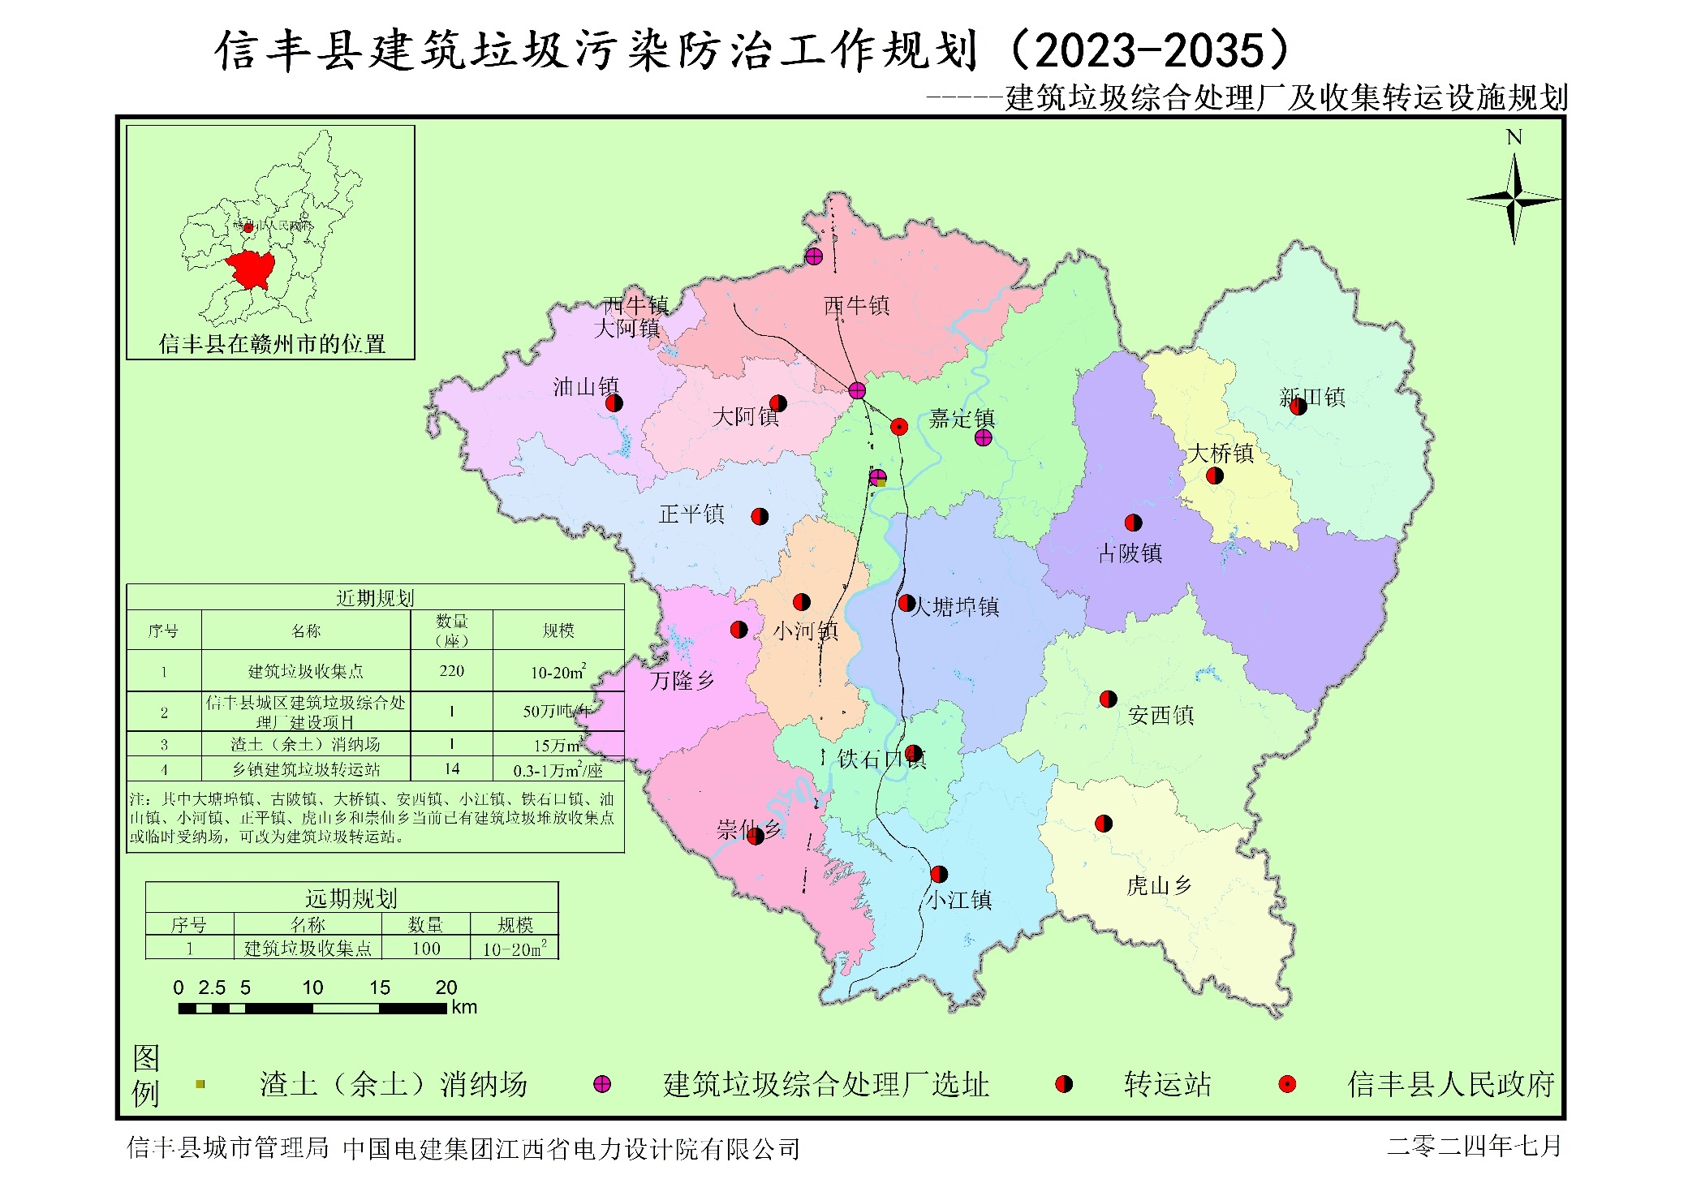

说明书

目录
第一章 规划总则 1
1.1规划背景 1
1.1.1“无废城市”建设的有力推进 1
1.1.2“碳达峰、碳中和”目标引领下发展模式变革 1
1.1.3相关法规出台实施 1
1.1.4具体规划及行动指导 1
1.1.5改善生态环境的要求 2
1.2规划范围 2
1.3规划对象 2
1.4规划期限 2
1.5规划依据 2
1.5.1法律法规 2
1.5.2标准规范 3
1.5.3相关规划及政策文件 3
1.5.4其他 4
1.6规划内容 4
1.7规划原则 4
1.8规划目标 5
第二章 城市概况与相关规划解读 7
2.1城市概况 7
2.1.1自然条件 7
2.1.2行政区划 8
2.1.3人口资源 9
2.1.4社会经济 9
2.1.5城市交通 10
2.2上位规划解读 10
2.2.1《信丰县国土空间总体规划（2021-2035）》 10
2.2.2《江西省信丰县环境卫生专项规划（2013-2030年）》 11
2.3国家相关规划解读 12
2.3.1《“十四五”循环经济发展规划》 12
2.3.2《关于推进建筑垃圾减量化的指导意见》（建质〔2020〕46号） 13
2.3.3《“十四五”全国城市基础设施建设规划》 13
2.4江西省相关规划解读 14
2.4.1《江西省“十四五”住房城乡建设发展规划》 14
2.4.2《江西省住房城乡建设领域“十四五”建筑节能与绿色建筑发展规划》 15
2.4.3《关于加快推进全省装配式建筑发展的若干意见》 15
2.4.4《江西省城乡建设领域碳达峰实施方案》 15
2.5赣州市相关规划解读 16
2.5.1《赣州市“十四五”时期“无废城市”建设实施方案》 16
2.5.2《赣州市城乡建设领域碳达峰实施方案》 16
2.5.3《赣州市人民政府办公室关于加快推进装配式建筑高质量发展的通知》 16
2.6信丰县相关政策解读 16
2.6.1《信丰县碳达峰实施方案》 16
2.6.2《2024年信丰县装配式建筑发展工作要点》 17
2.6.3《信丰县城区建筑渣土垃圾管理办法（试行）》 17
第三章 现状分析 18
3.1术语定义 18
3.2产生现状 18
3.3收运现状 19
3.4处理现状 19
3.5管理现状 23
3.6当前存在的问题 23
第四章 产生量预测 25
4.1人口及开工面积预测 25
4.1.1预测分析 25
4.1.2预测取值 26
4.2建筑垃圾产量预测 27
4.2.1工程垃圾产生量预测 27
4.2.2拆除垃圾产生量预测 27
4.2.3装修垃圾产生量预测 28
4.2.4工程渣土、工程泥浆产生量预测 29
4.2.5建筑垃圾预测总量汇总 29
第五章 源头减量规划 30
5.1源头减量要求 30
5.1.1政策引导 30
5.1.2规划引领 30
5.1.3加强施工管理 30
5.2源头减量总体措施 31
5.3源头分类减量措施 31
5.4源头污染环境防治要求 33
5.4.1基本规定 33
5.4.2节约资源能源 33
5.4.3大气污染防治 33
5.4.4水土污染防治 33
第六章 管理体系规划 34
6.1机构职能建设 34
6.2管理制度建设 34
6.2.1污染者付费制度 35
6.2.2生态补偿机制 35
6.2.3政府扶持制度 35
6.2.4源头责任机制 35
6.2.5运输监督机制 35
6.2.6联合执法制度 36
6.2.7投诉举报制度 36
6.3智慧化信息管理建设 36
6.3.1建设要求 36
6.3.2建设内容 36
6.4投资环境建设 37
6.5应急管理建设 37
第七章 收运体系规划 39
7.1收运体系 39
7.1.1收运主体 39
7.1.2收运公司 39
7.1.3收运流程 39
7.1.4收运模式 42
7.2分类收集 43
7.2.1工程渣土、工程泥浆分类收集 43
7.2.2工程垃圾分类收集 43
7.2.3拆除垃圾分类收集 43
7.2.4装修垃圾分类收集 43
7.3收运设施及车辆 44
7.3.1建筑垃圾收集点 44
7.3.2建筑垃圾转运站 45
7.3.3收运车辆 47
7.4收运队伍建设 47
7.4.1收运要求 47
7.4.2收运队伍建设 48
7.4.3收运作业规范 48
7.5收运交通安全管控与收运路线 49
7.5.1收运交通安全管控 49
7.5.2收运路线 49
7.6收运信息化管理 50
第八章 处置体系规划 52
8.1处置方式与方案 52
8.1.1处置方式 52
8.1.2处置策略 53
8.1.3处置方案 54
8.2处置规划 54
8.2.1建筑垃圾综合处理厂规划 54
8.2.2建筑垃圾资源化利用工艺流程 61
8.2.3建筑垃圾资源化利用产品 62
8.3存量建筑垃圾治理 63
第九章 运营规划 65
9.1建筑垃圾综合处理厂的运营 65
9.2临时建筑垃圾综合处理厂的运营 65
9.3渣土（余土）消纳场的运营 65
第十章 环境保护规划 67
10.1环境影响分析 67
10.1.1施工期环境影响分析 67
10.1.2运营期环境影响分析 67
10.2环境保护依据 67
10.3环境保护要求 68
10.4环境保护原则 68
10.5环境保护措施 69
10.5.1水土流失、地灾防治措施 69
10.5.2大气环境保护措施 69
10.5.3水环境保护措施 70
10.5.4噪声环境保护措施 70
10.5.5土壤环境保护措施 71
第十一章 投资匡算 72
11.1投资匡算依据 72
11.2投资匡算原则 72
11.3投资匡算 72
11.3.1近期投资匡算 72
11.3.2远期投资匡算 73
第十二章 社会评价及风险分析 74
12.1社会评价 74
12.1.1项目对社会的影响分析 74
12.1.2项目与所在地区互适性分析 74
12.1.3社会综合评价 74
12.2风险分析 74
12.2.1风险因素 74
12.2.2控制风险的对策 75
第十三章 效益分析及保障措施 76
13.1效益分析 76
13.1.1环境效益 76
13.1.2经济效益 76
13.1.3社会效益 76
13.2保障措施 76
13.2.1组织领导保障 76
13.2.2管理制度保障 76
13.2.3技术支持保障 76
13.2.4设施用地保障 77
13.2.5资金投入保障 77
13.2.6公众参与保障 77
13.3其他分析 77
13.3.1可实施性分析 77
13.3.2创新性分析 78
第十四章 附件 79
14.1项目清单 79

规划总则

1.1规划背景

1.1.1“无废城市”建设的有力推进
2018年12月29日，国务院办公厅关于印发“无废城市”建设试点工作方案的通知（国发办〔2018〕128号）指出：要以创新、协调、绿色、开放、共享的新发展理念为引领，通过推动形成绿色发展方式和生活方式，持续推进固体废物源头减量和资源化利用，最大限度减少填埋量，将固体废物环境影响降至最低的城市发展模式。要通过“无废城市”建设试点，统筹经济社会发展中的固体废物管理，大力推进源头减量、资源化利用和无害化处置，坚决遏制非法转移倾倒，探索建立量化指标体系，系统总结试点经验，形成可复制、可推广的建设模式。

1.1.2“碳达峰、碳中和”目标引领下发展模式变革
2020年9月，习近平总书记在第七十五届联合国大会一般性辩论上的讲话中提出，“中国将提高国家自主贡献力度，采取更加有力的政策和措施，二氧化碳排放力争于2030年前达到峰值，努力争取2060年前实现碳中和”。
2021年4月30日，中共中央政治局第二十九次集体学习时，习近平总书记指出，实现“碳达峰、碳中和”是我国向世界作出的庄严承诺，也是一场广泛而深刻的经济社会变革，将推动经济社会发展建立在资源高效利用和绿色低碳发展的基础之上。“十四五”时期，我国生态文明建设进入以降碳为重点战略方向、推动减污降碳协同增效、促进经济社会发展全面绿色转型、实现生态环境质量改善由量变到质变的关键时期，全社会的生产、生活方式都会产生重要变化。
2022年7月8日，江西省人民政府关于印发《江西省碳达峰实施方案》的通知中提出：“推动城乡建设绿色低碳转型。倡导低碳规划设计理念，推进城乡绿色规划建设，科学合理规划城市建筑面积发展目标。实施绿色建设、绿色运行管理，推动城市组团式发展，建设绿色城市、生态园林城市（镇）、“无废城市”。推进城市安全体系建设，大力实施海绵城市建设，完善城市防洪排涝系统，提高城市防灾减灾能力，打造适应气候变化的韧性城市。实施绿色建筑创建行动，加大绿色建材推广应用，推行施工管理和绿色物业管理。加快推进新型建筑工业化，大力发展装配式建筑，重点推动钢结构装配式住宅建设，推动建材循环利用。建立健全绿色低碳为导向的城乡规划建设管理机制，落实建筑拆除管理制度，杜绝大拆大建。”

1.1.3相关法规出台实施
2020年4月29日，十三届全国人大常委会第十七次会议修订了《中华人民共和国固体废物污染环境防治法》，自2020年9月1日起施行。新修订的固体废物污染环境防治法明确固体废物污染环境防治坚持减量化、资源化和无害化原则，完善建筑垃圾、农业固体废物等污染环境防治制度，建立建筑垃圾分类处理、全过程管理制度。

1.1.4具体规划及行动指导
2020年5月8日，住房和城乡建设部印发了《关于推进建筑垃圾减量化的指导意见》（建质〔2020〕46号），要求统筹规划，源头减量。统筹工程策划、设计、施工等阶段，从源头上预防和减少工程建设过程中建筑垃圾的产生，有效减少工程全寿命期的建筑垃圾排放。因地制宜，系统推进。根据各地具体要求和工程项目实际情况，整合资源，制定计划，多措并举，系统推进建筑垃圾减量化工作。创新驱动，精细管理。推动建筑垃圾减量化技术和管理创新，推行精细化设计和施工，实现施工工地建筑垃圾分类管控和再利用。
2021年7月1日，国家发展改革委发布了《“十四五”循环经济发展规划》（发改环资〔2021〕969号），要求坚持节约资源和保护环境的基本国策，遵循“减量化、再利用、资源化”原则，着力建设资源循环型产业体系，加快构建废旧物资循环利用体系，深化农业循环经济发展，全面提高资源利用效率，提升再生资源利用水平，建立健全绿色低碳循环发展经济体系，为经济社会可持续发展提供资源保障。
2022年7月7日，经国务院同意，住房和城乡建设部联合国家发展改革委印发实施《“十四五”全国城市基础设施建设规划》，围绕构建系统完备、高效实用、智能绿色、安全可靠的现代化基础设施体系，提出4方面重点任务：一是推进城市基础设施体系化建设，增强城市安全韧性能力。二是推动城市基础设施共建共享，促进形成区域与城乡协调发展新格局。三是完善城市生态基础设施体系，推动城市绿色低碳发展。四是加快新型城市基础设施建设，推进城市智慧化转型发展。
2022年10月26日，赣州市人民政府关于印发《赣州市“十四五”时期“无废城市”建设实施方案》的通知中提出探索建筑垃圾高效利用模式。建立建筑垃圾处置收费制度，吸引社会资本参与建筑垃圾资源化项目的投资建设。鼓励使用移动破碎筛分设备对建筑垃圾进行预处理，结合市场需求生产环保建材。鼓励在市政道路、园林绿化等政府投资建设项目中优先采用符合相关建材标准的建筑垃圾再生产品。

1.1.5改善生态环境的要求
据了解，2020年以来，信丰县市民不断投诉该县建筑垃圾随意倾倒、堆放问题，环境污染问题突出，群众反映强烈。
《中华人民共和国固体废物污染环境防治法》要求，县级以上地方人民政府应当制定包括源头减量、分类处理、消纳设施和场所布局及建设等在内的建筑垃圾污染环境防治工作规划。信丰县未依法制定建筑垃圾污染环境防治工作规划。

1.2规划范围
本次规划范围为信丰县全域。信丰县辖16个乡镇，分别为嘉定镇、大塘埠镇、古陂镇、大桥镇、新田镇、安西镇、小江镇、铁石口镇、大阿镇、油山镇、小河镇、西牛镇、正平镇、虎山乡、崇仙乡、万隆乡。总用地面积为陆地面积2866.16平方千米。

1.3规划对象
按照建筑垃圾的构成，规划对象包括规划范围内的工程渣土、工程泥浆、工程垃圾、拆除垃圾、装修垃圾等5类建筑垃圾的处置及与其相关的运输、资源化利用、消纳相关设施。

1.4规划期限
本次工作规划的期限为：2023年-2035年。规划基准年为2022年。
近期规划期限：2023年-2030年，远期：2031年-2035年。

1.5规划依据

1.5.1法律法规
1）《中华人民共和国固体废物污染环境防治法》（2020年修订）；
2）《中华人民共和国环境保护法》（2014年修订）；
3）《中华人民共和国循环经济促进法》（2018年修订）；
4）《中华人民共和国城乡规划法》（2019年修订）
5）《建设项目环境保护管理条例》（2017年修订）；
6）《城市建筑垃圾管理规定》（建设部令〔2005〕139号）；
7）《城市市容和环境卫生管理条例》（2017年修订）；
8）《市政公用事业特许经营管理办法》（2015年修订）；
9）《城市规划编制办法实施细则》（2006年）；
10）《建筑垃圾资源化利用行业规范条件（暂行）》（2016年）；
11）《江西省城市市容和环境卫生管理实施办法》（2019年修订）；
12）《江西省城乡规划条例》（2010年）；
13）《赣州市城市市容和环境卫生管理实施办法》（2011年）；
14）《信丰县城区建筑渣土垃圾管理办法》（2022年）。

1.5.2标准规范
1）《城市环境卫生设施规划标准》（GB/T 50337-2018）；
2）《建筑垃圾减量化设计标准》（T/CECS 1121-2022）；
3）《危险废物贮存污染控制标准》（GB 18597-2023）；
4）《环境卫生设施设置标准》（CJJ 27-2012）；
5）《建筑垃圾处理技术标准》（CJJ/T 134-2019）；
6）《市容环境卫生术语标准》（CJJ/T 65-2004）；
7）《危险废物收集、贮存、运输技术规范》（HJ 2025-2012）；
8）《建筑垃圾转运处理电子联单管理标准》（T/CECS 1210-2022）；
9）《建筑垃圾处理专项规划导则》（T/CECS 1320-2023）；
10）《固定式建筑垃圾处置技术规程》（JC/T 2546-2019）；
11）《建筑垃圾处置技术规范》（T/ZS 0021-2018）；
12）《建筑工程绿色施工规范》（GB/T 50905-2014）；
13）《建筑工程施工现场环境与卫生标准》（JGJ 146-2013）；
14）《建筑施工安全检查标准》（JGJ 59-2011）；
15）《建筑与市政施工现场安全卫生与职业健康通用规范》（GB 55034-2022）；
16）《施工现场建筑垃圾减量化技术标准》（JGJ/T 498-2024）。

1.5.3相关规划及政策文件
1）《“十四五”循环经济发展规划》（发改环资〔2021〕969号）；
2）《“十四五”全国城市基础设施建设规划》（建城〔2022〕57号）；
3）《住房和城乡建设部关于推进建筑垃圾减量化的指导意见》（建质〔2020〕46号）；
4）《关于加快推进全省装配式建筑发展的若干意见》（赣建字〔2020〕11号）；
5）《关于加快建立健全绿色低碳循环发展经济体系的实施意见》（国发〔2021〕4号）；
6）《江西省住房城乡建设领域“十四五”建筑节能与绿色建筑发展规划》（赣建科设〔2022〕16号）；
7）《江西省城市功能与品质再提升行动方案》（2022年）；
8）《关于加快推进全省装配式建筑发展的若干意见》（赣建字〔2020〕11号）；
9）《关于加快推进装配式建筑高质量发展的通知》（赣市府办字〔2022〕52号）；
10）《赣州市城市市容和环境卫生管理实施办法》；
11）《赣州市“十四五”时期“无废城市”建设实施方案》；
12）《2024年信丰县装配式建筑发展工作要点》；
13）《信丰县碳达峰实施方案》；
14）《信丰县国土空间总体规划（2021-2035年）》；
15）《江西省信丰县环境卫生专项规划（2013－2030年）》；
16）《信丰县第七次全国人口普查公报》；
17）《信丰县统计年鉴（2017-2022年）》；
18）《信丰县水土保持规划（2019-2030年）》；
19）《信丰县古陂镇总体规划（2017-2030年）》；
20）《信丰县大阿镇总体规划（2017-2030年）》；
21）《信丰县油山镇总体规划（2017-2030年）》；
22）《信丰县崇仙乡总体规划（2017-2030年）》；
23）《信丰县万隆乡总体规划（2017-2030年）》；
24）《信丰县新田镇总体规划（2017-2030年）》；
25）《信丰县小江镇总体规划（2017-2035年）》。

1.5.4其他
1）其他相关基础资料及文件。

1.6规划内容
本次规划的主要内容包括：
（1）充分调研信丰县发展建设的现状与趋势，摸清建筑垃圾产生和处理的现状情况；
（2）解读信丰县现行建筑垃圾相关规划，评估现行规划的实施情况，总结问题；
（3）系统预测信丰县建筑垃圾产生量，合理确定信丰县建筑垃圾治理目标；
（4）研究确定信丰县建筑垃圾收运体系，提出收运体系、收运设施及车辆、配套制度、作业规范、收运信息化建设方面的具体内容；
（5）根据信丰县建筑垃圾产生量的预测，结合建筑垃圾的空间分布的组织，从减少生态环境不利影响、方便交通运输、满足城市建设发展需要的角度，因地制宜选择合适的建筑垃圾处理及资源化利用模式，合理规划建筑垃圾处理设施布局，并制定建筑垃圾处理设施规划；
（6）制定建筑垃圾设施分期建设计划；
（7）从组织、制度、监管、运营等方面提出工作规划的保障措施。

1.7规划原则
信丰县建筑垃圾治理及资源化工作规划原则如下：
（1）以人为本、服务为先
选择适合信丰县自身特征的经济适用、简便易行分类模式，建筑垃圾污染环境防治抓大控小，加强拆除垃圾的治理和工程垃圾、装修垃圾的排放管控，完善建筑垃圾处理设施配套，提高综合利用率和资源化利用率。
（2）科学评估，精准施策
全方位地对信丰县建筑垃圾污染防治现状进行调研统计，客观分析目前信丰县建筑垃圾污染防治的长短板，建立健全建筑垃圾污染防治工作制度，针对信丰县现状精准施策。
（3）政府主导、公众参与
坚持政府的主导作用，调动社会企业和公众参与垃圾治理的积极性，发挥市场机制自主调节能力，推进垃圾资源化，收运处置产业化、市场化。落实各管理单元垃圾分类治理主体责任，充分发挥基层组织作用，建立宣传督导体系，鼓励全民参与，构建多主体协同治理体系。
（4）依法管理、社会监督
强调规划、建设及管理的高度统一，充分考虑不同区域功能定位和行政辖区管理职能，按照不同环卫设施服务特点及运行要求，结合旧城区改造、城区建设及设施的规模化（区域化）效应，区域统筹，优化数量，节约用地。垃圾处理遵循无害化、减量化、资源化，实施对建筑垃圾从收集、运输，综合处理到处置的全系统规划和管理。
（5）统筹协调、近远结合
进一步完善垃圾处理设施的建设，注重与国土空间规划、城镇控制性详细规划、旅游区控制性详细规划、村庄规划、法定图则等统筹衔接。以建筑垃圾的处置需求量为刚性空间，并预留一定的弹性空间，进行处置设施的选址规划，为高质量的城镇化和经济社会发展预留足够的发展空间。
（6）循环经济，绿色低碳
循环经济强调把经济活动组织成一个“资源一产品一再生资源”的反馈式流程，所有的物质和能源能在这个不断进行的经济循环中得到合理和持久的利用。建筑垃圾作为循环经济重要的一个环节，应大力推进其综合利用，助力信丰县构建低碳环保的建筑垃圾污染控制体系。

1.8规划目标
（1）总体目标
本规划的目标是实现信丰县建筑垃圾的无害化、减量化、资源化处理，并满足《赣州市“十四五”时期“无废城市”建设实施方案》规定的到2025年全市建筑垃圾资源化利用率达到30%的要求和《赣州市城乡建设领域碳达峰实施方案》规定的到2030年建筑垃圾资源化利用率达到55%的要求。
（2）具体指标
1）建筑垃圾安全处置率近期（2023-2030）达到55%，远期（2031-2035）达到60%；
2）建筑垃圾申报核准率近期达到55%，远期达到60%；
3）建筑垃圾收运率近期达到55%，远期达到60%；
4）建筑垃圾密闭化运输率近期达到100%，远期达到100%；
5）运输车辆车载卫星定位系统安装比例近期达到100%，远期达到100%；
6）工程渣土综合利用率近期达到80%，远期达到85%；
7）建筑垃圾（不含工程渣土和工程泥浆）的资源化利用率要求近期达到55%，远期达到60%，其中具体包括：
- 工程垃圾资源化利用率近期达到55%，远期达到60%；
- 拆除垃圾资源化利用率近期达到55%，远期达到60%；
- 装修垃圾资源化利用率近期达到55%，远期达到60%。
表1-1信丰县建筑垃圾规划指标表
类型 | 名称 | 指标
 |  | 单位 | 基准年（2022年） | 近期 | 远期
约束性指标 | 建筑垃圾安全处置率（%） | % | - | 55 | 60
 | 建筑垃圾申报核准率（%） | % | - | 55 | 60
 | 建筑垃圾收运率（%） | % | - | 55 | 60
 | 建筑垃圾密闭化运输率（%）（建筑垃圾密闭化运输车辆占建筑垃圾运输车辆的比例） | % | - | 100 | 100
 | 运输车辆车载卫星定位系统安装比例（%） | % | 100 | 100 | 100
 | 工程渣土综合利用率（%）（工程渣土回填利用、矿坑修复的量占工程渣土总产生量的比例） | % | 65 | 80 | 85
 | 工程垃圾资源化利用率（%）（工程垃圾资源化利用量占工程垃圾总产生量的比例） | % | 33 | 55 | 60
 | 拆除垃圾资源化利用率（%）（拆除垃圾资源化利用量占拆除垃圾总产生量的比例） | % | 30 | 55 | 60
 | 装修垃圾资源化利用率（%）（装修垃圾资源化利用量占装修垃圾总产生量的比例） | % | 33 | 55 | 60
预期性指标 | 装配式建筑占新建建筑比例 | % | - | 65 | 80
 | 新建建筑施工工地建筑垃圾（不包括工程渣土、工程泥浆）排放量 | t/万平米 | - | 500 | 450
 | 装配式建筑施工工地建筑垃圾（不包括工程渣土、工程泥浆）排放量 | t/万平米 | - | 400 | 350
注释：
（1）工程渣土综合利用率：工程渣土用于工程回填、矿坑山体修复、消纳、堆山造景和渣土制造再生建材。
工程渣土综合利用率=工程渣土综合利用量÷工程渣土产生量×100%。
（2）资源化利用率：建筑垃圾经处理转化为有用物质的方法。目前资源化利用率国家层面无具体定义，更多的是指进入资源化利用厂后的利用情况。
资源化利用率=建筑垃圾资源化利用量÷建筑垃圾进资源化利用厂量×100%。
（3）安全处置率：经评估达到安全处置标准的建筑垃圾量占总堆放量的百分比。
安全处置率=建筑垃圾安全处置量÷建筑垃圾产生量×100%。
（3）目标可达性分析
信丰县现有一座建筑垃圾临时消纳场（位于城南中医院斜对面），处置能力为7万吨/年，现由他人暂用，后期收回。信丰县建筑垃圾产生量约为40万吨/年，资源化利用水平较低，基本以倾倒、回填为主，方式和模式单一粗放。
信丰县目前工程渣土综合利用率为65%、工程垃圾资源化利用率为33%、拆除垃圾资源化利用率为30%、装修垃圾资源化利用率为33%，规划的城区建筑垃圾综合处理厂的处置规模为50万吨/年，该处置场按预定时间建成和运营后，可满足资源化利用率近期达到55%和远期达到60%的目标。

城市概况与相关规划解读

2.1城市概况

2.1.1自然条件
- 地理位置
信丰县，江西省赣州市辖县，位于江西省赣州市中部，居贡水支流桃江中游，地处北纬24°59′09″至25°32′43″，东经114°34′03″至115°18′59″之间，东邻安远县，南靠龙南县、定南县、全南县，西连广东省南雄市，西北接大余县，北接南康区、赣县区。其南北长62.2km，东西宽75.8km。处于大赣州都市区一小时城市经济圈，广州、深圳和南昌四小时经济圈，是珠三角、海西经济区的直接腹地。G105国道、大广高速、京九铁路、在建的赣深高铁客运专线贯穿全境，并设有火车站和高铁信丰西站。
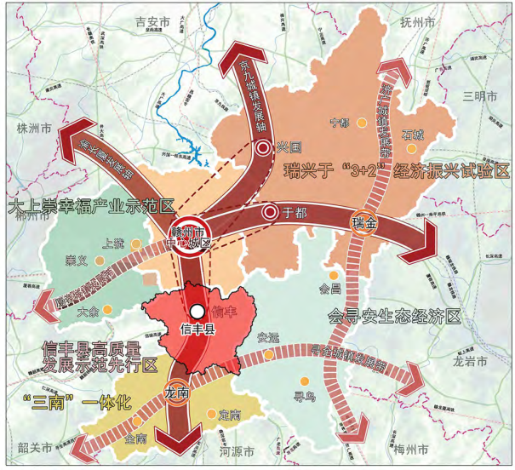
图2-1信丰县在赣州市的位置
- 气候特征
中亚热带季风湿润气候区。气候温和，四季分明，日照充足，雨量充沛，冬无严寒，无霜期长，适宜于亚热带作物的正常生长。
- 地形地貌
信丰境内地势由南向北倾斜，四周高而中间低，呈盆地形。金盆山—龙井湖内高程差异悬殊，最高处虎山岽，海拔1015.7米；最低处西牛镇五羊村，海拔135米；一般海拔在200～400米之间。县境边缘峻岭起伏，重峦叠嶂。中部桃江纵贯南北，支流汇集，水势平缓。境内中央展布约600km²的低丘岗埠，缓坡宽谷，阡陌农田。总的地形结构大致是：东部和南部及西北部为中低山脉，西南部和北部为低山丘陵，而中部地区则多低丘平地，由此构成一个由南往北倾斜的地形。地形可概括为丘陵盆地和中低山高丘陵两大类。
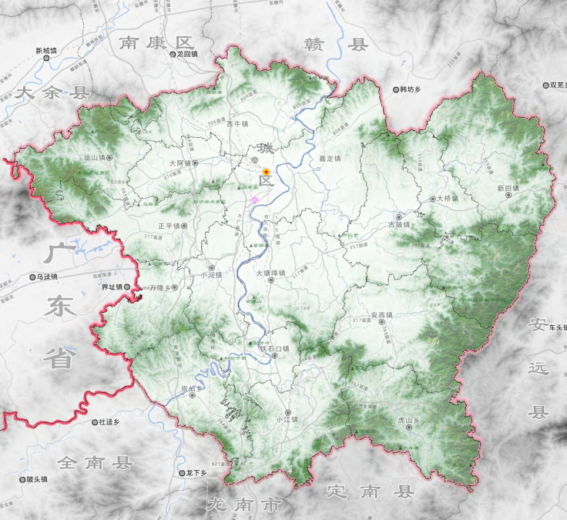
图2-2信丰县地形地貌图

2.1.2行政区划
信丰县是江西历史文化名城，原中央苏区21个全红县之一，是红军长征突破第一道封锁线所在地，是南方三年游击战争核心区，毛泽东、周恩来、朱德、彭德怀、项英、陈毅等老一辈无产阶级革命家都曾在信丰县战斗、生活过。信丰县县辖16个乡镇，包括13个镇、3个乡：嘉定镇、大塘埠镇、古陂镇、大桥镇、新田镇、安西镇、小江镇、铁石口镇、大阿镇、油山镇、小河镇、西牛镇、正平镇、虎山乡、崇仙乡、万隆乡。全县共有28个居委会、260个村委会、1个省级工业园管委会。
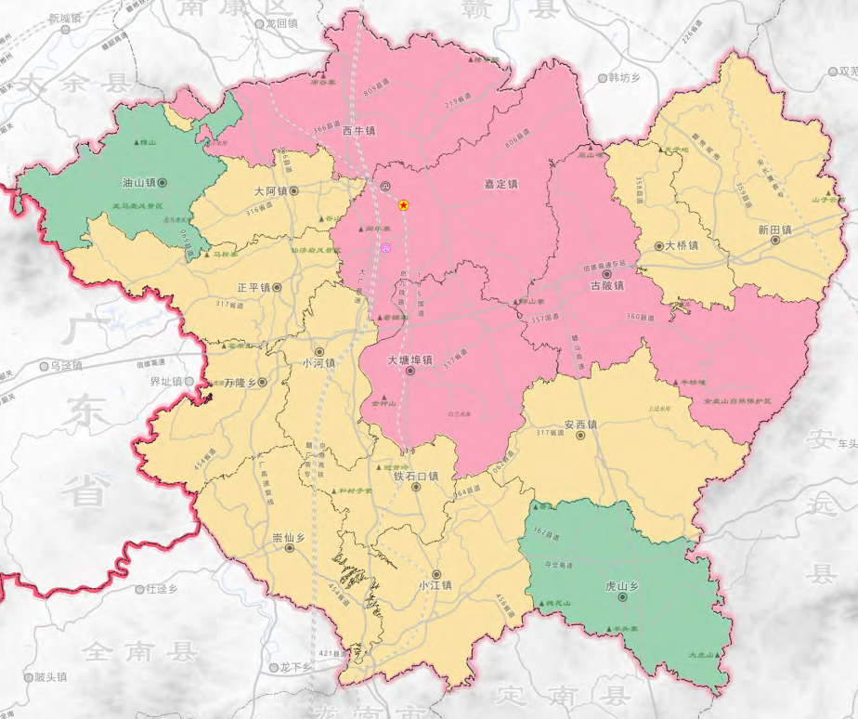
图2-3信丰县行政区划图

2.1.3人口资源
2022年末全县户籍总人口为78.08万人，其中城镇人口22.54万人，乡村人口55.54万人。年末常住人口67.44万人，其中城镇人口36.46万人，乡村人口30.98万人，常住人口城镇化率为54.06%。

图2-4信丰县2022年常住人口城镇化率

2.1.4社会经济
2022年全年地区生产总值300.01亿元，比上年增长5.5%。其中，第一产业增加值45.40亿元，增长4.1%；第二产业增加值119.65亿元，增长6.8%；第三产业增加值134.96亿元，增长5.0%。三次产业结构为15.1:39.9:45.0。非公有制经济增加值210.22亿元，增长6.2%。

图2-5信丰县2022年产业结构

2.1.5城市交通
截至2022年底，全县公路通车里程3319.0公里，其中高速公路通车里程445.0公里，县养公路里程2874.0公里。全县铁路营业里程121.0公里。

2.2上位规划解读

2.2.1《信丰县国土空间总体规划（2021-2035）》
规划定位：赣州市对接粤港澳大湾区的重要支点城市、赣南脐橙核心产区、赣粤电子信息产业带重要基地、魅力宜居的山水园林城市。
2025年目标：国土空间开发保护格局得到优化，赣州市农业大县地位进一步巩固，现代农业示范效应不断增强，生态空间实现有效保护，生态环境品质不断提升，高新技术产业园等重要产业平台发展聚集效应显著增强，高质量发展示范先行区基本建成，成为引领全市革命老区高质量发展示范区建设的强力引擎。
2035年目标：全面形成国土空间保护开发新格局，国土空间治理体系和治理能力全面现代化。高标准建成高质量发展示范先行区，聚焦高质量发展，聚集高品质生活要素，聚力美丽中国“江西样板”，打造山水融城、宜居宜业宜游的新时代高品质县城。
2050年目标：广泛形成绿色生产生活方式，人与自然和谐共生的空间格局全面构建，生态导向的现代产业体系全面形成，山水风光秀丽、文化魅力彰显、城乡融合发展、乡村和美兴旺的社会主义现代化城市全面建成。
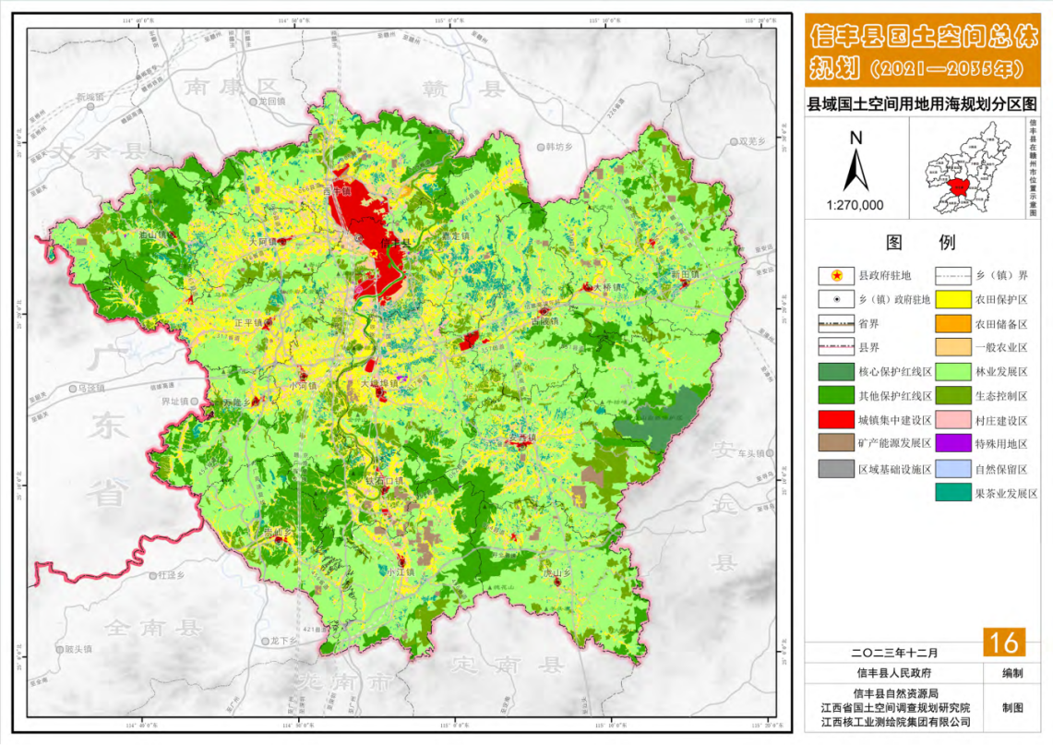
图2-6信丰县国土空间用地用海规划分区图

2.2.2《江西省信丰县环境卫生专项规划（2013-2030年）》
近年来，随着城镇建设的发展，信丰县建筑垃圾不断增加，但一直未得到有效的无害化、资源化处理。建筑垃圾主要以市场自行消纳为主，通常就近运到低洼处堆填。预测2020年信丰县城区需处理的建筑拆迁垃圾量约33方/日，换算成年垃圾量为2.41万吨/年；2030年约为54方/日，换算成年垃圾量为3.94万吨/年。该预测与信丰县现状垃圾产生量差异较大，不符合当前实际。
建筑垃圾处理应坚持就地回收消纳，对未能直接回用的建筑垃圾采用破碎+筛分+制砖工艺处理。规划建筑垃圾与焚烧炉渣合并建厂，对建筑垃圾、炉渣进行处理。
规划建设炉渣生态制砖厂（建筑垃圾与炉渣合并建厂处理）1座，2030年总规模为250t/d，建设地点位于嘉定镇长生村长坑仔，占地面积50亩。但因与信丰县当前现状不符，目前该项目尚未立项。
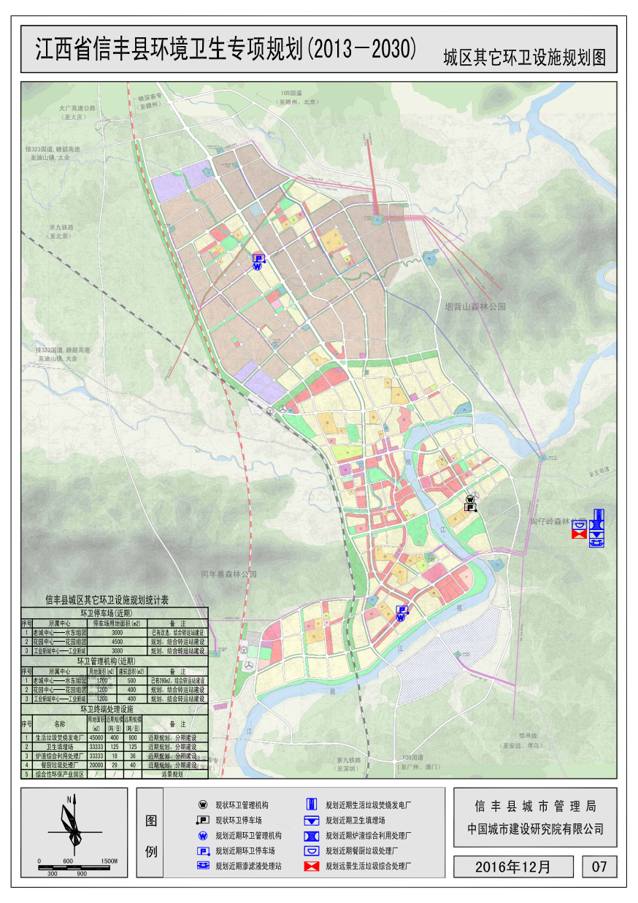
图2-7信丰县城区其它环卫设施规划图

2.3国家相关规划解读

2.3.1《“十四五”循环经济发展规划》
发展循环经济是我国经济社会发展的一项重大战略。“十四五”时期我国进入新发展阶段，开启全面建设社会主义现代化国家新征程。大力发展循环经济，推进资源节约集约利用，构建资源循环型产业体系和废旧物资循环利用体系，对保障国家资源安全，推动实现碳达峰、碳中和，促进生态文明建设具有重大意义。为深入贯彻党的十九届五中全会精神，贯彻落实循环经济促进法要求，深入推进循环经济发展，制定本规划。
主要目标：到2025年，主要资源产出率比2020年提高约20%，单位GDP能源消耗、用水量比2020年分别降低13.5%、16%左右，农作物秸秆综合利用率保持在86%以上，大宗固废综合利用率达到60%，建筑垃圾综合利用率达到60%，废纸利用量达到6000万吨，废钢利用量达到3.2亿吨，再生有色金属产量达到2000万吨，其中再生铜、再生铝和再生铅产量分别达到400万吨、1150万吨、290万吨，资源循环利用产业产值达到5万亿元。

2.3.2《关于推进建筑垃圾减量化的指导意见》（建质〔2020〕46号）
推进建筑垃圾减量化是建筑垃圾治理体系的重要内容，是节约资源、保护环境的重要举措。为做好建筑垃圾减量化工作，促进绿色建造和建筑业转型升级，住房和城乡建设部提出要以习近平新时代中国特色社会主义思想为指导，深入贯彻落实新发展理念，建立健全建筑垃圾减量化工作机制，加强建筑垃圾源头管控，推动工程建设生产组织模式转变，有效减少工程建设过程建筑垃圾产生和排放，不断推进工程建设可持续发展和城乡人居环境改善。
到2025年底，各地区建筑垃圾减量化工作机制进一步完善，实现新建建筑施工工地建筑垃圾（不包括工程渣土、工程泥浆）排放量每万平方米不高于300吨，装配式建筑施工工地建筑垃圾（不包括工程渣土、工程泥浆）排放量每万平方米不高于200吨。

2.3.3《“十四五”全国城市基础设施建设规划》
建立建筑垃圾分类全过程管理制度，加强建筑垃圾产生、转运、调配、消纳处置以及资源化利用全过程管理，实现工程渣土（弃土）、工程泥浆、工程垃圾、拆除垃圾、装修垃圾等不同类别的建筑垃圾分类收集、分类运输、分类处理与资源化利用。加强建筑垃圾源头管控，落实减量化主体责任。加快建筑垃圾处理设施建设，把建筑垃圾处理与资源化利用设施作为城市基础设施建设的重要组成部分，合理确定建筑垃圾转运调配、填埋处理、资源化利用设施布局和规模。健全建筑垃圾再生建材产品应用体系，不断提升再生建材产品质量，促进再生建材行业生产和应用技术进步。培育一批建筑垃圾资源化利用骨干企业，提升建筑垃圾资源化利用水平。“十四五”期末，地级及以上城市初步建立全过程管理的建筑垃圾综合治理体系，基本形成建筑垃圾减量化、无害化、资源化利用和产业发展体系。“十四五”期间，全国城市新增建筑垃圾消纳能力4亿吨/年，建筑垃圾资源化利用能力2.5亿吨/年。
到2025年，城市建筑垃圾综合利用率达到50%以上，“十四五”期末，地级及以上城市初步建立全过程管理的建筑垃圾综合治理体系，基本形成建筑垃圾减量化、无害化、资源化利用和产业发展体系。
表2-1“十四五”城市基础设施主要发展指标（节选）
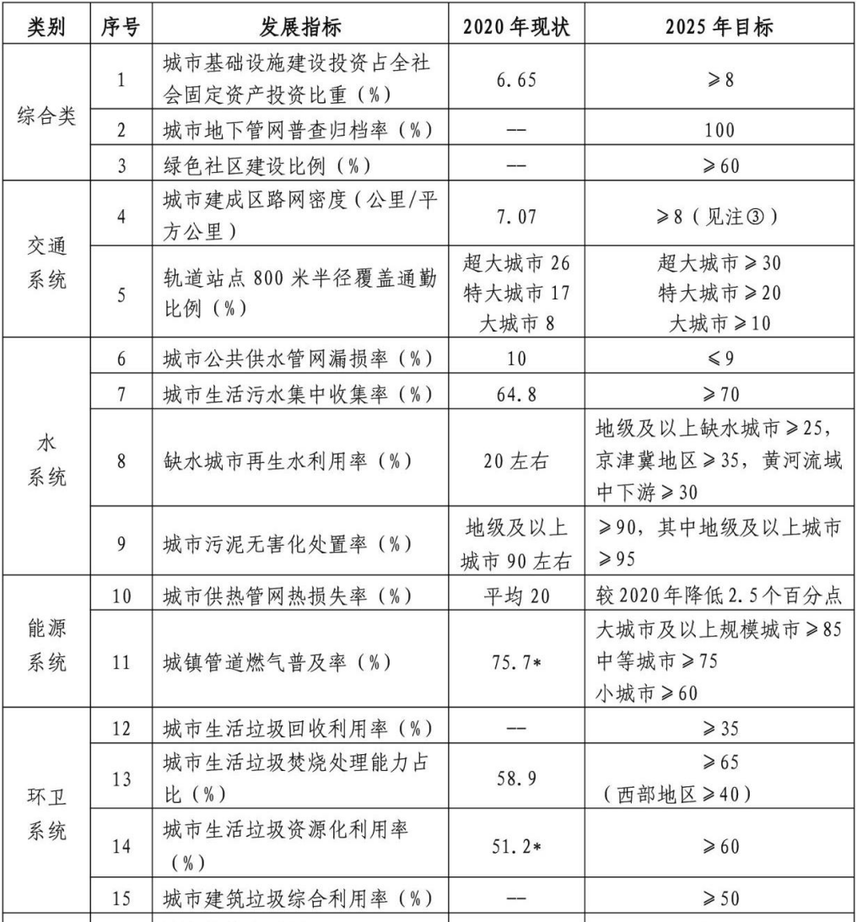

2.4江西省相关规划解读

2.4.1《江西省“十四五”住房城乡建设发展规划》
发挥同时毗邻长珠闽的独特优势，以建设内陆开放型经济试验区为统领，深入推进房地产建筑产业链链长制，全力以赴做好“六稳”工作、落实“六保”任务，助力打造全国内陆双向高水平开放引领区。
全面贯彻落实省政府办公厅《关于促进建筑业转型升级高质量发展的意见》，推动建筑业高质量发展政策措施落实落地。以发展新型建筑工业化为载体，全面深化“放管服”改革，加快转变建造方式，大力推行绿色建造、装配式建造，推动智能建造与建筑工业化协同发展，做优做强建筑企业，提高企业核心竞争力、创新力，强化质量保证体系，提升建筑工程品质，促进建筑业转型发展升级，打造具有国际竞争力的“江西建造”品牌。到2025年，力争建筑业总产值达到1.5万亿元，建筑业增加值占GDP比重达到8.5%，装配式建筑新开工面积占新建建筑总面积的比例达到40%，培育壮大龙头骨干企业，年产值超100亿元企业达到10家以上。建设目标详见表2-2。
到2025年，装配式建筑占新开工建筑比例达到40%，到2035年达到50%。
表2-2江西省“十四五”期间住房城乡建设事业主要发展指标（节选）
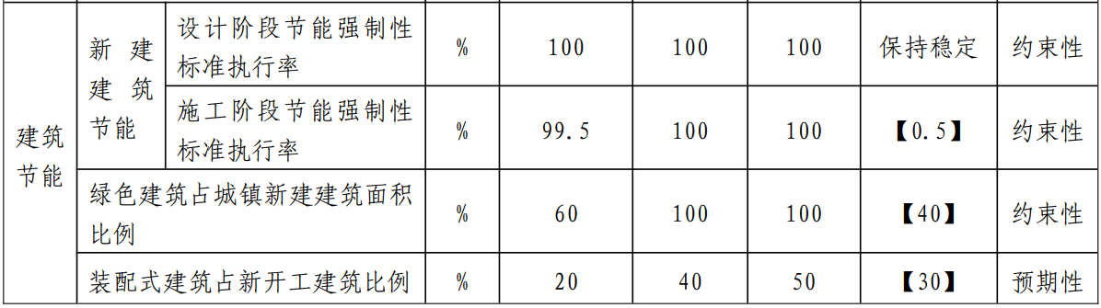

2.4.2《江西省住房城乡建设领域“十四五”建筑节能与绿色建筑发展规划》
加快推进新型建筑工业化，开展装配式建筑产业基地、装配式建筑示范项目评选，实行工程建设项目全生命周期内的绿色建造。稳步推进装配式钢结构建筑，开展绿色建造示范工程创建行动，政府投资医院、学校等项目原则上应全部采用钢结构建筑，提高钢结构装配式住宅建设比例，到2025年装配式建筑占当年城镇新建建筑的比例力争达到40%。推动钢结构构配件标准化，助推钢厂生产可直接使用的型钢以及钢结构构配件。提高预制构件和部品部件通用性，推广标准化、少规格、多组合设计。推广建筑材料工厂化精准加工、精细化管理，到2030年施工现场建筑材料损耗率比2020年降低20%。

2.4.3《关于加快推进全省装配式建筑发展的若干意见》
到2022年，政府投资房屋建筑和基础设施建设项目符合装配式建造条件的应采用装配式建造方式，装配式建筑新开工面积占新建的比例不低于30%，装配式建筑工程项目装配率达到30%以上，并逐年提高；抓好钢结构装配式住宅建设国家试点，公共建筑原则上采装配式建造方式。到2025年，我省装配式建筑发展水平进一步提高，装配式建筑新开工面积占新建建筑总面积的比例达到40%。

2.4.4《江西省城乡建设领域碳达峰实施方案》
坚持从“拆改留”到“留改拆”推动城市更新。不大规模、强制性搬迁居民，不改变社会结构，不割断人、地和文化的关系。提倡分类审慎处置既有建筑，推行小规模、渐进式有机更新和微改造，除违法建筑和经专业机构鉴定为危房且无修缮保留价值的建筑外，不大规模、成片集中拆除现状建筑，原则上城市更新单元（片区）或项目内拆除建筑面积不应大于现状总建筑面积的20%。倡导利用存量资源，鼓励对既有建筑保留修缮加固，改善设施设备，提高安全性、适用性和节能水平。鼓励探索区域建设规模统筹，稳步实施城中村改造，完善公共服务和基础设施建设，提高城市宜居度。
开展装配式建筑产业基地、装配式建筑示范项目评选，推广装配式建筑新技术新工艺，实行工程建设项目全生命周期内的绿色建造。稳步推进装配式钢结构建筑，开展绿色建造示范工程创建行动，政府投资医院、学校等项目原则上应全部采用钢结构建筑，提高钢结构装配式住宅建设比例，到2030年装配式建筑新开工面积占新建建筑总面积的比例达到41%。推动钢结构构配件标准化，助推钢厂生产可直接使用的型钢以及钢结构构配件。提高预制构件和部品部件通用性，推广标准化、少规格、多组合设计。
加强施工现场建筑垃圾管控，建筑废物集中处理、分级利用，促进建筑垃圾减量化，推广建筑材料工厂化精准加工、精细化管理，严格施工扬尘管控，实现工程建设高效益、高质量、低消耗、低排放的建筑工业化，到2030年建筑垃圾资源化利用率达到55%，新建建筑施工现场建筑垃圾排放量不高于300吨/万平方米，施工现场建筑材料损耗率比2020年下降20%。积极推广节能型施工设备，监控重点能耗设备耗能，对多台同类设备实施群控管理。

2.5赣州市相关规划解读

2.5.1《赣州市“十四五”时期“无废城市”建设实施方案》
到2025年，全市“无废城市”建设取得积极进展，绿色生产生活方式不断推进，固体废物源头减量、资源化利用和无害化处置水平持续提升，减污降碳协同增效作用充分发挥，固体废物产生强度低、循环利用水平高、填埋处置量少、环境风险小的长效体制机制逐步完善，“无废”理念得到广泛认同，固体废物治理体系和治理能力得到显著提升，为赣州市建设革命老区高质量发展示范区打下坚实基础。
探索建筑垃圾高效利用模式。建立建筑垃圾处置收费制度，吸引社会资本参与建筑垃圾资源化项目的投资建设。支持章贡区水西镇开展拆除类建筑垃圾资源化利用项目示范，鼓励使用移动破碎筛分设备对建筑垃圾进行预处理，结合市场需求生产环保建材。鼓励在市政道路、园林绿化等政府投资建设项目中优先采用符合相关建材标准的建筑垃圾再生产品。到2025年，全市建筑垃圾资源化利用率达到30%，全部实现无害化处理。

2.5.2《赣州市城乡建设领域碳达峰实施方案》
围绕国家装配式建筑范例城市和全省钢结构装配式住宅试点城市建设，大力推进装配式建筑高质量发展，力争到2025年全市新开工装配式建筑占同期新建建筑面积的比例达到50%。推广满足标准化设计、工厂化生产装配化施工要求的预制部品部件。鼓励新建住宅全装修交付使用，倡导菜单式全装修，强化材料质量管控，开展“业主开放日活动”，严格验收交付、统一信息公示、规范销售展示和销售合同、加强销售监管。加强住宅共用部位维护管理，延长住宅使用寿命。推广绿色施工、建筑材料工厂化精准加工及精细化管理，加强施工现场建筑垃圾管控，推进建筑废物集中处理、分级利用，促进建筑垃圾减量化。到2030年新建建筑施工现场建筑垃圾排放量不高于300吨/万平方米，建筑垃圾资源化利用率达到55%。

2.5.3《赣州市人民政府办公室关于加快推进装配式建筑高质量发展的通知》
各地要严格执行赣市府发〔2020〕12号文件要求，确保2022年全市新开工装配式建筑占同期新建建筑面积的比例不低于35%，并按5%逐年递增，至2025年达到50%（其中，每年新开工钢结构装配式住宅占同期新开工住宅面积的比例不低于10%）。装配式建筑继续纳入县（市、区）高质量发展考核内容，未完成年度目标任务（指年度新开工装配式建筑面积占比）的，考核得零分。全市符合装配式建造条件的国有投资或国有投资为主的建设项目，须按100%面积占比实施装配式建筑；其他项目须严格执行年度装配式建筑面积占比要求。全市新开工装配式建筑项目的单体装配率不得低于30%，低于30%的不得认定为装配式建筑，不得享受任何优惠政策。装配率计算执行《江西省装配式建筑评价标准》（DBJ/T36-064-2021）。

2.6信丰县相关政策解读

2.6.1《信丰县碳达峰实施方案》
大力推进装配式建筑发展，提高钢结构装配式住宅建设比例，国有投资或以国有投资为主的建设项目原则上采用装配式建造方式。大力推广装配化装修技术，促进装配化装修与装配式建筑深度融合。统筹推进装配式建筑生产基地建设，积极培育一批装配式建筑龙头企业。积极推进绿色建材推广应用，逐步提高城镇新建建筑中绿色建材应用比例。推广绿色施工，推进施工现场节能、节材、节水、节地和环境保护，提高资源利用效率。加强施工现场建筑垃圾减量化管理，推进工地建筑垃圾精细化分类与处置。
推动建筑垃圾资源化利用，鼓励工程渣土就地回填、制砖等资源化利用。到2025年，建筑垃圾资源化利用率达30%，全部实现无害化处理。鼓励市政基础设施、公共设施、海绵城市等建设项目优先使用符合质量标准的再生产品。

2.6.2《2024年信丰县装配式建筑发展工作要点》
全县新开工装配式建筑面积占同期新开工计容建筑面积的比例不低于45%,新开工混凝土结构项目和钢结构装配式住宅项目建筑面积占同期新开工建筑面积的比例不低于30%。（注：装配式建筑包括混凝土结构、钢结构、木结构等建筑形式，同期新开工建筑面积以我县2024年核发的施工许可证面积为准）。
国有投资或国有投资为主的建设项目，按100%计容建筑面积占比实施装配式建筑，且单体装配率满足要求。新建商品房开发项目（分期项目按整体计算）、工业建筑等项目，按不低于45%计容建筑面积占比实施装配式建筑。住宅项目和公共建筑优先采用钢结构，在农房、民宿项目建设中因地制宜推广轻钢结构。
在保证建设工程质量安全的前提下，全县范围内新开工装配式建筑项目的单体装配率不得低于30%，否则不得认定为装配式建筑，不得享受任何优惠政策。装配率计算执行《江西省装配式建筑评价标准》：（DBJ/T36-064-2021），并按项目规划批准文件的建筑编号确认。

2.6.3《信丰县城区建筑渣土垃圾管理办法（试行）》
任何单位和个人不得随意倾倒、抛撒或者堆放建筑渣土垃圾。
建筑渣土垃圾运输单位或个人在运输建筑渣土垃圾时应当遵守下列规定：使用经核准的车辆运输；实行密闭化运输，不得遗撒、泄漏；按照核定的时间、路线、地点运输和倾倒建筑渣土垃圾，随车携带建筑渣土垃圾单车运输证；遵守交通规则和环境噪声管理的相关规定。
各类建设工程、开发用地需要利用建筑渣土垃圾回填的，经县市容部门实地勘察和核准后，可以作为建筑渣土垃圾处置场所。
建筑渣土垃圾处置实行收费制度，收费按照物价部门核定的标准执行。
居民因装饰、维修等产生的零星建筑垃圾:应当按照县市容环境卫生管理部门指定的地点统一堆放，并按规定交纳有关费用，统一清运处置。
零星建筑渣土垃圾运输应当采用袋装或者密闭的方式，运输过程中不得遗撒、泄漏，并在市容部门核定的地点倾倒。
任何单位和个人不得将建筑渣土垃圾混入生活垃圾，不得将危险废物混入建筑垃圾，不得擅自设立处置场所消化建筑渣土垃圾。

现状分析

3.1术语定义
（1）建筑垃圾分类
工程渣土：各类建筑物、构筑物、管网、道桥等在建设过程中开挖土石方产生的弃土。
工程泥浆：钻孔桩基施工、地下连续墙施工、泥水盾构施工、水平定向钻及泥水顶管等施工产生的泥浆。
工程垃圾：各类建筑物、构筑物、管网、道桥等在新建、改建、扩建过程中产生的混凝土、沥青混合料、砂浆、模板等弃料。
拆除垃圾：各类建筑物、构筑物、管网、道桥等在拆除过程中产生的混凝土、砂浆、砖瓦、陶瓷、石材、金属、木材等废弃物。
装修垃圾：各类房屋装饰装修过程中产生的混凝土、砂浆、砖瓦、陶瓷、石材、石膏、加气混凝土砌块、金属、木材、玻璃和塑料等废弃物。
（2）建筑垃圾收集点
主要用于收集居民区装饰、维修及拆除等过程中产生的装修垃圾等建筑垃圾。
（3）建筑垃圾转运站
用于将建筑垃圾集中临时分类堆放、分拣和暂存的特定场所，后期再根据需求定向外运。
（4）建筑垃圾消纳场
建筑垃圾消纳场是指按照本县建筑垃圾消纳场规划进行建设，专用于堆填处置建筑垃圾的场所。按照消纳建筑垃圾的类别不同，可分为工程渣土专用消纳场和混合消纳场。
（5）堆填
利用现有低洼地块或即将开发利用但地坪标高低于使用要求的地块，且地块经有关部门认可，用符合条件的建筑垃圾替代部分土石方进行回填或堆高的行为。
（6）资源化利用处置场
建筑垃圾资源化利用处置场是指以未经加工处理的建筑垃圾作为主要原料，通过处置程序，制成成型产品或者可以直接再应用到新、改、扩建建设工程项目中的不成型产品的场地。
按照处置建筑垃圾类别的不同可将建筑垃圾资源化利用场分为工程渣土资源化利用场、拆除垃圾资源化利用场、工程垃圾和装修垃圾资源化利用场。不同类型的资源化利用场可独立或集中建设，集中建设时可划分不同功能生产区。
（7）城市规划黄线
根据《城市黄线管理办法》，城市黄线是指对城市发展全局有影响的、城市规划中确定的、必须控制的城市基础设施用地的控制界线。城市基础设施包括公共交通设施、供水设施、排水设施、环境卫生设施、供燃气设施、供热设施、供电设施、通信设施、消防设施、防洪设施、抗震防灾设施及其他对城市发展全局有影响的城市基础设施。本次规划涉及的资源化利用设施、固定消纳场等设施，应纳入城市规划黄线范围内。

3.2产生现状
根据对信丰县各乡镇的现场调研情况，建筑垃圾产生的来源主要有以下几种情况：
（1）房地产企业建设工程项目所产生的建筑垃圾，包括工程渣土、工程泥浆、工程垃圾、拆除垃圾和装修垃圾，此类建筑垃圾中除了装修垃圾容易被混进生活垃圾，其他四种相对干净，但仍需要进行分类处理。
（2）城市建筑拆除所产生的拆除垃圾，此类建筑垃圾产生量较大。
（3）市政管网道桥等建设所产生的的建筑垃圾，包括工程渣土、工程泥浆、工程垃圾和拆除垃圾，此类建筑垃圾产生的规模相对较大，需要进行分类处理。
（4）村民自建房屋所产生的建筑垃圾，包括工程渣土、工程泥浆、工程垃圾、拆除垃圾和装修垃圾，此类建筑垃圾经常与生活垃圾混合在一起，相对较难处理。
随着未来信丰县城镇化步伐加快，建筑垃圾及渣土量也逐渐增加。根据《江西省信丰县环境卫生专项规划规划（2013-2030年）》，预计2020年信丰县建筑垃圾产生量为55方/日，2030年为90方/日。信丰县2020年城区需处理的建筑垃圾量约33方/日，换算成年垃圾量为2.41万吨/年；2030年约为54方/日，换算成年垃圾量为3.94万吨/年。该预测与信丰县现状垃圾产生量差异较大，不符合当前实际。
根据信丰县城管局提供数据，信丰县城区（含高新区）2022年日产生建筑垃圾约500吨，换算成年产垃圾量约为18万吨/年。

3.3收运现状
信丰县目前仅制定了《信丰县城区渣土垃圾管理办法（试行）》，县市容环境卫生行政主管部门（以下简称市容部门）是本县城区建筑渣土垃圾管理的行政主管部门。
建筑垃圾的清运由产生单位负责，运输单位根据《<建筑垃圾准运证办理>办事服务指南》，向县城市管理局提交申请，批准后方可进行建筑垃圾的运输。予以批准的条件：1、需建筑工地已实施围挡；2、需场地出入口已经硬化并且具有冲洗、摊铺、碾压、除尘等机械设备；3、运输车辆需具备交通营运资格，已完成密闭覆盖防撒漏、滴漏改造。信丰县建筑垃圾的收集、运输缺少相关指导文件。
目前信丰县在建筑垃圾收运方面并无规范的管理，收运线路多为运输车辆根据交通状况自行决定，各乡镇都尚无固定的建筑垃圾填埋、消纳等处理设施，所以建筑垃圾的收运管理措施暂时还未形成。

3.4处理现状
经过开展建筑垃圾整改行动，目前，信丰县建筑垃圾随意倾倒问题得到遏制。但是，还有个别施工单位或者个人直接将建筑垃圾运往郊外或城乡结合部任意堆放的行为，污染周边的地下水、地表水、土壤和空气。
信丰县建筑垃圾处理主要有以下几种方式：
（1）临时堆放。建筑垃圾整改前，信丰县的建筑垃圾主要利用未开发利用的空地来临时堆放，零星分散于各镇。其中，油山镇在老屋下村、坑口村设置了建筑垃圾堆放点，正平镇在正东广场旁设置了建筑垃圾堆放点。现经过建筑垃圾整改，信丰县建筑垃圾无序化处置问题得到大幅度改善，环境风险隐患得到基本消除。但建筑垃圾堆放点设施较为简陋，建筑垃圾资源化利用率较低。
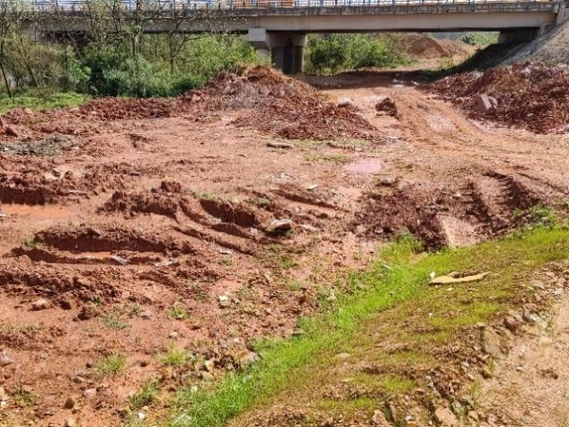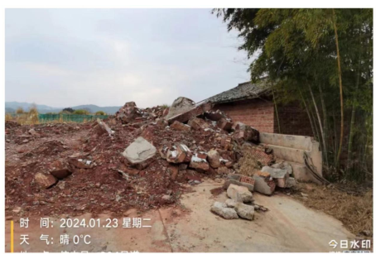
图3-1信丰县建筑垃圾临时堆放现状
（2）临时处理。目前信丰县崇仙乡、小江镇、铁石口镇、大桥镇、虎山乡、大塘埠镇、西牛镇、安西镇、古陂镇和小河镇已建成建筑垃圾临时受纳场，建筑垃圾就近运送至该建筑垃圾临时受纳场内。受纳场严格按照建筑垃圾入场管理标准，接受符合规范要求的建筑垃圾，如：混凝土、砖块、建筑物碎石等。建筑垃圾进场后处理方式为分区逐层倾倒，进场后由专用设备车辆完成摊铺压实，消除坑洼，充填压实垃圾构造裂隙完成填埋作业。基本情况如下：
表3-1信丰县建筑垃圾临时消纳场一览表
乡镇 | 位置 | 占地面积 | 现场图片
崇仙乡 | 位于崇仙乡便民服务中心西北方向约200米左右（具体位置为东经114.814°，北纬25.113°） | 约为3466.67平方米（5.2亩） | 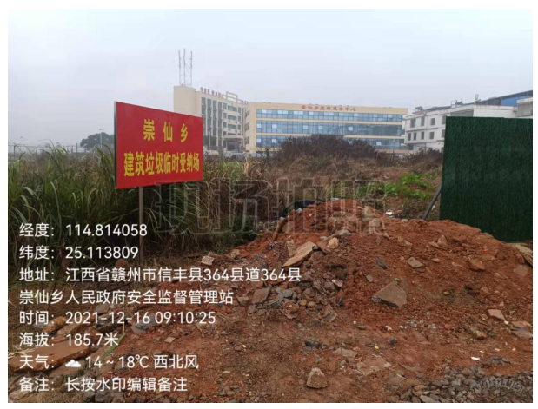
小江镇 | 位于X063（小江-崇仙）与京九铁路桥下处(具体位置为东经114.9419°，北纬25.0804°) | 约为10560.48平方米（15.84亩） | 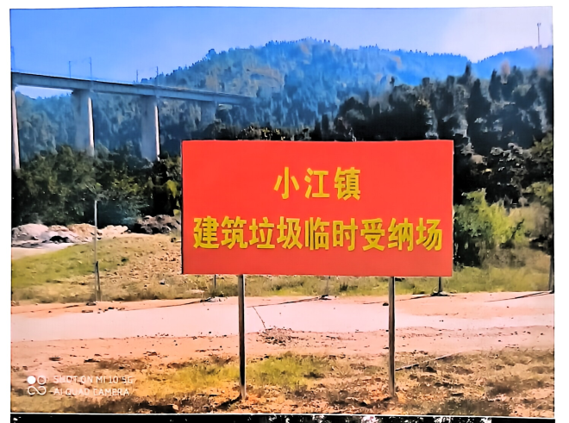
铁石口镇 | 位于X064极富大桥桥头往国道方向原矿坑处（具体位置为东经114.9203°，北纬25.1623°） | 约为8327平方米（12.49亩） | 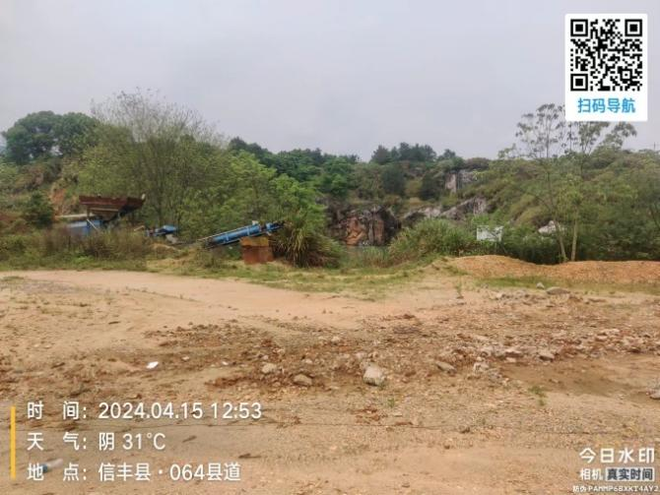
大桥镇 | 位于青光村禾口小组 | 约为1940平方米（2.91亩) | 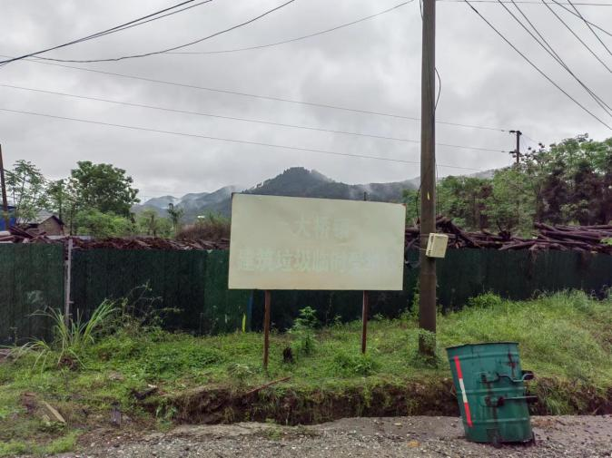
虎山乡 | 位于虎山乡中心村下迳小组沙仔坝（具体位置为东经115°5′，北纬25°5′） | 约为220平方米（0.33亩) | 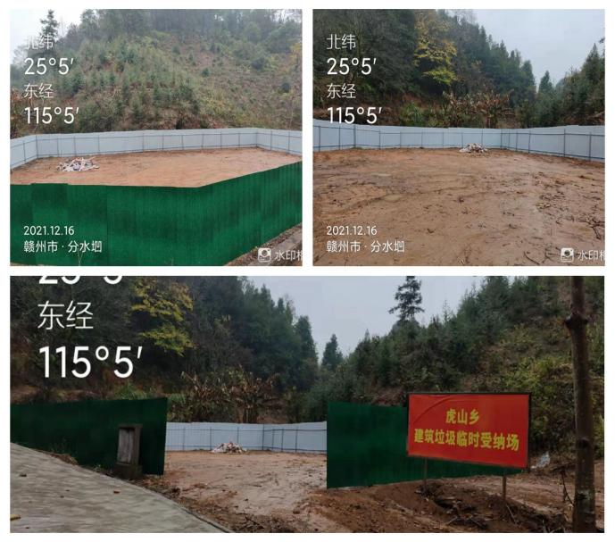
大塘埠镇 | 位于合兴村罗西坑通组公路与金钟山脚下交界处(具体位置为东经114.9419°，北纬25.0804°) | 约为12547平方米(18.84亩) | 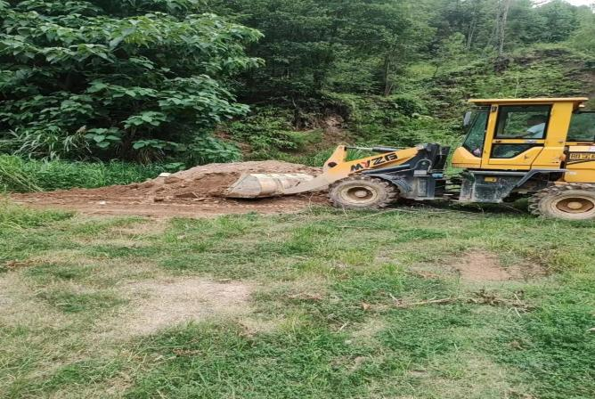
西牛镇 | 位于西牛镇前山村老圩对面空地 | 约86667平方米（130亩） | 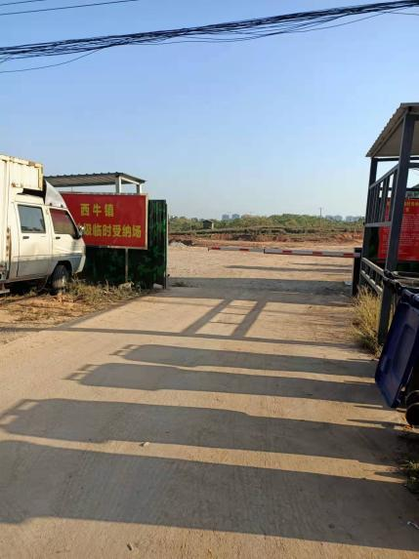
安西镇 | 位于安西镇大星村童屋小组；东经115.0759°，北纬25.1963°。 | 6560.3平方米（9.84亩） | 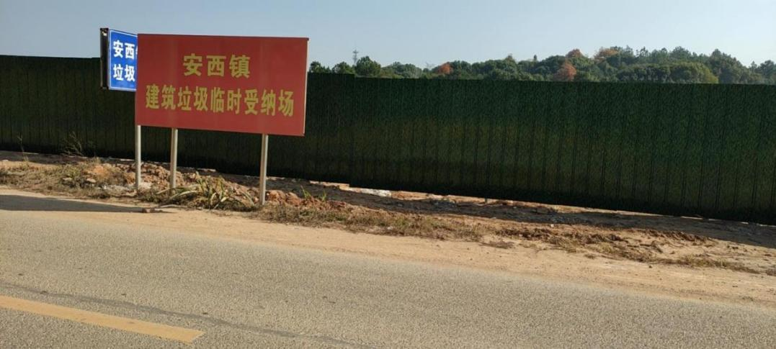
古陂镇 | 具体位置为东经115.1°，北纬25.3°。 | 3486.2平方米（5.23亩） | 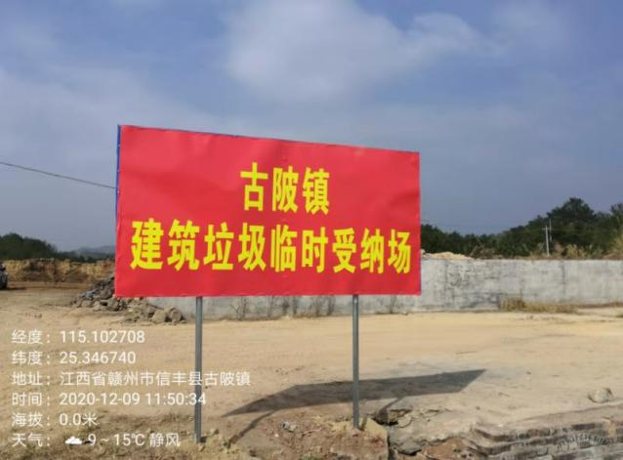
小河镇 | 位于小河村莲塘下小组（东经114.7856°，北纬25.2578°） | 约2000平方米（3亩） | 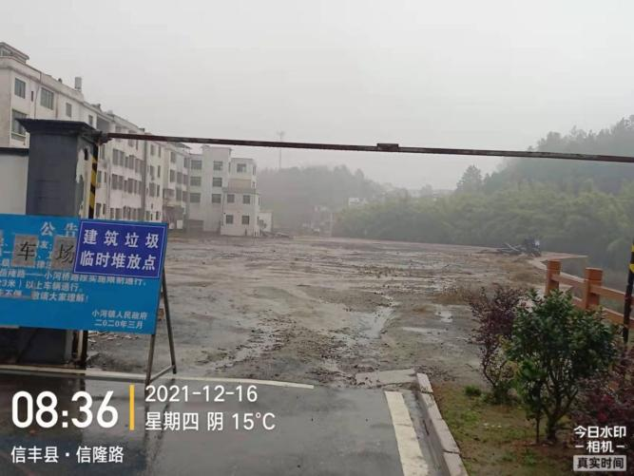

（3）随意倾倒。少数单位（个人）将建筑垃圾随意倾倒到荒地，虽然数量较少，位置较偏，但仍影响整体的居住环境和土壤情况。
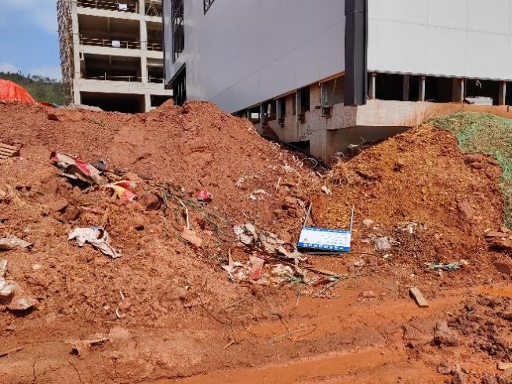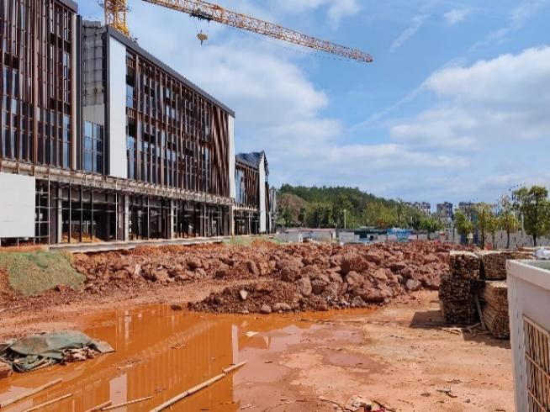
图3-2信丰县建筑垃圾随意倾倒现状
（4）堆填利用。将产生的建筑垃圾用于基坑、院子、坑塘、道路等堆填、道路工程和场地地坪抬高等。
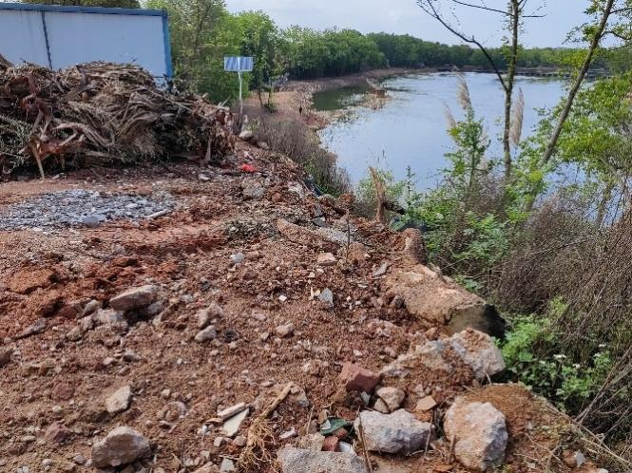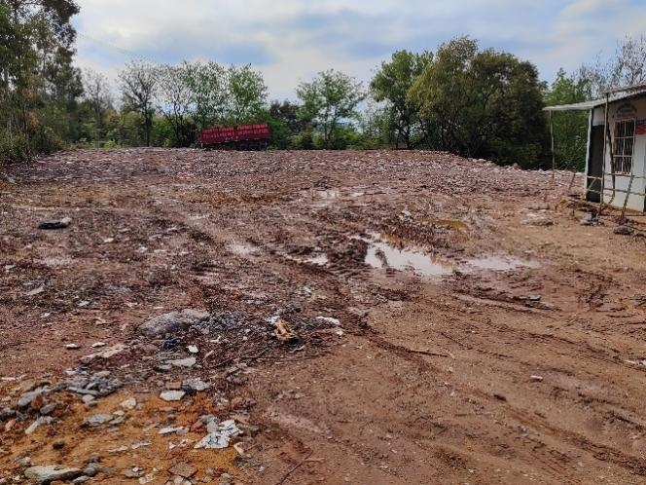
图3-3信丰县建筑垃圾堆填利用现状

3.5管理现状
为进一步贯彻落实《中华人民共和国固体废物污染环境防治法》（以下简称《固废法》）和《江西省城市功能与品质再提升行动方案》有关要求，加大对建筑垃圾源头减量、资源化利用和监管力度，维护江西良好生态环境的指示要求，切实解决当前建筑垃圾源头管控不到位、非法运输、随意倾倒污染环境等问题，制定了《信丰县城区渣土垃圾管理办法（试行）》，建筑垃圾处理遵循减量化、资源化、无害化和产生者承担处理责任的原则，构建政府主导、部门协同、属地负责、分类处理、全程监管的管理体系。
县市容环境卫生行政主管部门（以下简称市容部门）是本县城区建筑渣土垃圾管理的行政主管部门，负责组织实施管理办法。
城管、住建、环保、交管、自然资源等部门按照各自职责，共同做好城区建筑垃圾管理工作。
县市容部门负责核发建筑渣土垃圾处置核准证明文件。
县住建部门负责会同城管自然资源、环保等部门，根据城市建设和管理需要，统一规划、合理布局。
县城市管理部门负责建筑渣土垃圾运输、处置进行监督检查，及时查处违反管理办法的行为。
信丰县行政审批局负责建筑垃圾处置审批。
乡（镇）人民政府负责协同相关部门做好辖区范围建筑垃圾处置监管工作。
经对信丰县各镇进行实地和电话调研走访，各乡镇建筑垃圾基本处于简易处置状态。如古陂镇在李田村进口处设置了建筑垃圾临时消纳场；大阿镇境内未设置建筑垃圾消纳场，建筑垃圾统一由广州环净美公司负责清理；油山村在老屋下村、坑口村有建筑垃圾固定堆放点。
综上所述，信丰县人民政府对建筑垃圾的管理高度重视，积极调动县相关各部门相配合开展治理工作，对建筑垃圾的管理已初成系统，治理建筑垃圾污染环境工作初见成效。但是各乡镇对建筑垃圾的管理意识相对薄弱，未来仍需完善建筑垃圾的管理制度，明确各单位的职责。

3.6当前存在的问题
（1）建筑垃圾处理意识有待提高
根据现场调研反馈，部分群众、施工单位、道路开挖单位、运输单位、装修单位及从业人员尚未形成建筑垃圾规范化处置意识，对建筑垃圾的分类处理意识不高，经过建筑垃圾知识宣传普及，分类处理的意识逐步提高。需进一步加强建筑企业的源头减量引导和居民装修垃圾“谁产生、谁处理”的宣传，要充分发挥舆论导向和媒体监督作用，广泛宣传建筑垃圾减量化的重要性，普及建筑垃圾减量化和现场再利用的基础知识，增强参建单位和人员的资源节约意识、环保意识。让民众真正意识到建筑垃圾处理的必要性，了解建筑垃圾分类处理的全过程，保障建筑垃圾治理的各项工作顺利开展。
（2）建筑垃圾管理监督机制需持续完善
信丰县建筑垃圾的产生、运输和处理等环节的管理和监督存在不足，各相关部门配合治理工作的积极性也不高。各乡镇的建筑垃圾管理工作基本由分管领导负责，缺少全县建筑垃圾管理工作的统一监管。因此，完善建筑垃圾的管理监督机制势在必行，将责任落实到各个部门，才能让建筑垃圾治理有章可循，让每个环节都能顺利进行。
（3）部门统筹协作有待加强
建筑垃圾从源头产生、中端收运、末端处置涉及城市管理、住房和城乡建设、交通运输、行政审批服务、综合执法、生态环境、财政、发展和改革、自然资源（规划）等十多个部门。各部门所掌握信息不对称，建筑垃圾源头管控、中端监管、末端处置的闭环体系还不严密。
（4）信息化管理水平有待提升
信丰县现有建筑垃圾管理体系侧重源头管理，突出建筑垃圾的处置核准制度。但在建设单位或施工单位通过处置核准后，建筑垃圾的运输过程是否规范，末端处置是否规范，都需要全过程的联单跟踪管理，并建立信用管理制度。建议建立建筑垃圾管理的信息化系统，依托信息化平台加强多部门间的配合协作与联合执法，同时也可借助信息化的电子联单实现全过程闭环监管。
（5）存量建筑垃圾分散多，规模大小不一
目前，信丰县存量建筑垃圾主要堆放在建筑垃圾堆放点，分散各处，规模大小不一。其中，油山镇在老屋下村、坑口村设置了建筑垃圾堆放点，正平镇在正东广场旁设置了建筑垃圾堆放点。经过整治后，建筑垃圾影响地表水的风险基本消除。但是长时间的堆积，部分固体小颗粒漂浮进入空气中，导致大气的环境污染，并且存量建筑垃圾占据了土地，在建筑垃圾中某些有害物质经过长期的过程可能进入到土壤之后会在土壤中发生一系列物理、化学和生物反应，进而导致了土壤的环境污染，土壤质量的降低。
（6）建筑垃圾收运和处置设施配套需逐步完善
随着城镇化率进一步提升，产业园区和重大项目的大规模开发、城市更新及住有所居提升保障工程的持续推进，将导致建筑垃圾产生量增加。当前信丰县部分乡镇已建有建筑垃圾临时消纳场，处置规模还不能满足全县需求；已对建筑垃圾资源化利用设施进行统筹规划，但仍未建设，建筑垃圾的现状处置设施规模不可满足需求。需进一步统筹规划建筑垃圾的收运和处置，努力提高建筑垃圾资源化利用率，不仅可以较少污染，还能创造更多的就业渠道，实现可持续发展。
（7）建筑垃圾源头减量效果不明显
当前建筑垃圾的源头排放管理仅限于处理核准制度，未与监管制度形成联动。应由城市管理主管部门牵头，相关部门联动，加强对固投项目建筑垃圾产量进行评估统计，强化审批加监管模式，压实建筑垃圾的源头排放管理。

产生量预测

4.1人口及开工面积预测

4.1.1预测分析
①《信丰县国土空间总体规划（2021-2035年）》规划至2025年，信丰县常住人口规模约为71万人，城镇化率达到60%，中心城区常住人口规模约为40万人。规划至2035年，信丰县常住人口规模约为76万人，城镇化率达到72%，中心城区常住人口规模约为50万人。
②根据《信丰县国民经济和社会发展统计公报》、《信丰县第七次全国人口普查公报》和《信丰县统计年鉴（2018-2022年）》，2018年至2022年信丰县户籍人口分别为77.93万人、78.05人、77.97万人、78.02万人和78.08万人，2018年至2022年信丰县常住人口分别为68.55万人、68.75人、67.38万人、67.44万人和67.44万人；经统计2018年至2022年常住人口大体呈减少趋势，年减少率最大为2020年，为1.99%，但是2021年以后，常住人口减少有所缓和。2018年至2022年城镇化率分别为48.10%、48.51%、52.02%、53.30%、54.06%，逐年递增。具体见表4-1。
表4-1信丰县历年常住人口及城镇化率
年份 | 户籍人口（单位：万人） | 常住人口（单位：万人） | 总户数  （单位：万户） | 城镇化率
2018年 | 77.93 | 68.55 | 21.04 | 48.10%
2019年 | 78.05 | 68.75 | 20.88 | 48.51%
2020年 | 77.97 | 67.38 | 20.74 | 52.02%
2021年 | 78.02 | 67.44 | 20.82 | 53.30%
2022年 | 78.08 | 67.44 | 20.86 | 54.06%

图4-1信丰县历年常住人口和城镇化率
2017年至2022年信丰县新开工建筑面积分别为44.60万平方米、101.64万平方米、59.18万平方米、96.02万平方米、136.64万平方米和25.83万平方米，表明2017-2022年信丰县新开工建筑面积变化趋势无规律，与房地产市场情况相吻合，其中有2019年和2022年的新开工建筑面积呈下降趋势，尤其是2022年下降近81.10%；其余年份均较往年有所增长，增长率最大的一年是2018年，较2017年新开工建筑面积增长了127.89%。
表4-2信丰县历年房屋新开工面积（单位：万平方米）
年份 | 房屋新开工面积（单位：万平方米）
2017年 | 44.60
2018年 | 101.64
2019年 | 59.18
2020年 | 96.02
2021年 | 136.64
2022年 | 25.83
2017-2022年年均 | 77.32

图4-2信丰县历年房屋新开工面积（单位：万平方米）

4.1.2预测取值
由于疫情后的经济产业反弹、国家人口政策“三孩政策”的放开等多重因素叠加，参照上位规划的预测指标，在充分与相关部门对接的基础上，对信丰县未来的常住人口、城镇化率和新开工建筑面积等进行预测。其中，常住人口和新开工建筑近年来将迎来快速发展，然后逐步回归平稳发展，而城镇化率呈逐年递增的趋势。详见表4-1和表4-2。
2022年信丰县常住人口67.44万人，参考周边县市，2023-2030年采取常住人口年均增长率按0.5%测算、城镇化率分别按55%、56%、57%、58%、59%、60%、61%、62%进行测算，2031-2035年采取常住人口年均增长率按0.5%、城镇化率分别按63%、64%、65%、66%、67%进行测算。
2017年-2022年信丰县新开工建筑面积波动较大，本次预测取其平均值77.32万平方米。参考周边县市，2023-2030年采取年均增速7%进行测算，2030-2035年采取年均增速3.5%进行测算。
2017年-2022年信丰县总户数为分别为21.28万户、21.04万户、20.88万户、20.74万户、20.82万户、20.86万户，参考周边县市，本次预测采用年均增速1.5%进行测算。
表4-3信丰县各指标预测表
年份 | 常住人口  （万人） | 城镇人口  （万人） | 农村人口  （万人） | 总户数  （万户） | 新开工建筑面积  （万平方米）
2022年 | 67.44 | 36.46 | 30.98 | 20.86 | 25.83（预测时采用近五年平均值77.32为基数）
2023年 | 67.78 | 37.28 | 30.50 | 20.89 | 82.73
2024年 | 68.12 | 38.15 | 29.97 | 20.92 | 88.52
2025年 | 68.46 | 39.02 | 29.44 | 20.95 | 94.72
2026年 | 68.80 | 39.90 | 28.90 | 20.99 | 101.35
2027年 | 69.14 | 40.79 | 28.35 | 21.02 | 108.45
2028年 | 69.49 | 41.69 | 27.80 | 21.05 | 116.04
2029年 | 69.84 | 42.60 | 27.24 | 21.08 | 124.16
2030年 | 70.19 | 43.51 | 26.67 | 21.11 | 132.85
2031年 | 70.54 | 44.44 | 26.10 | 21.14 | 137.50
2032年 | 70.89 | 45.37 | 25.52 | 21.18 | 142.31
2033年 | 71.24 | 46.31 | 24.94 | 21.21 | 147.29
2034年 | 71.60 | 47.26 | 24.34 | 21.24 | 152.45
2035年 | 71.96 | 48.21 | 23.75 | 21.27 | 157.78

4.2建筑垃圾产量预测
目前常用的建筑垃圾产生量预测方法有人均产生量预测法、新建—拆除面积预测法、生活垃圾与拆除建筑垃圾比值预测法、多元线性回归方程预测法。其中，最常用的方法为《建筑垃圾处理技术标准》（CJJT134-2019）中采纳的新建—拆除面积预测法。本次预测采用新建—拆除面积预测法。

4.2.1工程垃圾产生量预测
（1）《建筑垃圾处理技术标准》（CJJ/T134-2019）对工程垃圾的预测方法：
M_{g}=R_{g}×m_{g}
式中：M_{g}—某城市或区域工程垃圾产生量，t/a；
R_{g}—城市或区域新增建筑面积，10⁴m²/a；
m_{g}—单位面积工程垃圾产生量基数，t/10⁴m²，可取300t/10⁴ m²~800t/10⁴ m²。
（2）工程垃圾产量预测
预测参数：参照《信丰县统计年鉴》，2017-2022年年平均新开工建筑面积77.32万平方米，工程垃圾产生量=新增建筑面积（77.32×10⁴m²）×单位面积工程垃圾产生量基数（取500t/10⁴m²）=38660吨。近期单位面积工程垃圾产生基数取500t/10⁴m²，远期取450t/10⁴m²。
表4-4工程垃圾产生量预测表
年份 | 新开工建筑面积  （10⁴ m²/a） | 单位面积产生量  （t/10⁴ m²） | 工程垃圾产生量  （t/a）
2017-2022年年均 | 77.32 | 500 | 38660
2023年 | 82.73 | 500 | 41366
2024年 | 88.52 | 500 | 44262
2025年 | 94.72 | 500 | 47360
2026年 | 101.35 | 500 | 50675
2027年 | 108.45 | 500 | 54223
2028年 | 116.04 | 500 | 58018
2029年 | 124.16 | 500 | 62080
2030年 | 132.85 | 500 | 66425
2031年 | 137.50 | 450 | 61875
2032年 | 142.31 | 450 | 64041
2033年 | 147.29 | 450 | 66282
2034年 | 152.45 | 450 | 68602
2035年 | 157.78 | 450 | 71003

4.2.2拆除垃圾产生量预测
（1）《建筑垃圾处理技术标准》（CJJ/T134-2019）对拆除垃圾的预测方法：
M_{c}=R_{c}×m_{c}
式中：M_{c}—某城市或区域拆除垃圾产生量，t/a；
R_{c}—城市或区域拆除面积，10⁴m²/a；
m_{c}—单位面积拆除垃圾产生量基数，t/10⁴m²，可取8000t/10⁴m²~13000t/10⁴m²。
（2）拆除垃圾产量预测
根据信丰县城管局提供的数据，2018年-2023年总共拆毁建筑面积为100万m²；其中，2022年度10万m²；2023年度10万m²。根据住房和城乡建设部发布《关于在实施城市更新行动中防止大拆大建问题的通知》，原则上城市更新单元（片区）或项目内拆除建筑面积不应大于现状总建筑面积的20%。按拆除建筑面积占新开工建筑面积的15%来推算历年拆除建筑面积，单位面积拆除垃圾产生量取8000t/10⁴m²。
表4-5拆除垃圾产生量预测表
年份 | 拆除建筑面积  （10⁴m²/a） | 单位面积产生量  （t/10⁴ m²） | 拆除垃圾产生量  （10⁴t/a）
2017年-2022年年均 | 11.60 | 8000 | 9.28
2023年 | 12.41 | 8000 | 9.93
2024年 | 13.28 | 8000 | 10.62
2025年 | 14.21 | 8000 | 11.37
2026年 | 15.20 | 8000 | 12.16
2027年 | 16.27 | 8000 | 13.01
2028年 | 17.41 | 8000 | 13.92
2029年 | 18.62 | 8000 | 14.90
2030年 | 19.93 | 8000 | 15.94
2031年 | 20.62 | 8000 | 16.50
2032年 | 21.35 | 8000 | 17.08
2033年 | 22.09 | 8000 | 17.68
2034年 | 22.87 | 8000 | 18.29
2035年 | 23.67 | 8000 | 18.93

4.2.3装修垃圾产生量预测
（1）《建筑垃圾处理技术标准》（CJJ/T134-2019）对装修垃圾的预测方法：
M_{z}=R_{z}×m_{z}
式中：M_{z}—某城市或区域装修垃圾产生量，t/a；
R_{z}—城市或区域居民户数，户；
m_{z}—单位户数装修垃圾产生量基数，t/户·a，可取0.5t/户·a~1.0t/户·a。
- 装修垃圾产量预测
预测参数：参照《信丰县统计年鉴》，2022年信丰县总户数20.86万户，装修垃圾产生量=总户数（20.86×10⁴）×单位户数装修垃圾产生量基数（取1.0t/户·a）=20.86万吨。
表4-6装修垃圾产生量预测表
年份 | 总户数  （10⁴） | 单位户数产生量  （t/户·a） | 装修垃圾产生量  （10⁴t/a）
2022年 | 20.86 | 1 | 20.86
2023年 | 20.89 | 1 | 20.89
2024年 | 20.92 | 1 | 20.92
2025年 | 20.95 | 1 | 20.95
2026年 | 20.99 | 1 | 20.99
2027年 | 21.02 | 1 | 21.02
2028年 | 21.05 | 1 | 21.05
2029年 | 21.08 | 1 | 21.08
2030年 | 21.11 | 1 | 21.11
2031年 | 21.14 | 1 | 21.14
2032年 | 21.18 | 1 | 21.18
2033年 | 21.21 | 1 | 21.21
2034年 | 21.24 | 1 | 21.24
2035年 | 21.27 | 1 | 21.27

4.2.4工程渣土、工程泥浆产生量预测
信丰县工程渣土和工程泥浆暂无数据，不做预测。

4.2.5建筑垃圾预测总量汇总
本次的预测结果为2030年信丰县全县建筑垃圾（不含工程渣土、工程泥浆）预计产量为43.69万吨；2035年信丰县全县建筑垃圾（不含工程渣土、工程泥浆）预计产量为47.30万吨。
表4-7建筑垃圾（工程垃圾、拆除垃圾、装修垃圾）产生量预测汇总
类别 | 近期2030年产生量  （万吨/年） | 远期2035年产生量  （万吨/年）
工程垃圾 | 6.64 | 7.10
拆除垃圾 | 15.94 | 18.93
装修垃圾 | 21.11 | 21.27
合计 | 43.69 | 47.30

源头减量规划

5.1源头减量要求

5.1.1政策引导
根据《2024年信丰县装配式建筑发展工作要点》的要求：
全县新开工装配式建筑面积占同期新开工计容建筑面积的比例不低于45%，新开工混凝土结构项目和钢结构装配式住宅项目建筑面积占同期新开工建筑面积的比例不低于30%。（注：装配式建筑包括混凝土结构、钢结构、木结构等建筑形式，同期新开工建筑面积以我县2024年核发的施工许可证面积为准）。
应实施装配式建筑的项目：1.国有投资或国有投资为主的建设项目，按100%计容建筑面积占比实施装配式建筑，且单体装配率满足要求。2.新建商品房开发项目(分期项目按整体计算)、工业建筑等项目，按不低于45%计容建筑面积占比实施装配式建筑。3.住宅项目和公共建筑优先采用钢结构，在农房、民宿项目建设中因地制宜推广轻钢结构。
信丰县积极推广装配式建筑，建立建筑垃圾减排体系，加强工程建设项目全生命周期管理，从源头上着力减少建筑垃圾的排放。

5.1.2规划引领
（1）在规划阶段，规划单位应将建筑垃圾源头减量化理念纳入到城市规划编制工作中,建立完善的建筑垃圾源头减量化规划体系，对城市建设量和拆迁量进行合理估算，制定城市建筑垃圾源头减量化和资源化的控制目标。
（2）在设计方案阶段，优化建筑设计，减少工程垃圾的产生，多方面对设计方案论证，确保可施性。减少装饰性构件的使用，避免不必要的建筑垃圾产生。通过对建筑的可持续设计或者建筑垃圾减量化设计、提高建筑年限使用寿命、实行旧建筑材料的直接再利用等手段。通过普及装配式建筑和预制构件，减少建筑垃圾的产生。

5.1.3加强施工管理
在施工阶段，优化施工组织设计方案，最大限度减少工程渣土的排放量。研究开发适用于各类建设工程的装配式结构并推广使用，提升住宅全装修交付比例，减少装修垃圾的产生。对于拆除工程，通过优化拆除工序和拆除现场分类，实行有序、专业化拆解，减少建筑垃圾的产生和提高排放出拆除垃圾的品质，提高拆除垃圾的资源化利用率。
1）建设单位应依法依规申请建筑垃圾排放核准，明确工程建设项目建筑垃圾减量化目标和措施，将建筑垃圾减量化措施费用纳入工程概算，落实设计、施工、监理单位建筑垃圾减量责任。大力推广装配式建筑等新型建造方式，预制构件生产企业应在生产、加工、储存、养护及运输等过程中加强管控，从源头上预防和减少工程建设过程中建筑垃圾的产生，有效减少工程全寿命期的建筑垃圾排放。
2）施工单位应建立建筑垃圾分类收集与存放台账管理制度，鼓励以末端处置为导向对建筑垃圾进行分类及存放，将建筑垃圾按照工程渣土、工程泥浆、施工垃圾、拆除垃圾及装修垃圾等种类进行分类存放。
3）施工单位可在现场将部分满足质量要求的余料根据实际需求加工成各种工程材料，实现源头减量。其他不具备就地利用条件的及时运至建筑垃圾消纳场进行分类堆放或运至建筑垃圾资源化利用厂进行资源化利用。严禁将生活垃圾、大件垃圾、园林垃圾等混入建筑垃圾。
4）施工单位应编制建筑垃圾处理专项方案，采取污染防治措施；做好设计深化，并加强施工组织和管理工作，加强BIM等先进技术在工程中的应用，提高建筑施工管理水平，减少因施工质量原因造成的建筑资源浪费及建筑垃圾产生；推广智慧工地监管系统，提升施工工地监管水平，做好施工中的每一个环节，提高施工质量，有效地减少建筑垃圾的产生。
5）施工工地应采用重复利用率高的标准化设施，鼓励施工单位在一定区域范围内统筹临时设施和周转材料的调配，提高施工期间临时设施和永久性设施的综合利用率。

5.2源头减量总体措施
（1）政府引导成立建筑垃圾减量化协会，提供技术和设备咨询服务，对各旧改拆迁项目、新建施工项目提供建筑垃圾循环利用的技术和设备咨询，使每一个施工工地都可成为一处小型建筑垃圾资源化利用厂，都能够最大程度地循环利用建筑垃圾，形成社会效益与经济效益的和谐统一。
（2）推广装配式建筑，推行工程总承包和全过程工程咨询模式，构建建筑垃圾减排体系，从源头上着力减少建筑垃圾的排放。
（3）优化建筑设计。工程设计单位应按照相关规范，优化设计标高，推广BIM设计。在减少建筑垃圾方面，建筑设计方案中要考虑的问题有：建筑物应有较长的使用寿命；采用可以少产生建筑垃圾的结构设计；选用少产生建筑垃圾的建材和再生建材；应考虑到建筑物将来维修和改造时便于进行，且建筑垃圾较少；应考虑建筑物在将来拆除时建筑材料和构件的再生问题。
（4）应推广新的施工技术，提高结构的施工精度，避免凿除或修补而产生的垃圾。现在有很多建筑的结构是现场浇筑的，但尺寸控制精度常常不够，达不到横平竖直的要求，在粉刷之前还要对局部构件做凿除和修补处理，造成浪费。
（5）做好施工组织。施工单位应当编制建筑垃圾处理方案，应采取污染防治措施；加强BIM技术等信息化手段的运用，减少因施工质量原因造成的建筑资源浪费及建筑垃圾产生；推广智慧工地监管系统，提升施工工地监管水平和施工质量。
（6）加强施工工地施工人员环保意识。施工人员应有较强的环保意识，认真学习国家对环保方面的法律法规，提高环保素质。在施工中做到工完场地清，多余材料及时回收再利用，不仅利于环境保护，还可以减少材料浪费，节约费用。
（7）做好施工场地临时设施再利用。再利用原则的核心是节约能源和资源，减少消耗，使内循环成为可能，以最大程度地延长资源的使用寿命，实现资源的可持续利用，构建一个循环、可持续的发展模式。施工单位在施工场地临时设施再利用方面，可采用以下规划管理方法：
1）临时设施平面应需要各方同意认可，避免与工程用地重复，造成临时设施反复拆除、搭设。
2）临时住房可酌情租用现场附近的居民楼或其他住房：租赁价格合理，方便工作，租房距离现场宜在3千米以内。
3）临时设施可通过调配其他项目部闲置的临建、办公设施，就近调配、降低运输成本。当远途运输成本超过临建设施成本，或公司无可调配的闲置设施时，经工程部核对确认批准，可自行购买或租赁。
4）拆除临时供电电缆电线和电器时，对测试绝缘电阻合格的电缆电线，可留其他项目使用。临时电缆、配电箱周转不得少于3次，时间不得少于3年。
5）装配式活动板房应由原供应单位保护性拆除，其他临时建、构筑物由项目部组织专业队伍进行拆除。装配式活动板房屋周转不得少于3次，时间不得少于3年。
6）其他不可重复利用的成品临建设施如临建围墙、临建大门、临建标识牌等，由项目部组织将其拆成可重复利用的材料，尽量重复利用。

5.3源头分类减量措施
（1）工程渣土、工程泥浆
工程渣土和少量工程泥浆可采用区域土方调配的方式，减少需要处理和堆填消纳的总量。对于施工产生的可用于工程回填的工程渣土，优先用于土方平衡。
区域土方调配首先以规划区内，以各个因施工需要回填建筑弃土的建设工地，以独立项目工地为控制的基本单元，通过信息系统或设计管理机制对该规划区内各项目工地之间的土方填挖量进行平衡调配。如该片区内土方调配无法平衡，则进一步在各规划片区和县区范围内进行土方协调平衡。通过区域土方调配使工程渣土尽可能多的用于回填利用，减少其需处理和填埋的量。
（2）工程垃圾
1）应优先使用绿色建材
绿色建材与传统建材相比，在材料物质上，无毒害、无污染，不损害人体健康；在生产原料上，大量使用固体废弃物，节约了天然原材料；在其生产过程中，采用了低能耗的先进制造技术和无污染的生产工艺。在建筑设计时的建材选用标准当中，优先选用绿色建材，既满足建筑垃圾源头减量化排放的要求，又是发展生态型建筑业生产的必要条件。
2）应发展预制装配式建筑
与传统的结构相比，装配式结构有利于节约建材原材料、减小建材的损耗、避免各种建材构件因尺寸不合而二次加工、切割等产生废料，减少了施工阶段的建筑垃圾量，在建筑物未来的拆除方面都更利于实现建筑垃圾的源头减量化控制。
3）应在优化设计质量和深度
建立绿色设计理念，推行精细化设计，开展土方平衡论证，引导设计单位根据场地实际合理确定标高，减少渣土外运。因地制宜地选择结构体系，减少建筑形体不规则性，深化BIM技术应用，加强建筑、结构、机电、装修景观全专业一体化协同设计。
4）应加强施工精细化管理
在施工组织设计中设置建筑垃圾减量化工作专篇，明确建筑垃圾单位排放量及减排措施，促进施工单位科学制定施工组织设计，合理确定施工工序，推行数字化加工和信息化管理，实现精准下料、精细管理，降低建筑材料损耗率。严把材料进场验收关、分部分项工程验收关、工程构件成品保护关；推行监理报告制度，强化工程质量管控，减少因质量问题导致的返工或修补，防止因质量管理不到位而产生大量的建筑垃圾。
（3）拆除垃圾
1）应在规划阶段考虑未来建筑物的拆除
目前在规划上，很少去考虑建筑物在未来的拆除，以至于现在的建筑物绝大部分是被破坏性拆除，从而产生了大量的建筑垃圾。在规划阶段考虑未来建筑物的拆除，为建筑物拆除提供了一种替代方法，不仅能减少建筑垃圾的产生量，还能为建筑物的拆解、材料的回收运输等制造新的商机。
2）应做好旧建筑的处置评价工作，积极开展旧建筑的多元化再利用。“大拆大建”和“短命建筑”是导致建筑垃圾产量增加的重要因素之一，应当做好旧建筑的处置评价工作，通过科学和适当的方法选择正确的旧建筑处理方案。相比于拆除重建，发展旧建筑的更新改造不仅能节约资源，也能减少建筑垃圾的产量。因此在旧建筑的处置评价工作当中，应当着重的发展旧建筑的“资源化再利用”。
3）应优化建筑物的拆解方式
优化拆解方法能够有效的提高旧建材的再利用率。如分离拆解或者分类拆解，人工拆除内部装修、机械拆除建筑物的混合拆除方式就可提高建材的再利用率。
（4）装修垃圾
1）可通过推广全装修房、改善施工工艺和提高施工水平等多种方式，从源头上减少装修垃圾的产生量。
2）引导和鼓励新建建筑住宅一次装修到位或采取菜单式定制装修等模式，对毛坯房予以限制，着力减少室内装修垃圾产生量。
3）住宅装饰装修合同中应明确业主、施工单位关于装修垃圾分类收集及处置的职责。装饰装修垃圾应分类收集，无机装修废料(混凝土、砂浆、砖瓦、陶瓷子等)不应与有机杂物、金属等混杂。

5.4源头污染环境防治要求

5.4.1基本规定
（1）施工现场临时设施、临时道路的设置应科学合理，并应符合安全、消防、节能、环保等有关规定。施工区、材料加工及存放区应与办公区、生活区划分清晰，并应采取相应的隔离措施。
（2）施工现场应实行封闭管理，并应采用硬质围挡。市区主要路段的施工现场围挡高度不应低于2.5m，一般路段围挡高度不应低于1.8m。围挡应牢固、稳定、整洁。距离交通路口20m范围内占据道路施工设置的围挡，其0.8m以上部分应采用通透性围挡，并应采取交通疏导和警示措施。
（3）施工现场出入口应标有企业名称或企业标识。主要出入口明显处应设置工程概况牌，施工现场大门内应有施工现场总平面图和安全管理、环境保护与绿色施工、消防保卫等制度牌和宣传栏。

5.4.2节约资源能源
（1）施工总平面布置、临时设施的布局设计及材料选用应科学合理，节约能源。
（2）临时用电设备及器具应选用节能型产品。施工现场宜利用新能源和可再生资源。
（3）施工现场应采用节水器具，并应设置节水标识。
（4）施工现场宜设置废水回收、循环再利用设施，宜对雨水进行收集利用。
（5）施工现场应对可回收再利用物资及时分拣、回收、再利用。

5.4.3大气污染防治
（1）施工现场的主要道路应进行硬化处理。裸露的场地和堆放的土方应采取覆盖、固化或绿化等措施。
（2）施工现场土方作业应采取防止扬尘措施，主要道路应定期清扫、酒水。
（3）拆除建筑物或构筑物时，应采用隔离、洒水等降噪、降尘措施，并应及时清理废弃物。
（4）建筑垃圾的运输必须采用封闭式运输车辆或采取覆盖措施。施工现场出口处应设置车辆冲洗设施，并应对驶出车辆进行清洗。
（5）建筑物内垃圾应采用容器或搭设专用封闭式垃圾道的方式清运，严禁凌空抛掷。
（6）施工现场出口应设冲洗池，施工场地、道路应采取定期洒水抑尘措施。

5.4.4水土污染防治
（1）施工现场应设置排水沟及沉淀池，施工污水应经沉淀处理达到排放标准后，方可排入市政污水管网。
（2）废弃的降水井应及时回填，并应封闭井口，防止污染地下水。
（3）施工现场临时厕所的化类池应进行防渗处理。
（4）施工现场的危险废物应按国家有关规定处理，严禁填埋。

管理体系规划

6.1机构职能建设
信丰县应成立建筑垃圾污染环境防治工作专班，并应建立联席会议制度，由县人民政府分管领导组织召集，县城管局、住建局、县发改委、县财政局、县交通运输局、县自然资源局、赣州市信丰生态环境局、县公安局（交管大队）、县行政审批局、县城市建设投资开发集团有限公司、各乡镇人民政府等部门作为成员单位。各部门具体职责分工如下：
（1）县人民政府：应承担建筑垃圾治理和资源化利用工作主体责任，作为牵头单位，建立健全工作机制；按照相关规划要求加快建筑垃圾处置设施建设进度，确保建筑垃圾治理和资源化利用工作有效推进。
（2）县城管局：对建筑垃圾全过程处理实施统一监督管理；负责依法查处建筑垃圾私拉乱运、随意倾倒等违法行为；负责《建筑垃圾准运证》的批准；负责依法查处出入城区建筑垃圾运输车辆污染道路行为。为维护城区建筑垃圾清运秩序，与住房和城乡建设、县公安局（交管大队）、交通运输、生态环境等部门采取联合执法，保障交通安全，加强综合治理，保护城市环境，共同推进城区内建筑垃圾处置管理工作。充分利用各类媒体，加强对建筑垃圾综合管理和循环利用工作的宣传。加强公众宣传教育，宣传建筑垃圾治理方面的政策法规知识，提高环境保护意识，运用电视、广播、报刊或互联网等媒体手段公开展示本规划，调动全民参与和实施。健全社会公众满意度评价机制，推动地方政府履职尽责。
（3）县住建局：负责督促施工工地硬化场地、设置冲洗设施和建筑垃圾再生产品的推广应用；负责监督区域内实行物业管理的小区物业管理单位处置装修垃圾行为。
（4）县发改委、县财政局：负责牵头争取和安排中央、省、市级专项资金支持建筑垃圾治理试点项目建设、审批服务政府投资类项目，将项目列入年度城建计划或区（市）层面统筹推进的重大项目等。
（5）县自然资源局：负责本行政区域内建筑垃圾综合处理厂等的用地和规划审批等管理工作。
（6）县公安局（交管大队）、县交通运输局：应负责对建筑垃圾运输车辆非法改装、超速超载及不按规定路线和时间行驶等违法违规行为的监督执法检查；应强化日常检查监督，加强对建筑垃圾运输车辆管理。
（7）赣州市信丰生态环境局：负责建立建筑垃圾全过程管理制度，规范建筑垃圾产生、收集、贮存、运输、利用和处置行为，推进综合利用，加强建筑垃圾处置设施、场所建设，保障处置安全，防止污染环境。
（8）县行政审批局：负责建筑垃圾处置核准。并及时将建筑垃圾处置项目核准审批情况推送给县城管局、赣州市信丰生态环境局、县公安局（交管大队）、县交通运输局等相关部门。
（9）县工信局、县科技局、县住房保障安置服务中心等相关部门根据各自职责，共同做好建筑垃圾管理工作。
（10）各乡镇政府：按照“谁产生、谁负责”和属地管理原则，负责对区域内建筑垃圾的产生、收集、运输、处置的全过程监督。
（11）县城市建设投资开发集团有限公司：负责建筑垃圾运营。包括建筑垃圾综合处理厂的投资建设、经营管理，以及为渣土、余土提供消纳服务、费用收取等。

6.2管理制度建设
为加强建筑垃圾管理，保护和改善生态环境，持续优化建筑垃圾的处置核准（转运、资源化利用），有效评估和统计全县建筑垃圾产量，强化核准和监管，压实建筑垃圾的源头减量、收运管理和处置管理责任，促进建筑垃圾资源化产业发展，建立相应管理制度。

6.2.1污染者付费制度
按照“谁产生、谁污染、谁负责”的原则，产生建筑垃圾的单位和个人具有规范清运和处置的主体责任，需缴纳相关清运处置费。在现有的基础上，逐步形成完整的污染者付费制度。如制定相关收费标准，建筑、拆迁工程按照建筑面积或产量收取清运费和处置费，居民装修按照重量或收运次数收取相关费用等。

6.2.2生态补偿机制
按照“谁导出，谁补偿；谁导入，谁受偿”的原则，建立建筑垃圾导出区域对建筑垃圾导入区域的长效环境补偿机制，实行生态补偿机制，制定按量定补方案，尤其是对建筑垃圾消纳场所在乡、镇进行生态补偿。该补偿资金的使用原则是：专款专用、定向使用，主要用于环境质量改善、基础设施改善及居民民生改善三大方面。

6.2.3政府扶持制度
根据信丰县建筑垃圾的实际情况，规划建议政府宜在5个方面进行扶持：
（1）保证建设工地的工程垃圾、拆迁工地的拆除垃圾能够全部且有补贴的转运到资源化利用厂。
（2）税务部门按照国家有关规定落实企业所得税和增值税的减免优惠政策。
（3）对装修垃圾的收集、运输和处理处置进行必要的补贴。
（4）落实建筑垃圾再生利用产品优先政策，政府公共设施建设或县政动迁项目优先采用再生砖、再生骨料等产品，建设施工单位使用建筑垃圾制砖产品可按照数量减免建筑垃圾处置费。
（5）建立建筑垃圾处置“红黑榜”制度，对红榜及时落实税务和补贴等其他优惠，对黑榜加强监督和执法。

6.2.4源头责任机制
明确规定建设单位为工地建筑垃圾管理处置的主要责任人，对于不执行相关规定的工地，一律追究建设单位的责任。施工单位要切实履行市容环卫责任，落实施工工地保洁措施。工程完工应及时清理现场，平整场地和修复破损路面，保证建筑工地出入口及工地周边环境整洁。工地要安装扬尘监测监控视频设备，并联网接入城管部门建筑垃圾监控系统，依托信息管理系统，对施工工地实行实时监管。
建筑垃圾源头管控首先从源头建设项目的信息填报入手，建立健全建筑垃圾的管理台账，摸清底数和实情。编制《建设工程建筑垃圾处理方案编制指引》，规范建设项目基本信息、参建单位、运输企业、处置企业信息、垃圾种类及产量、现场分类管理、统计台账管理、污染防治与清运组织策略、末端处置措施等内容的编写要求，让建筑垃圾处置核准制度、处理方案备案制度真正发挥作用。
及时更新建筑垃圾的排放核准信息和数据，为建筑垃圾全过程跟踪管理提供保障，努力实现源头排放核准数据与运输、处置数据串联一致。构建建筑垃圾的端到端管理闭环，强化建筑垃圾的源头排放管理。

6.2.5运输监督机制
从事建筑垃圾运输的企业应具有合法的道路运输证、车辆行驶证以及建筑垃圾主管部门规定的自有运输车辆数量、核载吨位及密闭化、分类运输的各项要求，应逐步完善车辆定位系统和视频监视装置建筑垃圾运输车的年度常规检验由城市机动车检验机构结合机动车辆安全技术检验（包括新车上牌检验）、营运车辆综合性能检验中相关检验项目进行。
建筑垃圾主管部门对申请建筑垃圾运输行政许可的企业经营者以及取得建筑垃圾运输行政许可的企业中的从业人员（包括车辆驾员、现场作业人员等），应进行相关法规、标准及操作规程方面的培训。运输单位应按核准的路线和时间行驶至批准的地点处理处置建筑垃圾，运输过程中不得超重、超载、超速，对发生人员死亡道路交通事故的运输车辆驾驶员和运输单位，应取消或限制其从事建筑垃圾运输资质，并承担相应责任。

6.2.6联合执法制度
各相关部门要按照各自职能，对建筑垃圾产生源头、运输过程、消纳渠道等各个环节落实严密的措施，实施严格的监管。由县人民政府牵头，建立联席会议制度，建成由县政府主要领导负责、多部门组成的联动机制。加强工作衔接，互通管理信息，强化日常管理，做到既各司其职，又协同共管。

6.2.7投诉举报制度
进一步完善相关机制制度建设，设立专门的投诉举报窗口或平台，鼓励群众对建筑垃圾偷倒乱倒、超重运输等行为进行监督，并对社会公众投诉举报的违法违规行为依法进行审查处理。违法违规行为一经查实，可依据法律采取批评教育、罚款等措施，情节严重且屡教不改的，可将责任单位名称、联系电话、责任人等信息，通过公众媒体向社会公布，并对提供有效举报信息的群众设立奖金。

6.3智慧化信息管理建设

6.3.1建设要求
构建建筑垃圾全过程监管体系、综合信息管理平台、在线交易服务和资金监管平台、行业信息化服务系统和资源化利用综合评价系统。通过利用现代计算机技术、网络技术实现建筑垃圾资源化产业链上资源的有效整合，提高建筑垃圾利用率，实现社会效益与经济效益的最大化，具体目标概括为以下几个方面：
（1）制定建筑垃圾运输企业的标准规范，规范运输市场。
（2）建立建筑垃圾的种类、数量、去向的电子明细记录表，促进从产生、运输到处置全过程规范有序。
（3）搭建建筑垃圾信息共享平台，通过共享建设工程信息、运输企业目录、中转调配站、建筑垃圾综合处理厂和消纳场等相关信息，方便相关部门和企业能及时查看，便于管理和运营。
（4）建立建筑垃圾再生产品企业目录，构建再生产品供销平台，促进建筑垃圾再生产产业化和再生产品的规模化使用。

6.3.2建设内容
（1）建立闭合的建筑垃圾全过程监管体系
建立健全动态、闭合的建筑垃圾及存量建筑垃圾治理全过程监管制度，构建建筑垃圾的智能监管系统。实行排放、运输、资源化和消纳处置行为的核准，企业网上申报资料，县行政审批局、县城市管理局、赣州市信丰生态环境局、县自然资源局等部门在线办公、联审联批。
将建筑垃圾、运输车辆、处置设施和再生产品纳入监管，建立从建筑垃圾产生、收集、分类、运输、资源化及消纳处置全过程的信息化监控管理体系，融合电子车牌、车联网、区块链、人工智能等高新技术，形成了建筑垃圾治理的全闭环信息化管理，实现了建筑垃圾的产生、分类、流向、计量及消纳全程规范化、可视化、智慧化的指挥调度监管。
（2）建立建筑垃圾综合信息管理平台
采集相关企业、运输车辆和处置设施等静态信息，以及建筑垃圾产生、收集、分类、运输、资源化及消纳处置全过程的动态信息，将其进行储存和大数据分析、处理，构建建筑垃圾云数据中心。建设综合信息管理平台，为企业提供产品宣传、服务通道。展示建筑垃圾处置设施，有许可资质的运输企业、运输车辆和资源化利用厂所等基础信息，以及建筑垃圾产生量、运输、处置量，公开可利用建筑垃圾和再生产品供求信息，实现信息共享。
（3）建立在线交易服务和资金监管平台
提供建筑垃圾和再生产品的网上供需交易服务，通过市场调节建筑垃圾排放和再生产品种类，供需平衡，减少多次运输造成的污染。同时建立建筑垃圾产生方、运输方、处置方和监管方的联动机制。产生方将建筑垃圾处置费纳入工程预算并预交到监管方开设的专用账户，运输方或处置方承担运输或处置业务后，经产生方、监管方审核同意后将费用支付给运输方或处置方。
（4）建立一体化的建筑垃圾行业信息化服务系统
不断完善建筑垃圾资源化利用各个阶段的标准、规范，通过产生量预测、体量估算和分类识别，为规划、设计、施工阶段和建筑垃圾分类处理进行源头减量化提供数字依据，为企业提升生产工艺和装备改造，实现智能化、自动化提供服务。
（5）建立资源化利用综合评价系统
确定不同阶段的评价指标，建立评估模型。对信丰县资源化利用不同阶段的建设情况和成效进行数据分析及跟踪评价，指导地方对标检查、改进提升。开展安全风险和环境影响评估，进行风险评估和预警系统的研发，对各个阶段的环境污染和安全隐患进行持续监测和预警，实现全过程无害化的跟踪服务。

6.4投资环境建设
信丰县人民政府应制定《信丰县建筑垃圾消纳特许经营实施方案》和《信丰县建筑垃圾处置特许经营管理办法》等管理文件，为推行建筑垃圾特许经营处置模式，引入社会资本投资建设建筑垃圾处理设施，以及推动建筑垃圾资源利用的产业化发展提供良好投资环境。
推进全县建筑垃圾消纳处置和资源化利用的特许经营试点示范。建议充分借鉴国内先进地市经验，结合现有建筑垃圾资源化利用设施建设基础，通过市场化公开招标的方式遴选资质合法优秀、技术实力先进、协同处理高效、专业团队过硬、资金实力雄厚、建设能力突出、经营管理经验丰富的社会投资方，率先开展建筑垃圾处置特许经营试点示范项目建设。
通过开展建筑垃圾处置特许经营和建设建筑垃圾资源化基地着手，从根本上解决建筑垃圾处置企业“生产吃不饱、产品卖不出”的尴尬境地，充分调动社会资本积极性，构建市场与行政协同运作的建筑垃圾处置管理长效机制。

6.5应急管理建设
（1）应急情况处置程序
发现事故和事故征兆→报警→接报→发出救援命令→开始救援→现场处置→结束紧急状态。
（2）收运体系应急对策
1）建筑垃圾收运过程中可能会发生如下突发情况：
①车辆故障，造成停驶。
②运输转运过程中残渣发生遗洒等情况。
③通过职能部门的执法使得某区域内需收集建筑垃圾的数量突然增加，导致区域内计划车辆满载。
④相关职能部门查扣非法收运车辆，车辆及建筑垃圾需要回运。
⑤车辆事故或交通拥堵造成车辆不能按原计划时间到达收运地点。
2）针对上述突发情况应采取相应的解决方案如下：
①迅速派出预备车辆，衔接后续收运。
②应急小组在最短时间内安排清理遗洒现场，并根据现场实际情况制定方案，现场设立标志，疏导人员，维持现场秩序，组织人工清扫。遗洒面积大、杂物较重，要增派装载机作业。将清扫物装置应急卡车，清扫完毕后，派水车进行冲刷恢复周边环境。
③建立异常情况提前申报机制，业主尽量将建筑垃圾产生情况提前通知收运部门，便于调整收运时间。增加应急预备车辆负责类似业主单位的收运。
④派出备用车辆，收运职能部门扣留的非法收运车辆的废弃物。
⑤派出备用车辆，避开事故路段或拥堵路段到达指定地点完成收运作业。
（3）处置体系应急对策
1）建筑垃圾处置过程中可能会发生如下突发情况：
①建筑垃圾产生量急剧增长
②处理设施无法工作
2）针对上述突发情况应采取相应的解决方案如下：
①储备可临时堆放建筑垃圾的场地，先充分利用已有储运消纳场进行堆放，再运至临时场地暂时堆放，联系周边县市进行利用或堆放。
②临时堆放于后备场；建筑垃圾管理部门定期汇总作业片区内较大面积的未利用土地，作为建筑垃圾临时堆放的后备场地，在突发事件后有需要时进行临时性的征用。
（4）事故的善后处置
突发事故立即上报上级领导和相关部门，不得隐瞒不报、谎报或拖延不报，实事求是。并配合政府相关职能部门做好善后工作，做好事故分析，查找原因，防止类似事件再次发生。查明事故性质和责任，总结事故教训。提供整改措施，并对事故责任人提出处理意见。

收运体系规划

7.1收运体系

7.1.1收运主体
建筑垃圾的收运主体为建筑垃圾产生单位，由建筑垃圾产生单位委托有资质的收运公司进行运输。其中，工程垃圾、拆除垃圾、工程渣土、工程泥浆的收运主体为施工单位，装修垃圾的收运主体为物业公司或居民。

7.1.2收运公司
建筑垃圾的收运应由信丰县人民政府参照渣土收运标准，制定相应的运输公司核准标准，再由授权的相关单位核准并取得资格证的运输公司负责收运。对在县渣土办进行备案的渣土运输公司积极进行培育并指导按标准进行规范运输，为引导其参与市场化运输管理奠定基础。

7.1.3收运流程
工程渣土、工程泥浆、工程垃圾、拆除垃圾和装修垃圾因其产生地和处置方式的不同，收运流程也有所差异。本规划将建筑垃圾收运流程分为以下四类：
（1）工程垃圾和拆除垃圾
收运流程：工程垃圾和拆除垃圾的收运流程示意图见下图：
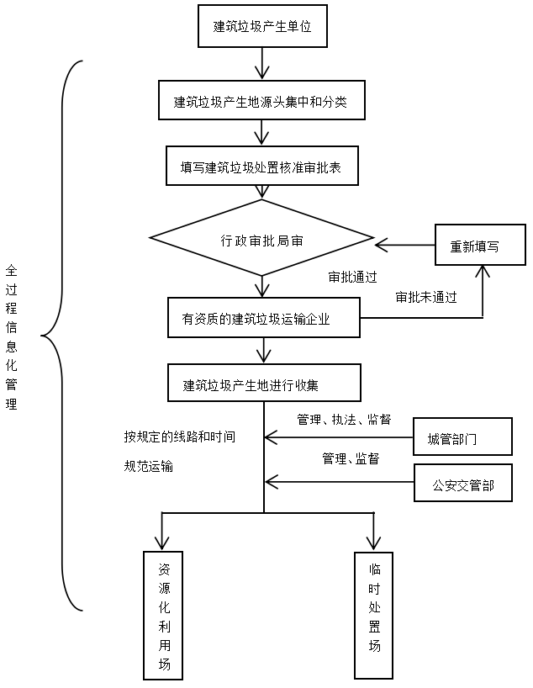
图7-1工程垃圾和拆除垃圾收运流程图
1）行政许可阶段：产生单位和个人到行政审批局办理行政处置许可手续，提交工程相关信息，确定承运单位、运输时间，行政审批局核算建筑垃圾产生量，给予行政许可。
2）施工阶段：所有工程必须做到封闭施工和降尘施工，施工出入口应当硬化，设立车辆冲洗设备和沉淀池，严禁在车行道上堆放施工材料和建筑垃圾。工地开工后，工程垃圾和拆除垃圾均按照管理要求分类、集中堆放。工地安装视频监控，执法部门不定期的到工地进行巡查。
3）运输阶段：工程垃圾和拆除垃圾产生后，由指定的承运单位进场进行清运。建筑垃圾运输车辆的行驶路线和时间，由公安交警部门确定，并告知运输单位，同时要求车辆上安装卫星定位系统。运输建筑垃圾的过程中保持箱体完好，采取密闭措施，公安交警部门进行全程定位监控，严厉查处无证运输车辆带泥行驶、抛洒滴漏等行为。建筑垃圾运输车辆审查采用半年审制，严格审查企业车辆数量、车辆密闭性和管理情况。
4）处置阶段：工程垃圾和拆除垃圾必须清运至指定的处置场所进行资源化利用或填埋处置。城市管理综合执法部门建立完善日常巡查机制，查处无证处置建筑垃圾行为。处置场所安装视频设备，通过建筑垃圾信息管理系统对进出车辆和处置场运行情况进行监管。
（2）工程渣土
收运流程：工程渣土的收运流程示意图见下图：
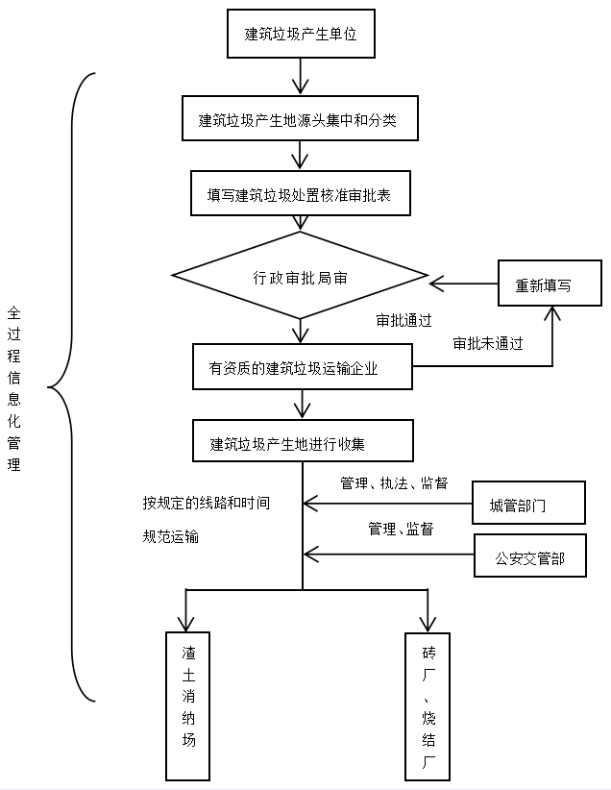
图7-2工程渣土收运流程图
1）行政许可阶段：产生单位和个人到行政审批局办理行政处置许可手续，提交工程相关信息，确定承运单位、运输时间，行政审批局核算建筑垃圾产生量，给予行政许可。
2）施工阶段：所有工程必须做到封闭施工和降尘施工，施工出入口应当硬化，设立车辆冲洗设备和沉淀池，严禁在车行道上堆放施工材料和建筑垃圾。工地开工后，工程渣土及时清运。工地安装视频监控，执法部门不定期的到工地进行巡查。
3）运输阶段：工程渣土产生后，由指定的承运单位进场进行清运。建筑垃圾运输车辆的行驶路线和时间，由公安交警部门确定，并告知运输单位，同时要求车辆上安装卫星定位系统。运输建筑垃圾的过程中保持箱体完好，采取密闭措施，公安交警部门进行全程定位监控，严厉查处无证运输车辆带泥行驶、抛洒滴漏等行为。建筑垃圾运输车辆审查采用半年审制，严格审查企业车辆数量、车辆密闭性和管理情况。
4）处置阶段：工程渣土必须清运至指定的消纳场或用于土方平衡调配，以及其他能够资源化利用的场所。城市管理综合执法部门建立完善日常巡查机制，查处无证处置建筑垃圾行为。处置场所安装视频设备，通过建筑垃圾信息管理系统对进出车辆和处置场运行情况进行监管。
（3）工程泥浆
工程泥浆应在施工现场设立沉淀池，经脱水预处理后形成干泥，再按照工程渣土流程运送至渣土消纳场或填埋场。
（4）装修垃圾
收运流程：装修垃圾的收运流程示意图见下图：
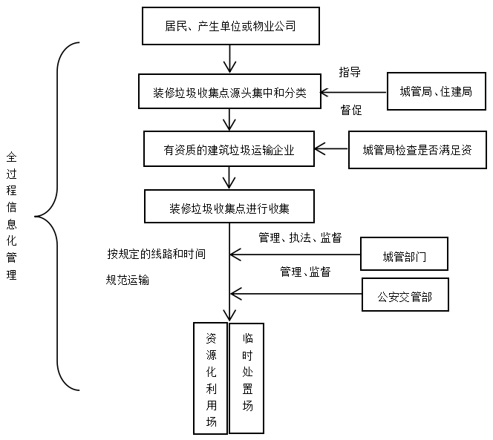
图7-3装修垃圾收运流程图
1）施工阶段：居住区内设置建筑垃圾收集点，产生单位或企业在内部划出区域作为临时堆放场地，产生的建筑垃圾需进行分类、袋装，堆放与集中在收集场地，由住建局进行指导与监督，做好建筑垃圾分类堆放和日常管理服务工作。对三无小区或条件有限的区域，可以采用定时或预约上门收集等方式解决建筑垃圾临时堆放问题。
2）运输阶段：产生单位（个人）或物业公司委托有资质的运输企业从建筑垃圾收集点运输至资源化利用厂。县城市管理综合执法部门同时对作业公司的运输车辆进行审查，公安交警部门对运输路线进行拟定和监管。建筑垃圾运输车辆审查采用半年审制，严格审查企业车辆数量、车辆密闭性和管理情况。
3）处置阶段：装修垃圾分类清运至指定的处置场所进行资源化利用或填埋处置。处置场所安装视频设备，通过建筑垃圾信息管理系统对进出车辆和处置场运行情况进行监管。
4）执法检查：针对偷倒乱倒装修垃圾的行为由城市管理综合执法部门依法依规进行处罚。

7.1.4收运模式
建筑垃圾收运可采用两种模式，一是直运模式，处置单位直接到建筑垃圾产生点收集，并运输到建筑垃圾消纳场所；二是转运模式，产生单位把建筑垃圾运送至指定的中转调配场或资源化利用设施，进过分拣或者资源化利用后，再将不可利用的建筑垃圾由处置单位和公司定期运输至消纳场。
本规划按照“政府主导、社会参与、统一管理、规范运输”的原则，根据不同建筑垃圾产生源的分布情况，结合建筑垃圾处理和资源化利用设施服务范围，确定建筑垃圾收集模式，明确转运设施布局，提出运输车辆要求，因地制宜地推进建筑垃圾分类收集和运输。
信丰县城区及建筑垃圾综合处理厂周边地区的建筑垃圾采用直运模式，其他乡镇的建筑垃圾采用转运模式。依托信息化管理技术与平台，建立覆盖建筑垃圾收运处置全过程的电子联单跟踪系统，实现闭环监管。根据区域产生建筑垃圾的数量，施工建设区对重点工地推算建筑垃圾产生量，填写建筑垃圾处置核准审批表，中心城区上报综合行政执法局，各镇上报镇政府有关部门，集中收集后由运输车进行全天候、全覆盖收运。

7.2分类收集
建筑垃圾的收集应加强源头控制，逐步实现分流与分类，节约建筑垃圾收运和处理费用，降低后续处理难度。建筑垃圾收运、处理全过程不得混入生活垃圾、污泥、工业垃圾和危险废物。建筑垃圾进入收集系统前宜根据收运车辆和收运方式的需要进行破碎、脱水、压缩等预处理，应根据其种类和资源化利用要求分类收集，分类堆放。

7.2.1工程渣土、工程泥浆分类收集
（1）工程渣土应当随挖随运，因特殊原因确实需要临时存放的工程渣土应在施工现场安全区域集中堆放，堆放高度不应超出围挡（墙）高度，并与围挡（墙）及基坑周边保持安全距离，与现有的建筑物或构筑物保持安全距离。
（2）渣土堆放高度高出地坪不宜超过3米，当超过3米时，应进行堆体和地基稳定性验算，保证堆体和地基的稳定安全。当堆场场地附近有挖方工程时，应进行堆体和挖方边坡稳定性验算，保证挖方工程安全。
（3）有产生工程泥浆的施工工地应设置泥浆池，工程泥浆应通过泥浆池进行收集，泥浆池应设置防护栏，并挂设“泥浆池危险请勿靠近”安全警示牌。
（4）施工场地设置现场泥浆脱水处置。现场泥浆脱水处置时，宜配备收集管网、沉淀池、泥饼堆场等设施，脱水后产生的泥饼及时外运，产生的污水经处理达标后排放或回用。

7.2.2工程垃圾分类收集
（1）柱基工程的工程桩桩头、基坑工程的临时支撑可统一收集。现场破碎、分离混凝土和钢筋时，混凝土和钢筋应分类堆放。
（2）道路混凝土或沥青混合料应单独收集。
（3）其他工程垃圾不应与工程桩桩头、支撑或道路混凝土、沥青混合料混杂。

7.2.3拆除垃圾分类收集
（1）建（构）筑物拆除前应清除、腾空内部可移动设施、设备、家具等物品。
（2）附属构件（门、窗等）可先于主体结构拆除，再分类堆放。
（3）拆除的混凝土梁、柱、楼板构件或其他预制件可统一收集。
（4）砖瓦宜分类堆放。

7.2.4装修垃圾分类收集
（1）装修垃圾宜实行袋装化收集，装修过程中产生的木料、砂浆砖石、塑料、玻璃、金属等废料分类装袋。
（2）有设置建筑垃圾收集点的，应符合下列要求：
1）能存放场所范围内的装修垃圾，同时供收运车辆进出、回车。
2）地面应硬化，宜与场地道路同高。
3）应设置标识标牌、围挡、遮雨、消防设施，宜设置视频监控设备。
4）与周围环境相协调。

7.3收运设施及车辆

7.3.1建筑垃圾收集点
建筑垃圾收集点为建筑垃圾的前端收集设施，用于居民在建造、装饰、维修和拆除房屋过程中产生的建筑垃圾的集中收集和临时堆放，从而有利于建筑垃圾集中运往建筑垃圾综合处理厂。各乡镇根据实际情况布置建筑垃圾收集点，该布置主要收集装修垃圾。工程垃圾、拆除垃圾和工程渣土（含泥浆）的收集点设在施工场地，由施工单位进行分类收集、运输和处置，不再单独设置收集点。
（1）布置原则
便收利运：考虑群众的投放习惯，结合最佳收运路径，科学合理的布点。
分类收集：在建筑垃圾收集点设立醒目的标识牌，要求分类袋装，不得混入生活垃圾和有害有毒危险废弃物。
安全可行：落实建筑垃圾防尘、防渗及防溢措施。及时清运，隔离作业防止扩散污染周围环境。
（2）技术要求
每个小区、行政村（社区）原则上都应设置1座建筑垃圾收集点，新建居住小区应在规划建设时同步配套设置若干场地作为建筑垃圾收集点，并与小区一并投入使用，新建公用区域的建筑垃圾收集点可在工地临时设置。场地平整并硬质化，装卸垃圾时应洒水降尘。居民应提前向物业报备，后将装修垃圾进行分类装袋捆扎，堆放到指定的建筑垃圾收集点，由居民或物业公司定期收运至转运站或资源化利用场进行处理。要求新建小区的建筑垃圾收集点应每周至少进行一次收运，建成五年以上的小区的建筑垃圾收集点应每月至少进行一次收运。
（3）恢复和利用
建筑垃圾收集点属于临时用地，对于完成转运后不再投入使用的场地进行修复及土地重新利用：
1）场地土壤检测和修复目的。对场地进行土壤检测，根据《土壤环境质量建设用地土壤污染风险管控标准（试行）》（GB36600-2018）规定：工业用地土壤污染物浓度控制要求取样、分析、给出调查报告，并制定修复方案进行场地修复，使之达到该标准中工业用地的要求，实现地块的重新利用。
2）常用修复技术根据。《污染场地土壤修复技术导则》（HJ25.4-2019）规定：常用的污染场地修复技术包括挖掘、稳定/固化、化学淋洗、气提、电动、热处理、生物修复等。
3）土地重新利用。场址土方填筑完成并验收合格后，即可进行地块规划设计，然后进行场地平整、路网建设、通水、通电等基础建设，建设完成后即可进行土地的重新利用。
（4）建设规模
结合居民的生活垃圾收集点进行布置，近期规划布置建筑垃圾收集点220座，远期规划增加建筑垃圾收集点100座（结合新建大型社区布置）。各乡镇根据建筑垃圾产生情况建设建筑垃圾收集点。
（5）运营与维护
1）居民将打包好的建筑垃圾自行投放至建筑垃圾收集点内，保持场地整洁，无撒漏垃圾，无堆积杂物。
2）建立健全各项管理制度，设施标识标牌齐全，便于分类堆放。
3）堆放一定数量后，由居民或者物业公司联系收运企业将建筑垃圾清运到指定的建筑垃圾综合处理厂。可根据堆积量灵活调整清运频次，保障居民有整洁卫生的环境。
4）收运车辆应根据进场证明进场，实行“一车一单”制度，管理人员应对清运车辆进行登记、驾驶员签字确认。
5）严禁将生活垃圾、工业固废、危险废物等混入建筑垃圾，根据情节严重程度，报有关部门处理。
6）应保持场地内通道畅通、干净，规范设置交通指示标志，危险路段应设置危险标志，管理人员需及时排查和处理各种安全隐患，做到安全规范堆放建筑垃圾。

7.3.2建筑垃圾转运站
针对乡镇产生的建筑垃圾，设置建筑垃圾转运站。工程垃圾、装修垃圾、拆除垃圾通过转运站转运至建筑垃圾综合处理厂进行处置。工程渣土（含泥浆）转运至渣土（余土）消纳场进行处置。
建筑垃圾转运站主要用于建筑垃圾（包括工程渣土）的集中、前端分拣，及暂时无法进行利用的建筑垃圾和运输距离远、需要中转的建筑垃圾的临时堆放。转运站内可设置分拣场地，将进场垃圾中可利用的物质分拣出来分类堆放，待分拣完成后，有价值的物质进入废品回收体系，其他可资源化利用的建筑垃圾运输至建筑垃圾资源化利用厂，装修垃圾分拣后的危险废弃物及有害垃圾进入危废处理设施。
（1）布置原则
统筹设置：综合考虑产生量、收（转）运能力及运距、处置方式、环境影响、群众意愿等因素，科学选点，适当规模、适当数量设置，力求设置数量与实际需求基本匹配。
严格控制：严格遵守国家、省市有关法律法规规定，按规定的要求开展报批管理，经审核、批准后方可设置。禁止未经批准擅自设置，切实加强对违规堆放场所的日常监管，依法严查违规设置、不规范设置、安全环保管理不到位等突出问题，确保设置规范、管理到位。
安全运行：遵循“安全第一”原则，严格按照法律、法规、规定的安全管理要求。建设运行主体单位必须制定安全、环保事故处置预案，明确现场管理安全环保责任，落实场所安全环保管理措施，常态化组织安全环保隐患排查及整改，严防发生安全生产事故和环境污染。
（2）技术要求
1）建筑垃圾可采取露天或室内堆放方式，露天堆放的建筑垃圾应及时覆盖。
2）建筑垃圾堆放高度高出地坪不宜超过3米，当超过3米时，应进行堆体和地基稳定性验算，保证堆体和地基的稳定安全。当堆场场地附近有挖方工程时，应进行堆体和挖方边坡稳定性验算，保证挖方工程安全。
3）转运站应采用硬化地坪，其标高应高于周围地坪标高15厘米以上，转运站四周应设置排水沟，并满足场地雨水导排要求。
4）转运站应分类设置并标记明显。
5）转运站内应设置场区道路，连接场内各堆放区与场外市政道路。
6）转运站应配备装载机、推土机等作业机械，配备机械数量应与作业需求相适应。
7）生产管理区应设置在分类堆放区的上风向，宜设置办公用房等设施。中、大型规模的中转调配场宜设置作业设备、运输车辆的维修车间等设施。
（3）选址及规模
原则上每个乡镇至少设置1处建筑垃圾转运站，每个建筑垃圾转运站面积不小于3000 m²。结合信丰县现状，建筑垃圾转运站服务半径应控制在15千米范围内，每座建筑垃圾转运站占地面积在0.3~1 万m²之间，处理量在2~3.5 万m³之间。建筑垃圾转运站的建设应结合现有的建筑垃圾堆放收集点进行建设，可将现有建筑垃圾堆放收集点改建为建筑垃圾转运站。
西牛镇和嘉定镇（中心城区）的建筑垃圾直接运至建筑垃圾综合处理厂或渣土消纳场等，不再设置建筑垃圾转运站，其他乡镇的建筑垃圾采用转运模式。
近期规划布置城区建筑垃圾综合处理厂1座，建筑垃圾转运站14座。各转运站和消纳处置场服务范围见下表：

表7-1各乡镇距城区消纳处置场距离统计表
乡镇 | 距离（km） | 乡镇 | 距离（km）
西牛镇 | ＜6 | 安西镇 | 45
嘉定镇 | 12 | 古陂镇 | 43
大阿镇 | 21 | 铁石口镇 | 44
正平镇 | 32 | 大桥镇 | 49
大塘埠镇 | 35 | 小江镇 | 53
油山镇 | 35 | 崇仙乡 | 59
小河镇 | 37 | 新田镇 | 61
万隆乡 | 44 | 虎山乡 | 65

表7-2各转运站和消纳处置场服务范围
序号 | 名称 | 坐落位置 | 服务范围
1 | 城区建筑垃圾综合处理厂 | 西牛镇、嘉定镇 | 西牛镇、嘉定镇
2 | 大阿镇建筑垃圾转运站 | 大阿镇 | 大阿镇
3 | 正平镇建筑垃圾转运站 | 正平镇 | 正平镇
4 | 大塘埠镇建筑垃圾转运站 | 大塘埠镇 | 大塘埠镇
5 | 油山镇建筑垃圾转运站 | 油山镇 | 油山镇
6 | 小河镇建筑垃圾转运站 | 小河镇 | 小河镇
7 | 万隆乡建筑垃圾转运站 | 万隆乡 | 万隆乡
8 | 安西镇建筑垃圾转运站 | 安西镇 | 安西镇
9 | 古陂镇建筑垃圾转运站 | 古陂镇 | 古陂镇
10 | 铁石口镇建筑垃圾转运站 | 铁石口镇 | 铁石口镇
11 | 大桥镇建筑垃圾转运站 | 大桥镇 | 大桥镇
12 | 小江镇建筑垃圾转运站 | 小江镇 | 小江镇
13 | 崇仙乡建筑垃圾转运站 | 崇仙乡 | 崇仙乡
14 | 新田镇建筑垃圾转运站 | 新田镇 | 新田镇
15 | 虎山乡建筑垃圾转运站 | 虎山乡 | 虎山乡
注：其中大塘埠镇、古陂镇、大桥镇、安西镇、小江镇、铁石口镇、油山镇、小河镇、正平镇、虎山乡和崇仙乡当前已有建筑垃圾堆放收集点或临时受纳场，可改为建筑垃圾转运站。
（4）选址要求
依据“多规合一”要求，结合《信丰县国土空间总体规划》中的“三区三线”，用地选址避免占用永久基本农田和生态红线等，建筑垃圾转运站的用地性质可以为临时性用地。县自然资源局应当会同县行政审批部门、县住房和城乡建设局、县城市管理局、赣州市信丰生态环境局等相关部门商定转运站的选址。
（5）运营与维护
1）应建立健全各项管理制度，设立专职管理人员，负责日常监管，督促生产运营管理。
2）转运车辆进出应执行“一车一单”的制度，经核准证件后，才可放行。
3）无关人员不得进入场内进行捡拾废品等活动。
4）应配备与规模相适应的分类堆放区、分拣区、作业场地和作业人员。
5）应配备相应的作业机械、照明、消防、降尘、降噪、排水等设施设备。
6）应定期保养和及时维修站内设备设施。
7）进场的建筑垃圾应根据工程渣土、工程泥浆、工程垃圾、拆除垃圾和装饰装修垃圾分类堆放，并设置明显的分类堆放标志。
8）堆放区可采取室内或露天方式，露天堆放的建筑垃圾应及时遮盖。

7.3.3收运车辆
（1）建筑垃圾收运车辆应采用列入国家工业和信息化部《车辆生产企业及产品公告》内的产品，车辆的特征应与产品公告、出厂合格证相符，应满足国家、行业对机动车安全、排放、噪声、油耗的相关法规及标准要求。
本规划采用25吨新型智能化密闭运输车，运输工程渣土（泥浆）、工程垃圾和拆除垃圾，按照每辆车每天运两趟计算，则信丰县需要配备15辆；采用3吨或5吨新型智能化密闭运输车从分类收集点运输装修垃圾至终端处置场，按照每辆车运五趟计算，则信丰县需要配备24-40辆。
（2）车辆标识标准：收集运输车中大型建筑垃圾运输车辆后箱板应设置黄色的号牌放大标识区域，位于后箱板上部、左右居中。收集车辆车身侧面喷涂“建筑垃圾收集”字样，运输车辆车身侧面喷涂“建筑垃圾运输”字样，直运车辆侧面喷涂“建筑垃圾收运”字样，采用白色黑体字。收集运输车辆应标识明显的分类收集、运输标识，并保持全密闭，外观整洁，无大块泥沙、泥土等附着物。
（3）同一运输企业建筑垃圾运输车辆须实施“七统一”：统一颜色和安装顶灯；统一安装GPS定位系统；统一安装行车记录仪；统一安装转弯呼叫语音提示设备；统一安装具备反光功能的放大号牌；统一安装两侧及后部防护栏并粘贴统一规格标准的反光条；统一在驾驶室（区）门两侧喷涂单位名称、总质量、核定载质量、核定载客人数、栏板高度，车头喷涂运输企业名称。
（4）建筑垃圾清运车辆应安装监控系统。监控系统由车载卫星定位系统和车载影像系统等组成，并应能接入宜君县建筑垃圾管理服务系统。监控系统可实时查询每台车辆的精确位置、运输时间、行驶速度、行驶路线等信息，且可设置电子围栏，进行线路控制；并可预设车速，实现车辆超速报警功能，实现精准管理。
（5）建筑垃圾清运车辆应保持车身、车底、车轮干净整洁。在建筑垃圾资源化处理厂应设置洗车台，每次建筑垃圾运输车出厂时必须过洗车台，保持车辆干净整洁，防止运输时产生道路扬尘。
（6）建筑垃圾清运车辆应定期进行维修和保养。县城市管理部门需对建筑垃圾运输车辆定期进行检查和监督。
（7）根据国家对环保的要求，我县未来建筑垃圾运输车辆将按比例推广实验新能源和纯电动建筑垃圾运输车辆。
（8）新购置的建筑垃圾清运车辆应符合国家工业和信息化部相关技术要求，车厢顶部宜采用刚性密闭装置，且宜安装闭合限位传感器，并与车载终端连接，车厢主体不宜采用外表面易残留建筑垃圾的外露加强筋结构，车厢内表面平顺光滑，改装车辆车厢顶部宜采用纵向开闭柔性结构篷布覆盖密闭装置。

7.4收运队伍建设

7.4.1收运要求
（1）建筑施工中产生的工程渣土、工程泥浆、工程垃圾、拆除垃圾圾及装修垃圾，在运输过程中要实行分类运输，不得混装混运，防止环境污染。加强运输环节新技术的推广应用，让运输变得更高效环保。建立台账管理制度，如实记录运输的建筑垃圾来源、种类、数量、运输路线及时间等信息，并定期上报至县城市管理部门。
（2）县城管局联合公安交通管理部门加强对建筑垃圾运输车辆非法改装、超速超载及不按规定路线和时间行驶等违法违规行为的监督执法检查，严格执行建筑垃圾运输企业准入要求，对不落实《建设部关于纳入国务院决定的十五项行政许可的条件的规定》要求和不履行责任的运输单位，依法依规进行行政处罚。
（3）建筑垃圾运输车辆应安装全密闭装置或密闭苫盖装置、行车记录仪和相应的监控设备，严禁运输车辆沿途泄漏抛洒。建筑垃圾运输车辆应按照县交管部门、综合执法部门指定的行驶路线及时间规范收运。建筑垃圾运输企业要加强对所属驾驶人员和车辆的动态管控，建立运输安全和交通违法考核机制。
（4）实行建筑垃圾运输车辆总量控制。建筑垃圾运输车辆总量应保持在合理范围，确保能满足实际工作和市场的需要，原则上现有燃油车数量只减不增，新增新能源车优先纳入名录备案管理不受总量控制，积极推动运输车辆新能源化和标准化。
（5）建筑垃圾运输车辆应容貌整洁、标志齐全，车厢、底盘及车轮无大块泥沙附着物。
（6）工程泥浆在进入收集系统前宜进行压缩脱水，未压缩脱水的工程泥浆运输应采用专用密闭罐车；其他建筑垃圾运输宜采用密闭厢式货车，采用散装运输车时，表面应进行有效遮盖，不得裸露。
（7）运输车辆车厢盖宜采用机械密闭装置，开启、关闭动作应平稳灵活，车厢底部应采取防渗漏措施。运输车辆驶离装载现场前，应检查厢盖是否密闭到位，车厢栏板锁紧装置是否可靠有效。
（8）建立建筑垃圾运输单位考核标准，严格运输车辆达标、建筑垃圾准运核准办理、规范行驶、达标排放、车辆定位等内容，定期进行考核评分，并纳入建筑业诚信体系管理。
（9）实行建筑垃圾清运“多联单”管理制度，构建多部门联合执法机制。打通建筑垃圾排放运输许可与道路通行审批联动环节，探索建立“排放证、运输证、通行证”三证合一的准运模式。建筑垃圾的运输应在起点由排放单位，终点由接收单位分别确认、复核车辆号牌和实际装载量。“多联单”管理制度具体规定如下：
1）多联单需记录建筑垃圾数量、车辆号牌、运输线路和时间、运输终点或建筑垃圾处置企业的地址等信息。
2）运输企业应根据多联单注明的线路、时间和地点，运送建筑垃圾至指定场所，并向终点管理单位或建筑垃圾处置企业提交经各方会签的多联单。
3）终点管理单位或建筑垃圾处置企业核实、确认多联单信息后，出具结算凭证。
4）多联单应记录完整的会签信息，运输结束后由各相关单位备份并存档。

7.4.2收运队伍建设
收运体系的涉及主体为建筑垃圾产生企业、拆迁企业、建筑垃圾运输企业、建筑垃圾终端处置企业和政府部门。因此收运队伍建设的目的是为了协调各收运主体的工作，使各收运主体更加规范、便捷。
（1）收运服务公司管理人员与调度人员
源头控制是建筑垃圾质量得以保证的关键，为保障收运地点、数量准确性，采用信息化管理系统及时将信息反馈给收运服务公司管理人员与调度人员，以便根据情况，安排收运车辆，使车辆不空跑，收运工作有的放矢。
（2）监管部门
收运体系的监管部门包括县城市管理部门、公安交警部门等。公安交警部门负责通行时间、行驶路线、车辆管理，城市管理部门负责建筑垃圾运输车辆密闭性的监察和运输企业资质的审查。
（3）收运车辆
建筑垃圾由办理处置核准许可、备案登记的车辆进行运输。

7.4.3收运作业规范
（1）持证上岗。建筑垃圾收运单位的从业人员上岗时，应当持证上岗、穿着统一识别服（设置统一的建筑垃圾标识），做到文明操作，规范收运。
（2）建筑垃圾收运单位建立应急处理和通报机制，对突发泄漏的建筑垃圾，及时清除干净。
（3）建筑垃圾收运单位按照约定，将建筑垃圾运到指定的处置地点；不得擅自改变建筑垃圾处置地点，任意处置建筑垃圾。
（4）收运容器和车辆统一验收，识别度高，便于统一管理，同一运输企业建筑垃圾运输车辆须实施“七统一”。
（5）收运作业应按照规定的时间和路线行驶

7.5收运交通安全管控与收运路线

7.5.1收运交通安全管控
（1）明确管理部门和管理人员的工作职责
规划建议安排专人进行行车安全生产管理，明确了行管部门的安全生产工作职责后，督促运输企业完善安全生产责任制度，落实工作职责，完善安全措施，并以此为依据，切实地开展好监督检查工作。
（2）车辆安全维护
坚持“三检”即出车前，行车中，收车后，检视车辆的安全部件连接的紧固情况。保持“四清”即机油、空气、燃油滤清器和蓄电池的清洁。防“四漏”即漏水、漏油、漏气和漏电。对车辆润滑油、燃油、冷却液、轮胎气压进行检视补给。对车辆制动、转向、传动、灯光等安全部位及发动机运转状态进行检视。
（3）从业人员安全教育
目前来讲，运输驾驶人员普遍素质偏低，这是引起事故的主要原因之一，所以要高度重视对驾驶人员的技术和专业素质的培养。不断强化安全教育，慢慢在无形中提升驾驶人员的综合素质，使驾驶人员自觉遵守安全规章制度和操作规程。
（4）完善安全防范措施
交通运输本身就存在不安全因素，具有一定的风险性，所以完善安全防范措施是规避风险降低事故发生率的有效途径。建筑垃圾收运企业在交通安全运输管理上需要严格遵守《道路交通安全法》，不断完善交通运输安全方法措施。需要定期开展安全运输检查，及时消除事故隐患，有效遏制安全事故的发生。
（5）安全监控智能化
合理利用先进的科学技术，加强车辆和驾驶员动态管理，对车辆超速、超载等违章行为进行监控，确保行车安全和驾驶人员的生命安全。
（6）坚持运输行业管理，整顿和规范运输秩序
以“统一开放、公平竞争、规范有序”为中心，监理道路运输市场体系。在道路运输业管理工作中。严厉打击无牌、无证等非法运营行为，净化收运队伍。

7.5.2收运路线
（1）收运路线制定原则
建筑垃圾运输车辆属于特殊行业运输车辆，在信丰县范围内运输需要由建筑垃圾产生企业向信丰县公安交警部门申报，收运线路由信丰县公安交警部门根据项目报批的所在地拟定，制定的原则有：
1）收运路线应尽可能紧凑，避免重复或断续；
2）收运路线应能平衡工作量，使每个作业阶段、每条线路的手机和运输时间大致相等；
3）收集路线应避免在交通拥挤的高峰时间段收集、运输建筑垃圾；
4）收运路线起始点最好位于工地或停车场附近；
5）就近运输、减少成本；
6）允许全天收运，但限行时段和限行路段除外；
7）允许相邻城区协同推进资源化利用的跨区收运。
综上，本规划要求建筑垃圾收运路线必须严格按照报审运输路线行驶，不得在公安交警部门规定的限行路段、限行时间内通行。
（2）信丰县建筑垃圾收运路线规划
在信丰县建筑垃圾收运路线的规划中，根据实际情况设计合理的收运路线，在一定程度上可非常有效的提高建筑垃圾收运水平。建筑垃圾收运路线的规划一般有四种方案：
1）第一种方案是每天按固定路线收运。这是目前采用最多的收集方式。收运车辆按照预设固定路线进行收集。该方式具有收集时间固定、路线长短可以根据人员和设备进行调整的特点。缺点是人力设备使用效率较低，在人力和设备出现故障时会影响收集工作的正常进行，而且当路线建筑垃圾产生量发生变化时，不能及时调整收集路线。
2）第二种方案是大路线收运，允许收集车辆在一定时间段内，自己决定何时何地进行哪条路线的收集工作。此法的优缺点与第一种方式相似。
3）第三种方案是车辆满载法。收运车辆完成每天最大承载量。此方式优点是可以减少建筑垃圾运输时间，能够比较充分的利用人力和设备，并且适用于多有收集方式。缺点是不能准确预测承载量相当于多少建筑垃圾产生量。
4）第四种方案是采用限定工作时间的收运。收集车辆每天在规定的时间内工作。这样可以充分利用有关的人力和物力，但是由于本方式规律性不明显，一般人员很少了解本地建筑垃圾收集的具体时间。
经过对信丰县建筑垃圾现状调查和分析，结合建筑垃圾的特点、建筑垃圾产量以及车辆、道路、交通等各方面的因素，确定信丰县建筑垃圾收运路线可以使用第一种和第四种结合的收运路线设计方案。也就是，主城区划分禁止收运区和限时收运区，建筑垃圾收集车在限时收运区内在限定的时间内按固定的路线进行收集，在其他镇区按照固定的路线进行收集，直到收集的建筑垃圾是运输车辆的最大承载量，返回建筑垃圾调配场，清空垃圾后再次出发按照既定路线继续收集。收运车辆必须按照公安交通管理部门有关规定进行车辆等级、车厢密闭改装年检、办理城区《通行证》。收运车辆通过加装行驶装卸记录仪装置接入“集运系统”实现信息化的管理和监控。

7.6收运信息化管理
（1）信息化设备要求
施工现场、转运及处置场地应安装车辆自动识别系统、在线视频抓拍监控系统、计量称重设备，与行业主管部门信息化系统联通，能实现校验车辆准运资质、抓拍非法车辆监控画面识别预警非法车辆、进出场车辆自动计量称重，转运及处置场地安装的车辆自动识别系统还应能实现控制车辆进出场权限。在线视频抓拍监控系统应在下列位置进行安装：
1）车辆及人员出入口，包括车辆冲洗设施设置区域；
2）建筑垃圾堆放区域；
3）装卸等作业区域；
4）其他需要监控的部位。
（2）收运流程信息监管
工程施工单位、运输单位、转运及处置场地的运营管理单位应安装电子转移联单系统，并应与行业主管部门信息化系统联通。
运输车辆、船舶应安装卫星定位和视频监控等信息化监管设备，其中视频监控设备应具备自动录制功能，视频资料保存时间不应少于30日。
车辆监控系统由车载卫星定位系统和车载影像系统等组成，并应能接入城市建筑垃圾大数据监管平台。监控系统可实时查询每台车辆的精确位置、运输时间、行驶速度、行驶路线等信息，且可设置电子围栏，进行线路控制；并可预设车速，实现车辆超速报警功能，实现精准管理。
车辆监控系统对车辆收运路线的整个过程进行在线监控，对异常作业问题进行在线预警。通过在建筑垃圾运输车辆加装后盖开启传感器设备，对车辆在非产生点、处置点开启后盖的行为进行实时报警。通过对开启状态的实时监控，可有效遏制车辆随意倾倒行为的发生，对无主垃圾的产生源进行有效追踪和处罚，通过共享公安已安装的建筑垃圾车辆GPS数据，对车辆收运位置、收运轨迹等进行动态监控。计划新增车辆智能化管理设备的车辆统一要求安装卫星定位终端。后期根据实际情况，通过车辆安装重量传感器，对车辆实时载重情况进行全程动态监测，同时系统可根据单车的核定载重量进行实时分析，并产生预警信息。
（3）收运需求信息发布
完善社会力量建设信丰县建筑垃圾信息化平台建设，细化建筑垃圾类别。增加宣传力度，鼓励建筑垃圾产生企业、建筑垃圾处置企业和建筑垃圾运输企业发布供求信息，使建筑垃圾收运体系更加信息化发展。
（4）建筑垃圾运输车辆信用系统
根据违章的性质和类别进行统分，严重者列入黑名单，设定禁止运输期限，对使用黑名单车辆的企业和工地进行相应处罚。

处置体系规划

8.1处置方式与方案

8.1.1处置方式
建筑垃圾处置方式主要有两类，一是资源化利用，二是无害化处置。
表8-1建筑垃圾处置方式
序号 | 处置方式 | 具体方式
1 | 资源化利用 | ①制造再生骨料  ②制造再生建材  ③环保烧结
2 | 无害化处置 | ①工程回填  ②固定消纳堆填
（1）资源化利用
1）制造再生骨料
通过对建筑垃圾科学的分类、分拣、破碎及筛分，分选出砂粒（含泥一般需小于3%），用作建筑用砂（其应符合国家标准《建设用砂》（GB/T14684-2022）等相关标准要求）、细骨料、粗骨料。此外，市场还存在有将分离出的黏土与园林垃圾腐殖质土混合制备园林种植土的资源化利用方式。
2）制造再生建材
利用建筑垃圾制造再生建材是贯彻资源化和综合化利用原则的重要手段，让建筑垃圾变身“城市矿山”。通过对建筑垃圾的分类、分拣、破碎及筛分后，结合各种产品质量要求，加入适量的水泥和添加剂，生产出各种新型环保建材。利用建筑垃圾制造建材，既能消纳建筑垃圾，又能为社会创造效益，变废为宝，是循环经济的重要体现，适合大力推广应用，也将作为本次规划建筑垃圾资源化利用的主要方式。
3）环保烧结
工程渣土的主要组成成分以黏土、粉质黏土或页岩为主，而这些成分是生产环保再生砖的主要原料，经过合理的环保烧结工艺设计可生产形成各种性能优异的新型环保建材。工艺流程主要包括原材料制备、坯体成型、湿坯干燥和成品坯烧四个主要环节，其生产的产品需符合《环保烧结普通砖》（GB/T5101-2017）、《环保烧结空心砖和空心砌块》（GB/T13545-2014）等烧结制品相关标准要求。
近年来，随着城乡一体发展和城镇化进程加快，建筑垃圾产生量居高不下，需要加快推进建筑垃圾消纳场所和资源化利用设施建设，补齐建筑垃圾资源化利用短板，拓宽建筑垃圾再生产品使用渠道，加强建筑垃圾资源化利用优惠政策落实等举措，分阶段分步骤推进全县建筑垃圾治理和资源化利用工作。
（2）无害化处置
1）工程回填
工程回填是指利用路基施工、桩基填料、地基基础、土地平整、堆山造景、综合管廊、矿山石场治理等生态修复工程项目回填消纳建筑垃圾，主要是消纳工程渣土。建设工地的渣土回填是最常用的建筑垃圾处理方法。将建筑垃圾加工成市政管网的回填材料是建筑垃圾回填的另一种重要途径，给水、雨水、污水、电力、通信、燃气等市政行业的管网铺设、维护过程中不可避免地要实施回填作业，如果能够将建筑垃圾加工成合乎要求的回填材料以代替中粗砂、砾石等传统的回填材料，即可大大减少建筑垃圾的填埋量。
2）固定消纳填埋
由于建筑垃圾属于惰性无机物，因此可采用陆域安全堆填进行无害化处置，也是目前最为成熟、最主要的处理方法，是一类保障设施。但目前采取陆域安全堆填方式存在两个方面的问题：一是采用陆域安全堆填方式处理建筑垃圾将占用大量土地资源，这与土地资源紧缺存在矛盾，若占用建设用地贮存建筑垃圾显然是不合理的，且占用生态绿地处理建筑垃圾显然又是对生态环境的破坏；二是即使在陆域安全堆填方式暂时可行、必要的前提下，由于面临着基本农田保护、自然景观保护、国家森林公园保护、水源保护、河道及水库保护等的多重限制，消纳场的选址也是捉襟见肘、日渐困难。
因此，可将固定消纳场定位为服务政府重大建设工程的应急储备设施或建筑垃圾中暂时无法综合利用的惰性组分的兜底设施。

8.1.2处置策略
（1）工程渣土、工程泥浆
1）特点分析
在建筑垃圾总量中工程渣土、工程泥浆主要来源于项目实施产生的垃圾余土。目前比较成熟的处理方式主要有基坑回填、道路工程、场地地坪抬高等需土工程，少量去往资源化利用厂。
2）综合利用
源头减量后，将不可避免产生的工程渣土进行综合利用。工程渣土和工程渣土根据土质性质的不同，可采取不同的资源化利用技术：
①泥砂分离，通过筛分、水洗、压滤等环节，将工程渣土分为泥、砂两个部分，将分离出的黏土与园林垃圾堆肥腐殖质土混合制备园林种植土为解决这一问题提供了有效路径。
②固化和压制，通过添加固化增强剂和干燥防裂剂，压制生产为建筑用砖、再生砌砖、免烧瓷砖、文化装饰砖等产品，目前处于试验阶段。
③环保烧结，以黏土为原料，经成型和高温焙烧制得用于承重和非承重结构的各类块材、板材。
④按照土质特性进行分类利用，即挑选出其中适合种植的种植土和制作陶瓷的陶瓷土等，这对土质要求高，分类利用率比较低。
（2）工程垃圾和装修垃圾
1）特点分析
楼盘开发及各类装修等垃圾主要由散落的砂浆和混凝土、剔凿产生的砖石和混凝土碎块、打桩截下的钢筋混凝土桩头、废金属料、竹木材、各种包装材料组成。随着我国城市化进程的发展，装修垃圾产生量增长所带来的环境和社会问题愈发凸显。其作为建筑垃圾重要且较为特殊的部分，组成成分具有不稳定性、复杂性及污染性。根据性质不同，可将装修垃圾概括为四大类：可进行资源回收的非惰性组分、可资源化利用的惰性组分、危险废物及可燃轻物质。
2）综合利用
工程垃圾和装修垃圾的组分不稳定且相对复杂，部分含有一定量的有毒有害成分，尤其装修垃圾的资源化利用具有明显公益性，因此需政府给予一定的政策支持，如在资源化利用设施建设用地上给予划拨，将装修垃圾、工程垃圾和拆除垃圾的处置打包进行特许经营，或是将装修垃圾的处置与大件垃圾处置、再生资源的回收等收益高的内容统筹考虑。
在资源化利用设施内进行分类分选后，工程垃圾和装修垃圾中的金属、木材、塑料、纸、塑料等可进行回收利用的组分进入再生资源回收渠道；混凝土、沥青、砖瓦、陶瓷等可资源化利用的惰性组分按照拆除垃圾的资源化利用方式进行利用；矿物油、废日光灯管、废油漆渣、废有机溶剂等危险废物进入危废处置渠道；纸片、布料、木屑等可燃轻物质进入生活垃圾处置渠道。
（3）拆除垃圾
1）特点分析
我国拆除垃圾特点，主要为：（1）由于我国建筑物平均使用寿命只为设计寿命的50%不到，被拆建筑大多为七、八十年代的旧建筑物，达70%以上；（2）建筑物多以烧结黏土砖和混凝土预制构件组合的混合结构为主，砌筑抹面以水泥砂浆、水泥石灰砂浆为主，在市郊周边仍有极少使用石灰泥浆。（3）八十年代后期建筑，建筑结构、建筑材料均发生了质的变化。除多层砖混合结构外，大量发展了全混凝土现浇框架剪力墙结构、混凝土框架结构、钢结构等。废旧建筑物垃圾现状见下图，各组分参考含量见表8-2。
表8-2拆除垃圾成分含量（参考）
混凝土 | 渣土 | 碎砖石 | 木材 | 玻璃 | 废金属 | 塑料 | 有机杂质 | 其他
54.0% | 9.0% | 13.0% | 8.0% | 2.0% | 7.5% | 1.0% | 1.5% | 4.0%
由于拆除垃圾资源化利用市场化程度较高，社会资本有着强烈的意愿参与，因此其处置遵循“能用尽用、特许经营、监督规范、市场运营”的原则解决。为引导市场良性竞争和确保拆除垃圾得到有效的无害化、资源化利用和减量化处理，政府可通过采取政策和制度的设计，统筹优化资源化利用设施布局，引导规范资源化利用设施的运营，扶持建筑垃圾资源化利用行业健康发展。
2）综合利用
拆除垃圾中的混凝土、砖瓦等经破碎加工后可作为生产再生建材的原材料，是一类具有很大资源化利用空间的建筑垃圾，拆除垃圾品质越高意味着市场价值越高。因此，拆除垃圾应优先选择资源化利用。

8.1.3处置方案
按照建筑垃圾分类，各类建筑垃圾处理方案如下：（1）工程渣土、工程泥浆可用于域内土方平衡、生态修复利用、跨区调剂平衡、场地平整、无害化堆填处置和其他资源化利用。（2）工程垃圾及装修垃圾分选后可进入建筑垃圾资源化利用厂再生利用，分选后暂时无法资源化利用的建筑垃圾进入消纳场处理，危险废弃物及有害垃圾进入危废处理设施处理。（3）拆除垃圾可采用“资源化利用为主，消纳为辅”的处理模式，最大化实现资源化利用。
本次规划引导建筑垃圾在源头减量的基础上优先考虑资源化利用，处理及利用优先次序宜按下表：

表8-3建筑垃圾处置和利用优先次序
类型 | 处置和利用优先顺序
工程渣土、工程泥浆 | 综合利用（域内土方平衡、生态修复利用、跨区调剂平衡）、无害化堆填、资源化利用
工程垃圾、装修垃圾 | 资源化利用、无害化堆填
拆除垃圾 | 资源化利用、无害化堆填

8.2处置规划
综合考虑建筑垃圾产生处置现状以及建筑垃圾的类型开展建筑垃圾处置规划。建筑垃圾（不含工程渣土和工程泥浆）采用资源化利用处置方式，规划建设建筑垃圾综合处理厂。建筑垃圾综合处理厂未建成运行前，由现有临时受纳及资源化处置场或者租赁临时处置设备进行处置。工程渣土和工程泥浆采用综合利用和无害化堆填处置方式，规划建设渣土（余土）消纳场。

8.2.1建筑垃圾综合处理厂规划
（1）消纳及资源化利用处置场分类
根据《建筑垃圾处理技术标准》（CJJ/T134-2019）和《建筑废弃物再生工厂设计标准》（GB/T51322-2018），对于消纳及资源化利用处置场建设提出以下要求：
1）根据规模，可以将建筑垃圾消纳及资源化利用处置场分为I~V类。
I类:全厂总处理能力5000t/d以上（含5000t/d）；
Ⅱ类:全厂总处理能力3000t/d~5000t/d（含3000t/d）；
Ⅲ类:全厂总处理能力1000t/d~3000t/d（含1000t/d）；
IV类:全厂总处理能力500t/d~1000t/d（含500t/d）；
V类:全厂总处理能力500t/d以下。
根据预测，信丰县建筑垃圾（不含工程渣土和工程泥浆）近期2030年产生量为43.69万吨/年，远期2035年产生量为47.30万吨/年，年处理天数设计为300天，则消纳及资源化利用处置场全厂总处理能力约为1600t/d，故信丰县消纳及资源化利用处置场采用Ⅲ类。
（2）建筑垃圾综合处理厂选址原则
1）选址需与《信丰县国土空间总体规划》用地衔接，用地选址须符合“三区三线”的管控要求。
2）从防止污染角度考虑的安全原则：安全原则是建筑垃圾消纳设施选址的基本原则。建筑垃圾消纳设施建设中和使用后应保证对整个外部环境的影响最小，不使场地周围的水、大气、土壤环境发生恶化。
3）从经济角度考虑的经济合理原则：经济原则是指建筑垃圾处置及消纳设施从建设到使用过程中，单位垃圾的处理费用最低，建筑垃圾消纳设施使用后资源化价值最高。即要求以合理的技术经济方案，以较少的投资达到最理想经济效果，实现环保的目的。
4）从建设角度考虑的可实施性原则：可实施性原则是指不占用耕地，土地性质符合选址要求的非耕地、非建设用地的施工处理要求不高的其它用地。
（3）建筑垃圾综合处理厂选址要求
1）建筑垃圾综合处理厂宜包含资源化利用和消纳两个功能。
2）应符合当地城市总体规划、环境卫生设施专项规划以及国家现行有关标准的规定。
3）应与当地的大气防护、水土资源保护、自然保护及生态平衡要求相一致。
4）工程地质与水文地质条件应满足设施建设和运行的要求，不应选在发震断层、滑坡、泥石流、沼泽、流沙及采矿陷落区等地区。
5）应交通方便，运距合理，并应综合考虑服务区域内建筑垃圾存量及增量估算情况、建筑垃圾收集运输能力，资源化利用厂还应考虑产品出路、预留发展等因素。
6）应有良好的电力、给水和排水条件。
7）应位于地下水贫乏地区、环境保护目标区域的地下水流向下游地区及夏季主导风向下风向。
8）厂址不应受洪水、潮水或内涝的威胁。当必须建在该类地区时，应有可靠的防洪、排涝措施，其防洪标准应符合现行国家标准《防洪标准》（GB50201-2014）的有关规定。
9）宜在城市规划建成区外设置，应选具有自然低洼地势的山坳、采石场废坑、符合防洪要求、具备运输条件、土地及地下水利用价值低的地区，并不得设置在水源保护区、地下蕴矿区及影响城市安全的区域内，距居民居住区及人畜供水点不应小于0.5千米（不含0.5千米）。
（4）建筑垃圾综合处理厂规划
根据信丰县建筑垃圾实际用地情况和建筑垃圾的预测量，秉承节约土地的原则，将建筑垃圾资源化利用厂和消纳场进行合并选择布局，将实现建筑垃圾协同高效处置，以最小的成本实现利益最大化。
信丰县尚无具备处置建筑垃圾资质的垃圾场，一般将沙坑治理回填地作为临时消纳场，或在地势低下处修建挡土墙，利用山坳自然地势消纳弃土。
由于用地紧张，地块报批困难，政府财政资金有限，本次规划信丰县建筑垃圾综合处理厂1座，在信丰县中心城区附近规划四个地块供选用，拟采用建筑垃圾破碎机、振动筛、振动给料机等专用设备将建筑垃圾进行破碎、筛分获得再生骨料，对废弃资源进行再利用。县自然资源局应当会同县行政审批部门、县住房和城乡建设局、县城市管理局、县生态环境局等相关部门商定选址。
本规划遵循以上选址原则和选址要求，根据服务区内建筑垃圾产生量、场址自然条件、地形地貌特征、经济合理性等因素对建筑垃圾资源化利用厂场址进行比选，考虑经济性、施工难易程度、周边影响、对生态影响等因素，确定拟选四个地块。四个地块选址的主要优点是：厂址为工业用地，工程地质及水文地质条件相对较好；供水、供电方便，施工难度相对较小；对周边环境影响较小；离高速公路近，交通便利。
图8-1信丰县建筑垃圾综合处理厂规划选址图
①建筑垃圾综合处理厂（城北）
1）总用地面积：约60亩。
2）拟选厂址：信丰荣丰矿业，信丰县西牛镇铺前村牛井。
3）选址现状：位于信丰县城区以北约14km的荣丰矿业石料场内，年产117万吨砂岩矿。该石料场部分区域（约59亩）已开采完，且场地较为平整，可用于建设建筑垃圾综合处理厂。
4）用地性质：工业用地。
办公房
综合处理厂
荣丰矿业生产厂房
待开采区
14km
图8-2信丰县建筑垃圾综合处理厂（城北）选址图
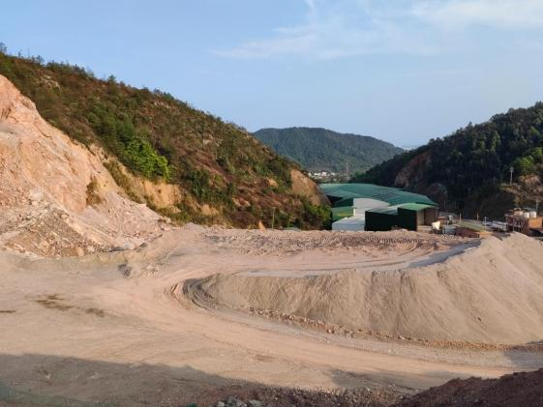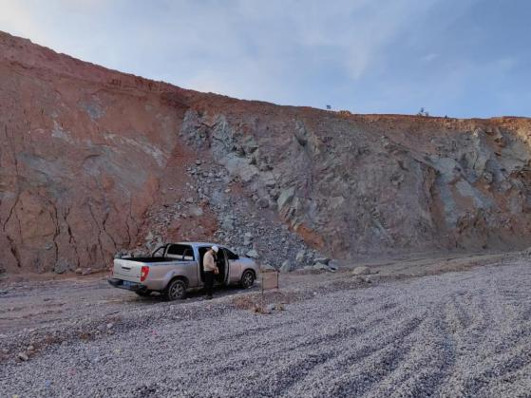
图8-3信丰县建筑垃圾综合处理厂（城北）选址现场照片
②建筑垃圾综合处理厂（城西）
1）总用地面积：约60亩。
2）拟选厂址：信丰县竹山下中端南路南侧，距离大广高速直线距离约1.95km。
3）选址现状：场地较为平整，可用于建筑垃圾综合处理厂。
4）用地性质：工业用地。
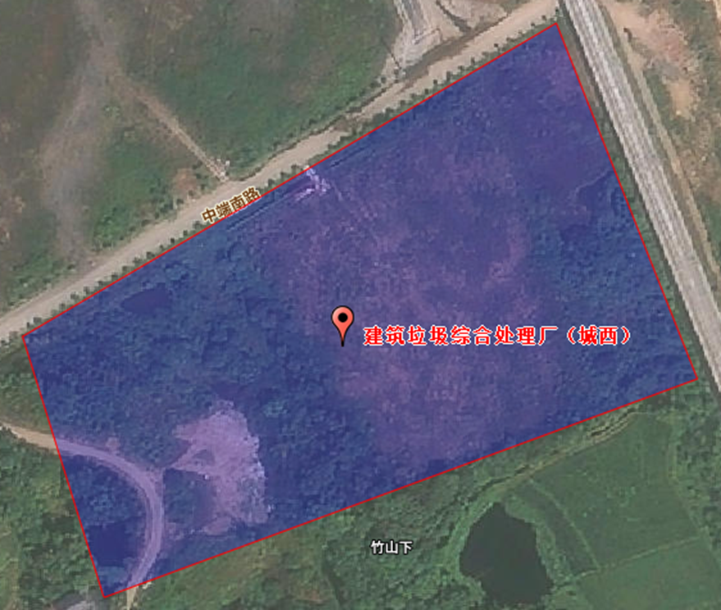
图8-4信丰县建筑垃圾综合处理厂（城西）选址图
③建筑垃圾综合处理厂（城南）
1）总用地面积：约60亩。
2）拟选厂址：信丰县大屋下城南大道北侧，距离大广高速直线距离约1.35km。
3）选址现状：场地较为平整，可用于建筑垃圾综合处理厂。
4）用地性质：工业用地。
图8-5信丰县建筑垃圾综合处理厂（城南）选址图
④建筑垃圾综合处理厂（城东）
1）总用地面积：约60亩。
2）拟选厂址：信丰县长生村长坑仔老屋场，垃圾焚烧发电厂旁，距离国道G105直线距离约0.85km。
3）选址现状：场地较为平整，可用于建筑垃圾综合处理厂。
4）用地性质：工业用地。
图8-6信丰县建筑垃圾综合处理厂（城东）选址图
6）处置规模：50万吨/年建筑垃圾综合资源化利用生产线。
7）工程主要设施设置：
①资源化处理工程：包括计量设施、预处理系统、资源化利用系统、原料及成品贮存系统、通风除尘系统、污水处理系统、场区道路、地基处理、防洪等。
②其它公用、配套辅助设施：包括进厂（场）道路、供配电、给排水设施、生活和行办公管理设施、设备维修、消防和安全卫生设施、车辆冲洗、通信、信息化及监控、应急设施（包括建筑垃圾临时存放、紧急照明）等。
（5）建筑垃圾临时处置规划
目前信丰县崇仙乡、小江镇、铁石口镇、大桥镇、虎山乡和大塘埠镇已建成建筑垃圾临时受纳场，建筑垃圾就近运送至该建筑垃圾临时受纳内。受纳场严格按照建筑垃圾入场管理标准，接受符合规范要求的建筑垃圾，如：混凝土、砖块、建筑物碎石等。建筑垃圾进场后处理方式为分区逐层倾倒，进场后由专用设备车辆完成摊铺压实，消除坑洼，充填压实垃圾构造裂隙完成填埋作业。本次规划暂保留各乡镇的临时受纳场用于处置现有部分存量建筑垃圾、在建筑垃圾综合处理厂项目运行前产生的建筑垃圾（不含工程渣土和工程泥浆）。
（6）渣土（余土）消纳场规划
针对目前信丰县渣土综合利用率不高的现状，规划利用现状临时消纳场，用于暂存渣土，混装垃圾不得进入消纳场。规划渣土（余土）消纳场厂址位于城南中医院斜对面，距离信丰县城约4.5km，该厂址建设条件较好；周围无河流、湖泊、机场、军事基地等环境敏感点；交通方便。目前该厂址被他人占用，用以暂存渣土，现已接近饱和。最终渣土采取土方平衡等综合利用措施进行处置。规划规模为15万m³，面积约90亩，堆高约2.5m。
图8-7渣土消纳场选址图
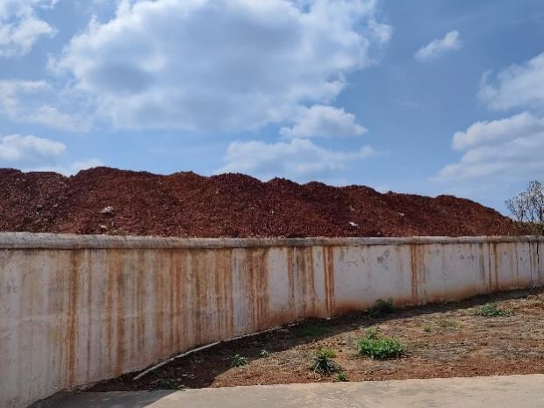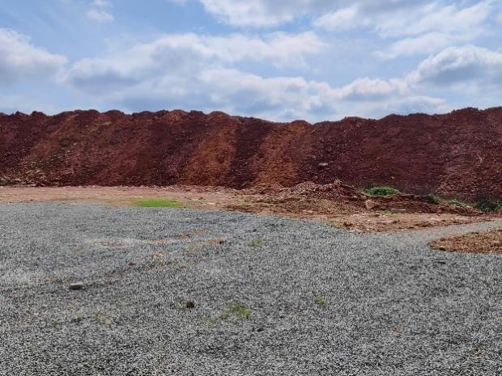
图8-8渣土消纳场选址现场照片

8.2.2建筑垃圾资源化利用工艺流程
建筑垃圾的资源化利用主要是通过对建筑垃圾分级破碎、筛分，生产出取代部分天然砂石的再生骨料，一部分骨料作为企业深加工原材料，用以生产标砖、砌块、预拌砂浆、道路材料和复合材料等产品，剩余部分作为商品骨料销往其他混凝土搅拌站、预拌砂浆站、道路结构基础回填等。
通过破碎筛分后的再生骨料产品输送至再生产品生产线，包括砖胎模、墙板生产线、道路材料搅拌站、预拌砂浆生产线以及混凝土原料。这些生产线合理布局，保证各生产线有机链接，使得从初始原料到最终产品形成网络式生产模式，从而将建筑垃圾最大程度转化为各类再生环保新型建材产品。建筑垃圾资源化利项目工艺流程见如下图所示。
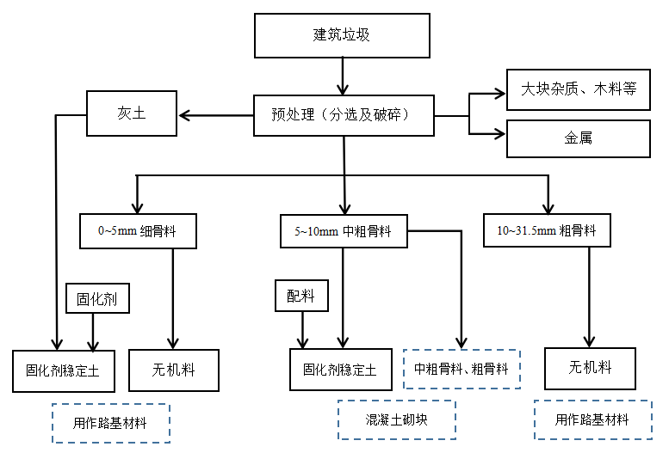
图8-9建筑垃圾资源化工艺流程总图

8.2.3建筑垃圾资源化利用产品
（1）再生骨料
经建筑垃圾处理系统后分选可得到不同粒径的再生骨料，再生骨料可作为生产再生绿色建材的原料使用，若用于生产再生绿色建材的再生骨料有剩余，可用于外售盈利。
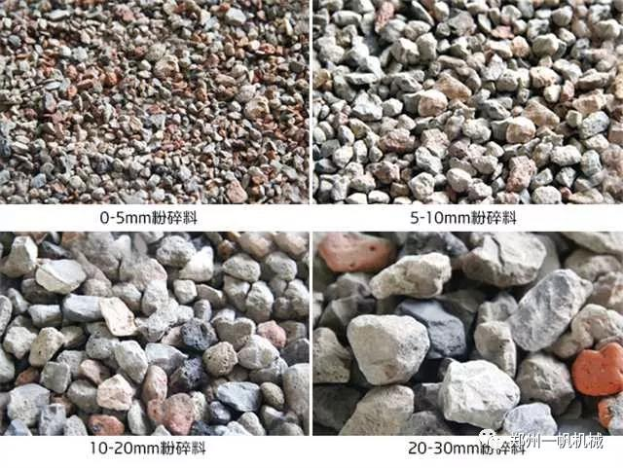
图8-10再生骨料
（2）道路无机材料
道路无机材料也叫无机混合料，主要用途是用于道路垫层。建筑垃圾加以筛分、破碎后一定的粒径可以制成路基垫层原料。建筑垃圾处理后筛分出的渣土可掺入水泥和粉煤灰，加水拌匀碾压制成二灰土，可作为路用承重材料。
建筑垃圾骨料可作为路基填充料，当其中砖石块含量较多，其粉碎后的骨料，首先根据现行的行业标准《公路工程集料实验规程》的有关规定进行试验，当其性能满足相应公路设计的相关要求时，用于路基垫层。
（3）再生烧结砖、混凝土砖
建筑垃圾再生骨料可以用于生产符合标准再生混凝土砖，包含地面材料生态透水砖、浇筑透水砖、透水路牙砖三种生态透水砖，被广泛用于广场、人行道、慢车道、露天广场、园林、护坡、护基、高速公路和立交桥等。工程渣土中的青泥、红泥可以用于制作符合标准的再生烧结多孔砖，目前生产技术成熟。
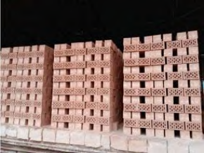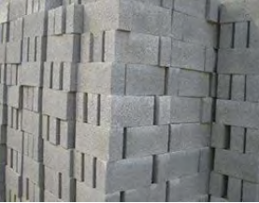
图8-11再生烧结砖、混凝土砖
（4）预拌混凝土
预拌混凝土是在工厂或车间集中搅拌运送到建筑工地的混凝土。混凝土集中搅拌有利于采用先进的工艺技术，实行专业化生产管理。设备利用率高，计量准确，将配合好的干料装入混凝土搅拌输送车，因而产品质量好、材料消耗少、工效高、成本较低，又能改善劳动条件，减少环境污染。
建筑垃圾经破碎筛分后的再生细骨料可以部分替代天然砂石用于生产再生预拌混凝土。
（5）装配式建筑预制构件
混凝土预制构件是指在工厂中通过标准化、机械化方式加工生产的混凝土制品。无需工地现场制模、现场浇注和现场养护，预制件尺寸及特性的标准化能显著加快安装速度和建筑工程进度。2016年9月27日国务院出台《国务院办公厅关于大力发展装配式建筑的指导意见》，对大力发展装配式建筑、未来装配式建筑占比新建筑目标、重点发展城市进行了明确，因此未来装配式建筑预制构件的市场需求量会逐渐扩大。
建筑垃圾经破碎筛分后的再生骨料可以部分替代天然砂石用于生产混凝土预制构件。
（6）再生种植土
将建筑废物分选、粉碎后剩余的淤泥、石粉为原料，添加其他各种废物（主要包括污水处理厂的污泥，酒厂、食品厂的废渣）和泥炭土微量元素，按一定的质量比例，经混合搅拌而成建筑垃圾再生种植土，除具备天然土壤的特性外，还具有肥效高、透气好和保水强的特点。
（7）其他
渣土可用于筑路施工、桩基填料、地基基础等。对于废弃木材类建筑垃圾，尚未明显破坏的木材可以直接再用于重建建筑，破损严重的木质构件可作为木质再生板材或造纸等的原材料。废钢材、废钢筋及其他废金属材料可再利用或回炉加工。

8.3存量建筑垃圾治理
（1）按照属地管理原则，相关单位要加快非正规建筑垃圾堆放点摸排工作，重点排查区域是城乡结合部、环境敏感区、主要交通干道沿线，查清现有非正规建筑垃圾堆放点数量、规模，并应建立好台账，摸排工作结束后，应形成本辖区内非正规垃圾堆放点排查工作情况报告，梳理整治责任单位，并上报至县城乡环境整治办；县城乡环境整治办应书面督办整治责任单位及时整改到位；县城乡环境整治办和属地单位应对非正规建筑垃圾堆放点整治工作情况进行现场核查，重点核查是否整改、整改是否到位、是否按要求整改、是否有新增非正规建筑垃圾堆放点等情况，对不及时整改、虚假整改、整改不到位、瞒报漏报等行为进行通报或责任追究。
（2）对于非正规建筑垃圾堆放点应按照“一场一策”的要求，制定整治工作方案，应明确非正规建筑垃圾堆放点整治的工作目标、年度工作任务、具体责任部门、监督检查办法、整改期限等。
（3）应采用筛分治理的方式开展治理工作，筛分后无污染的建筑垃圾可就地回填利用或转运至建筑垃圾资源化处理设施进行处理，不可资源化利用的垃圾运至消纳处理设施进行消纳处置，危险废物运至危废处理设施进行处理，有价值物料进入废品回收体系。
（4）县人民政府应严格控制增量，相关职能部门应加大建筑垃圾私拉乱倒等情况的监督检查和查处力度，对违规倾倒和非法运输处置建筑垃圾的单位和个人，依法予以处罚。应加强对主要干道两侧农田、山边、沟谷等区域的重点巡查，属地单位可联合相关职能部门采取派人值守或安装视频监控等措施进行监管。

运营规划
信丰县建筑垃圾处理处置运营单位为信丰县城市建设投资开发集团有限公司（以下简称城投公司）。城投公司负责建筑垃圾综合处理厂的投资建设、经营管理以及城区渣土（余土）提供消纳服务、费用收取等。建筑垃圾临时建筑垃圾综合处理厂可采取BOT模式运营，即由城投公司委托第三方专业处置公司进行投资建造，项目建成后自主运营受益，合同期满后再移交政府，资源化产品由城投公司负责销售。建筑垃圾建筑垃圾综合处理厂可由城投公司购置处置设备，建立技术团队从事建筑垃圾资源化利用及处置工作，资源化产品自行负责销售。渣土消纳场可由城投公司组建团队自行运营。城投公司按照《信丰县建筑垃圾消纳特许经营实施方案》和《信丰县建筑垃圾处置特许经营管理办法》进行规范运营。

9.1建筑垃圾综合处理厂的运营
（1）建立规范消纳及资源化处置程序
建筑垃圾综合处理厂主要用于处置工程垃圾、装修垃圾和拆除垃圾。建筑垃圾处置责任主体必须按照分类运输要求分别运至相关处置场处理处置，并缴纳相关费用。县城投公司每天安排现场管理人员，认真做好服务工作，不得拒收符合条件的垃圾，并公布监督举报及工作联系电话，方便服务对象。
（2）建立场地管理制度
建立健全完备的生产管理制度，聘请有经验的技术人员负责场地的管理工作；建立健全包括岗位责任制和安全操作规程在内的管理规章制度；对管理人员进行定期考核实行奖惩制度；会同环保部门监测水质和生态状况；根据水量水质的变化调整运行工况；及时整理汇总分析运行记录，建立运行技术档案。
（3）建立消纳处置收费和补贴标准
建筑垃圾处理服务费属于市场行为，可根据市场行情及参照周边县市收费标准确定。收费标准及财政补助标准经县政府同意，报财政、发改备案，并做好明码标价公示工作。因市场行情及周边县市收费标准变化情况，收费标准及财政补助标准需报县政府同意后方可调整。
（4）制定资源化产品生产和销售计划
城投公司根据建筑垃圾来料，并结合建筑垃圾资源化产品市场需求以及优先使用资源化利用产品的扶持政策，制定资源化产品的生产销售计划，实施过程中根据市场需求等因素动态调整生产销售计划，保证建筑垃圾能够及时资源化处置、资源化产品能够满足市场需求、减少生产过程中原料与成品积压的情况，降低运营成本。
（5）建立信息化管理
将建筑垃圾入场、处置设施和再生产品纳入监管，建立建筑垃圾资源化及消纳处置全过程的信息化监控管理体系，形成建筑垃圾处置过程的闭环信息化管理，实现建筑垃圾的入场、计量、处置及消纳全程规范化、可视化、智慧化的指挥调度监管。每月统计建筑垃圾资源化利用情况，并向监管部门和县政府报送。

9.2临时建筑垃圾综合处理厂的运营
临时建筑垃圾综合处理厂的运营基本参照建筑垃圾综合处理厂执行，主要用于处置工程垃圾、装修垃圾和拆除垃圾。临时建筑垃圾综合处理厂可将建筑垃圾处置委托给第三方专业公司，加强对第三方专业公司的监管，确保资源化产品质量、废水废气废渣得到安全有效处理，保障安全生产，避免发生安全事故。

9.3渣土（余土）消纳场的运营
（1）建立规范消纳程序
渣土（余土）消纳场用于消纳经土方平衡调剂等综合利用措施剩余的渣土。县城投公司每天安排现场管理人员，认真做好服务工作，不得拒收符合条件的渣土（余土），并公布监督举报及工作联系电话，方便服务对象。对建筑渣土的消纳（或购买）都必须先按照相关流程办理审批手续，渣土处置责任单位（个人）运输垃圾前应联系运营单位管理人员，经批准（审批时间不得超过2天）并缴纳相关费用后再运输。
（2）建立消纳收费和土方出售收费标准
渣土处理费属于市场行为，根据市场行情及参照周边县市收费标准确定。渣土（余土）消纳处置服务费、资源化产品售价（如土方、种植土、再生骨料等）经县政府同意，报财政、发改备案，并做好明码标价公示工作。因市场行情及周边县市收费标准变化情况，收费标准需报县政府同意后方可调整。
（3）规范堆放行为和做好复绿措施
进入渣土消纳场的渣土应规范堆放，按照管理人员指定的位置堆放，分区分片堆放，渣土需及时整平压实，防治产生不稳定边坡，避免出现滑坡等地质灾害。对于渣土达到标高的场地应采取复绿措施，美化场区环境。
（4）建立信息化管理
将渣土入场、消纳、出场纳入监管，建立渣土消纳全过程的信息化监控管理体系，形成渣土消纳过程的闭环信息化管理，实现渣土的入场、计量、消纳、消纳全程规范化、可视化、智慧化的指挥调度监管。每月统计渣土消纳情况，并向监管部门和县政府报送。

环境保护规划

10.1环境影响分析

10.1.1施工期环境影响分析
在建设期间的各项施工活动不可避免地对周围环境产生不同程度的影响，主要包括水土流失、废气、粉尘、噪声、固体废弃物、废水等对周围环境的影响，而且以粉尘和施工噪声的影响尤为突出。
（1）水土流失
地基的开挖、拓宽、管道铺设时地面或道路开挖或弃土，如不及时运走或堆放时覆盖不当，遇雨时造成水土流失，并通过地面径流或下水管道进入市政排污管道，造成污染。
（2）大气污染
施工期，频繁使用机动车运送原材料、设备和建筑机械设备以及临时采用柴油发电机供电，这些车辆及设备的运行会排放一定量的CO、NO_{x}以及未完全燃烧的碳氢化物HC等，同时产生扬尘污染大气环境。扬尘污染造成大气中TSP、PM10值增高，根据类比资料，施工扬尘的起尘量与许多因素有关。影响起尘量的因素包括：基础开挖起尘量、施工渣土堆场起尘量、进出车辆夹带泥砂量、水泥搬运量、弃土外运装载起尘量以及起尘高度、采取的防护措施、空气湿度、风速等因素有关。
（3）废水
施工期的水污染主要源自施工人员日常生活产生，主要是食堂污水、粪便污水、浴室污水，主要污染物是COD、BOD₅和石油类等，采用化粪池处理后排入污水管网。
（4）噪声
施工期噪声主要来自施工机械噪声、施工作业噪声和运输车辆噪声。施工机械噪声由施工机械所造成，如挖土机械、打桩机械、混凝土搅拌机、升降机等，多为点声源；施工作业噪声主要指破碎撞击声、装卸建材的撞击声、施工人员的吆喝声、拆装模板的撞击声等，多为瞬间噪声；运输车辆的噪声属于交通噪声。在这些施工噪声中对声环境影响最大的是施工机械噪声。
（5）固体废弃物
施工期的固废主要有施工人员产生的生活垃圾和废弃土石方、施工建筑垃圾以及装修过程中产生的固体废弃物统一收集后暂存，待项目调试后处理。

10.1.2运营期环境影响分析
运营期的环境影响因素主要包括以下几个方面：
（1）废气：主要来自生产处理过程中产生的粉尘。
（2）废水：主要来自员工生活污水和各生产处理工段产生的生产废水。
（3）固废：主要来各生产处理工段产生的固体废弃物。
（4）噪声：主要来自厂区生产设备产生的噪声。

10.2环境保护依据
各项指标满足国家有关法律、法规和现行标准的要求。
（1）《中华人民共和国环境保护法》（2015年1月）；
（2）《中华人民共和国环境影响评价法》（2003年）；
（3）《中华人民共和国大气污染防治法》（2015年修订）；
（4）《中华人民共和国环境噪声污染防治法》（1997年3月）；
（5）《中华人民共和国水污染防治法（修订本）》（2008年2月28日）；
（6）《城市区域环境噪声标准》（GB3096-2008）；
（7）《生活饮用水卫生标准》（GB5479-2006）；
（8）《建筑项目环境保护管理条例》（国务院（1998）253号）；
（9）《大气污染物综合排放标准》（GB16297-1996）；
（10）《环境空气质量标准》（GB3095-2012）；
（11）《污水综合排放标准》（GB8978-2002）；
（12）《工业企业噪声控制设计规范》（GB/T50087-2013）；
（13）《地表水环境质量标准》（GB3838-2002）；
（14）《中华人民共和国固体废物污染环境防治法》（2013年修正版）；
（15）《一般工业固体废物贮存、处置场污染控制标准》（GB18599-2001）；
（16）《危险废物贮存污染控制标准》（GB18597-2001）；
（17）《危险废物填埋污染控制标准》（GB18598-2001）。

10.3环境保护要求
建筑垃圾收运及处理设施的建设和运行应确保不引起水、气和噪声、土壤的污染，不危害公共卫生。在建设前应进行水、气、声、土壤等的本底调查，运营后应进行相应的定期污染监视。
（1）建筑垃圾综合处理厂应有雨污分流设施，防止污染周边环境。
（2）建筑垃圾综合处理厂应通过洒水降尘、封闭设备、局部抽吸等措施控制粉尘污染，并应符合下列规定：
1）雾化洒水降尘措施洒水强度和频率应根据温度、面积、建筑垃圾物料性质、风速等条件设置。
2）局部抽吸换气次数不宜低于6次/h，含尘气体经过除尘装置处理后排放，应按现行国家标准《大气污染物综合排放标准》（GB16297-1996）规定执行。
（3）建筑垃圾处置全过程噪声控制应符合下列规定：
1）建筑垃圾收集、运输、处理系统应选取低噪声运输车辆，车辆在车厢开启、关闭、卸料时产生的噪声不应超过85dB。
2）宜通过建立缓冲带、设置噪声屏障或封闭车间控制处理工程噪声。
3）资源化处理车间，宜采取隔声罩、隔声间或者在车间建筑内墙附加吸声材料等方式降低噪。
4）场（厂）界噪声应符合现行国家标准《工业企业厂界环境噪声排放标准》（GB12348-2008）的规定。
（4）建筑垃圾处置工程的环境影响评价及环境污染防治应符合下列规定：
1）在进行可行性研究的同时，应对建设项目的环境影响作出评价。
2）建设项目的环境污染防治设施，应与主体工程同时设计、同时施工、同时投产使用。
3）建筑垃圾处理作业过程中产生的各种污染物的防治与排放，应贯彻执行国家现行的环境保护法规和有关标准的规定。

10.4环境保护原则
（1）遵循可持续发展、环境与发展宏观综合决策原则，合理利用建筑垃圾资源，切实预防和控制建筑垃圾在运输和处置过程中造成的污染，为城镇创造良好的生态环境。
（2）坚持“减量化”原则，即在建筑垃圾形成之前，就通过科学管理和有效的控制措施将其减量。严格控制各施工单位建筑垃圾的产生、运输和排放，使各环境功能区质量全面达到国家及地方各项环境质量标准。
（3）坚持“资源化”原则，综合治理，化害为利，变废为宝；坚持建设“三同步”，达到效益“三统一”，鼓励建筑垃圾综合利用，鼓励建设单位、施工单位优先采用建筑垃圾综合利用产品。
（4）坚持“谁产出谁处置，谁污染谁负责”和“守法者奖，污染者罚”的原则，强化政府监管职能，加强科学防控。
（5）坚持“科学选址，安全建设”原则。
（6）严格建筑垃圾处置核准制度，处置建筑垃圾的单位，应当向县行政审批部门提出申请，获得建筑垃圾处置核准后，方可处置。
（7）建筑垃圾应按不同的产生源、种类、性质进行分别堆放、分流收运、分别处理。建筑垃圾收运、处置全过程严禁混入工业垃圾、生活垃圾和有毒有害垃圾。

10.5环境保护措施

10.5.1水土流失、地灾防治措施
根据有关加强水土保持的法律、法规及相关标准和技术规范，应采取相应的水土保持措施。
具体建议如下：
（1）选址工程地质与水文地质条件应满足设施建设和运行的要求，不应选在发震断层、滑坡、泥石流、沼泽、流沙及采矿陷落区等地区；
（2）加强易滑坡地段监控，采取喷锚加固等措施；
（3）施工过程中加强地质环境监测，发现问题立即停止施工，整改合格后方可继续施工；
（4）施工过程中应做好土石方、砂料等的平衡工作；
（5）开挖裸露面，应有防治措施，缩短暴露时间，以减少水土流失；
（6）借土应做到零堆放；
（7）雨季施工时，应备有工程布覆盖；
（8）土石方堆坡面应保持平整和密实。

10.5.2大气环境保护措施
建筑垃圾主要在产生、运输、处置三个阶段均会产生大量的扬尘，对区域内的大气环境造成不同程度的污染。对大气环境保护主要采取以下防治措施：
（1）对施工工地、建筑垃圾运输过程中扬尘污染控制管理
1）施工单位应落实控制扬尘的经费，保证扬尘控制经费专款专用。
2）施工单位应建立扬尘控制责任制及制度，并做好分阶段作业扬尘控制。
3）施工单位应指定安全文明施工负责人负责施工工地扬尘的管理工作，并应建立扬尘控制档案，工作总结、实施方案、会议记录和宣传资料等。
4）施工单位应对参加本工程施工作业的所有人员进行保护环境、控制扬尘知识及重要性等有关方面的教育和宣传，扬尘控制措施和承诺的内容应在工地四周醒目处进行公示，对控制扬尘工作的职责进行应分解落实，使本工地的扬尘控制制度做到层层落实，控制到位。
5）施工单位应施工场地进行地面硬化处理，因施工需要不硬化的地方应用绿网覆盖或采用其它措施，使泥土不裸露，临街及临居民小区作业面应用绿色密目安全网进行全封闭处理。
6）施工单位应在建筑施工场地进行“三通一平”、开挖、回填土方前，必须到相关部门办理工程弃土报建手续，实施时应严格执行。
7）施工现场空置地面严禁裸露，应采取固化、覆盖或植被绿化等扬尘控制措施，并应根据工程进度情况，对易产生扬尘的部位采取清扫、洒水、喷淋、覆盖、绿化等方式进行扬尘处理。喷雾、喷淋降尘设施应当分布均匀。
8）施工现场材料堆放扬尘要求：砂、石等散粒状材料应集中堆放，四周宜设三面围墙，排水通畅，顶部应覆盖；粉状物料应封闭分类存放，存取时应采取相应的降尘措施；建筑垃圾和生活垃圾应及时清运出场，清运前应集中分类堆放，并采用封闭或覆盖等扬尘控制措施。
9）在24小时内不能清运出场的建筑垃圾，施工单位应在施工工地设置临时堆场，堆场周围应进行围挡、遮盖等。散装物料、建筑垃圾采取密闭清运，施工场地清扫出的建筑垃圾、工程渣土应采用袋装或密闭清运。
11）运输企业运输工程泥浆时应采用密闭罐车；其他建筑垃圾陆上运输宜采用密闭厢式货车。建筑垃圾装载高度最高点应低于车厢栏板高度15厘米以上，车辆装载完毕后，厢盖应关闭到位。
12）施工现场车辆出入口内侧应设置车辆冲洗平台及排水沟，配备车辆冲洗设备和沉淀过滤设施。不具备设置车辆冲洗平台的市政公用工程，应设置临时冲洗平台或冲洗措施。车辆出场应将车轮、车身冲洗干净后方可离开施工现场，并应保持场内干净、整洁。严禁运输车辆未经冲洗或车辆带泥、挂泥驶出工程现场。
13）当清理建筑垃圾或废料时，应采用洒水并有吸尘措施，不应采用翻竹底笆、板铲拍打、空压机吹尘等会产生扬尘的方法清理。
14）工程完工30日内，应平整工地场地和周围场地，清除积土、堆物，并应对裸露地面进行临时绿化或用绿网覆盖。
（2）建筑垃圾转运站扬尘污染控制管理
1）堆放区可采取室内或露天方式，并应采取有效的防尘、降噪措施，采用露天堆放的建筑垃圾应及时遮盖。转运站可根据后端处理处置设施的要求，配备相应的预处理设施，预处理设施宜设置在封闭车间内，并应采取有效的防尘措施。
2）在主要运输车辆出入口应设置洗车台，外出车辆宜冲洗干净后进入市政道路。
（3）建筑垃圾综合处理厂扬尘污染控制管理
1）应保证厂区中建筑垃圾原料贮存堆场的安全稳定性。
2）有条件的企业宜采用湿法工艺防尘。
3）易产生扬尘的重点工序应采用高效抑尘和收尘设施，物料落地处应采取有效抑尘措施。
4）应加强排风、吸尘罩及空气管路系统的设计，应遵循低阻、大流量的原则。
5）车间内应设计集中除尘设施，可采用布袋式除尘加静电除尘组合方式，除尘能力应与粉尘产生量相适应。
6）雾化洒水降尘措施洒水强度和频率应根据温度、面积、建筑垃圾物料性质、风速等条件设置。
7）局部抽吸换气次数不宜低于6次/h，含尘气体经过除尘装置处理后，排放应按现行国家标准《大气污染物综合排放标准》（GB16297-1996）规定执行。

10.5.3水环境保护措施
（1）厂站选址应该避开以下区域：淤泥区、密集居住区，距居民居住区或人畜供水点0.5千米（不含0.5千米）。
（2）厂站选址不应设在集中供水水源地及补给区内。
（3）厂站地基荷载的要求应大于15kP/m²，防止填满垃圾后由于重力作用造成沉陷、塌方而破坏防渗衬层，造成污水渗漏污染地下水。
（4）建筑垃圾转运站、建筑垃圾综合处理厂应有雨污分流设施，防止污染周边环境。
（5）厂站排放的污水应先进行处理，处理后的污水水质应达到《污水综合排放标准》的标准才可排放，且不得直接排入二级以上生活饮用水地表水源保护区水域中。
（6）针对施工过程中产生的废水，主要采取的控制措施有：
1）施工废水应先经过沉淀池沉淀，达标后再排入城市排水管道，并将沉淀池中的水回用于施工现场洒水降尘。
2）现场发现有积水应立即清理，现场道路和排水管道应随时保持畅通，发现有堵塞现象应立即疏导。
（8）厂站产生的滤液应进行检测和监测。

10.5.4噪声环境保护措施
（1）合理安排作业时间，大噪声工序不应在夜间作业，因生产工艺要求或者特殊需要必须连续作业、进行夜间施工的，必须到住建、生态环境部门办理《夜间施工许可证》，并在工地进出口悬挂公告，与附近居民社区、居委会、物业小区居民进行沟通，求得市民的理解和支持。
（2）施工单位应当按照规定制定噪音污染防治实施方案，采取有效措施，减少振动、降低噪音，噪音监测点布置宜与扬尘监测点布置位置相结合。
（3）建筑施工过程中场界环境噪声昼间不得超过70dB，夜间不得超过55dB，夜间噪声最大声级超过限值的幅度不得高于15dB。
（4）宜通过建立缓冲带、设置噪声屏障或封闭车间控制厂站噪声。
（5）噪声大的建筑垃圾资源化处理车间，宜采取隔声罩、隔声间或者在车间建筑内墙附加吸声，材料等方式降低噪声。
（6）各施工、运输单位可选购低噪声、低振动的环保设备，并应加强对高噪声设备的管理和维护。
（7）在运输过程中，车辆应控制车速，减少鸣笛次数。

10.5.5土壤环境保护措施
（1）针对建筑垃圾对土壤带来的污染种类，应做好源头控制，实行垃圾分类回收，回收可再利用的资源。
（2）积极做好污水导排系统和污水处理设施，做好填埋、消纳区植被覆盖，减轻污染。
（3）建筑垃圾治理建设项目各类涉及土地利用的规划和可能造成土壤污染的建设项目，应当依法进行环境影响评价。环境影响评价文件应当包括对土壤可能造成的不良影响及应当采取的相应预防措施等内容。
（4）应建立土壤污染隐患排查制度和实施自行监测方案，对土壤污染状况进行监测和定期评估，并应将监测数据报生态环境主管部门。
（5）建筑垃圾处置单位应对监测数据的真实性和准确性负责，发现土壤污染重点监管单位监测数据异常，应及时进行调查，并应按年度向生态环境主管部门报告排放情况。
（6）发生突发事件可能造成土壤污染时，地方人民政府、其相关部门、相关企业单位以及生产经营者应立即采取应急措施，防止污染扩散，相关部门应依照法律法规做好土壤污染状况监测、调查和土壤污染风险评估、风险管控、修复等工作。
（7）禁止向农用地排放重金属或者其他有毒有害物质含量超标的污水、污泥，以及可能造成土壤污染的建筑垃圾等。
（8）对于不符合法律法规和相关标准要求的企业单位，执法部门应要求其采取相对应改进措施。
（9）应编制风险管控、修复活动效果评估报告，土壤污染责任人应按照要求实施后期管理。
（10）实施风险管控、修复活动不得对土壤和周边环境造成新的污染，所产生的废水、废气和固体废物，应按照规定进行处理处置，并达到相关环境保护标准。
（11）建筑垃圾治理项目用地和周边环境用地土壤保护应满足《中华人民共和国土壤污染防治法》和其他法律法规的相关规定。

投资匡算

11.1投资匡算依据
（1）《建设工程工程量清单计价规范》（GB50500-2008）；
（2）《江西省建设工程工程量清单计价规范》；
（3）《江西省市政工程消耗量定额及单位估价表》（2006年版）；
（4）《江西省市政工程及园林工程费用定额》（2006年）；
（5）《江西省建筑工程消耗量定额及统一基价表》（2017年）；
（6）《江西省装饰装修工程消耗量定额及统一基价表》（2017年）；
（7）《江西省安装工程消耗量定额及单位估价表》（2017年）。

11.2投资匡算原则
（1）实事求是的原则。从实际出发，深入开展调查研究，实地走访调研，掌握第一手资料，不能弄虚作假。
（2）合理利用资源，效益最高的原则。市场经济环境中，利用有限经费，有限的资源，尽可能满足需要。

11.3投资匡算
考虑到受项目占地面积、日处理规模、技术工艺、场地现状条件、征地费差异等多因素影响，建筑垃圾处理设施项目工程量的性质和大小的差异，结合现有建筑垃圾资源化利用厂投资及咨询国内建筑垃圾处理企业单位规模投资及项目经验，按照规划项目分期实施计划进行投资匡算，本次投资匡算包括建安费等建设投资费用，不包含征地费用。
规划近期总投资匡算为33900万元，规划远期总投资匡算为840万元。规划项目详见附表。

11.3.1近期投资匡算
表11-1近期投资匡算表
序号 | 类别 | 项目名称 | 数量（座） | 规模 | 单价（万元/座） | 投资（万元）
1 | 收运设施 | 建筑垃圾收集点 | 220 | 10-20m² |  | 1060
1.1 | 收运设施 | 建筑垃圾收集点 | 130 | 10-15m² | 4 | 520
1.2 | 收运设施 | 建筑垃圾收集点 | 90 | 15-20m² | 6 | 540
2 | 建筑垃圾综合处理厂 | 信丰县城区建筑垃圾综合处理厂建设项目 | 1 | 50万吨/年 | 30000 | 30000
3 | 消纳场地 | 渣土（余土）消纳场 | 1 | 15万m³ | 2000 | 2000
4 | 转运设施 | 乡镇建筑垃圾转运站 | 14 | 0.3-1万m²/座 |  | 840
4.1 | 转运设施 | 乡镇建筑垃圾转运站（改造） | 4 | 0.6-1万m²/座 | 60 | 240
4.2 | 转运设施 | 乡镇建筑垃圾转运站（改造） | 5 | 0.3-0.6万m²/座 | 40 | 200
4.3 | 转运设施 | 乡镇建筑垃圾转运站（新建） | 5 | 0.6-1万m²/座 | 80 | 400
合计 |  |  |  |  |  | 33900

11.3.2远期投资匡算
表11-2远期投资匡算表
序号 | 类别 | 项目名称 | 数量（座） | 规模 | 单价  （万元/座） | 投资（万元）
1 | 收运设施 | 建筑垃圾收集点 | 100 | 15-20m² | 6 | 600
2 | 信息化监控管理体系 | 信息化管理系统 | 1 | - | 240 | 240
合计 |  |  |  |  |  | 840

社会评价及风险分析

12.1社会评价

12.1.1项目对社会的影响分析
（1）与项目关系密切的主要群体分析
与项目关系密切的主要群体包括：
1）项目位于信丰县，项目建设涉及到信丰县所辖16个乡镇的居民，牵涉到他们的切身利益。
2）项目中建筑垃圾污染环境防治涉及到信丰县所辖16个乡镇。项目建设可以促进信丰县社会经济发展，各级地方政府均为受益者。
（2）主要社会效益分析
一是有利于当地环境保护、建筑垃圾处理处置规范化、显著提高建筑垃圾的无害化处理率、有效缓解当地生态环境的污染压力；二是有利于改善当地人居环境和营商环境、提升环保基础设施服务能力；三是建筑垃圾污染环境防治工程逐步完成后，将为地区创造良好的生活环境、旅游环境、投资环境，有效地促进该地区的生态和经济的可持续发展；四是有利于节约土地资源，提升区域固体废物处理处置能力。
（3）负面影响及对策
项目施工期间对环境会造成一定的负面影响，应做好环境保护工作。

12.1.2项目与所在地区互适性分析
信丰县存量建筑垃圾分散多，处理处置效果较差，广大群众对规范建筑垃圾处理处置的呼声很高。信丰县人民政府对建筑垃圾污染环境防治工作高度重视，承担建筑垃圾治理和资源化利用工作主体责任，为项目的顺利实施提供了组织保障。该项目首先取得良好的政策环境，政府的态度及协作支持将有利于后期工作的进一步开展。
另一方面，由于社会的进步以及就业机会的需求，当地的群众对项目建设也会鼎力支持，所以从外因方面看，项目能够很好的相互适应，并不会出现什么冲突，相互适应能力强。

12.1.3社会综合评价
综上所述，建筑垃圾污染环境防治在社会中具有重要的效益，通过减少环境负担，改善城市生态环境；促进资源的可持续利用，减少资源的浪费；推动绿色建筑发展，提高城市建设品质；促进经济增长，创造就业机会等方面，为城市的可持续发展做出了积极贡献。因此，建筑垃圾减排与资源化利用的社会效益不容忽视，应引起社会的广泛关注和推广应用。
虽然项目建设可能对生态环境产生一些不利影响因素，采取必要的环保措施可消除不利因素，保证项目顺利实施。因此本项目社会风险较小。

12.2风险分析
风险分析是在市场预测、技术方案、工程方案、融资方案和社会评价论证中已进行的初步风险分析的基础上，进一步综合分析识别本项目在建设和运营中潜在的主要风险因素，揭示风险来源，判断风险程度及后果，提出规避风险对策，降低风险损失。

12.2.1风险因素
工程项目的风险来源于与项目有关的各个方面。本项目包含建筑垃圾的收集、运输和处理等多个步骤，从工程可行性研究的角度出发，本项目建设和运营阶段潜在一定的风险因素：
（1）资金风险
本项目主要依靠申请中央资金和建设单位自筹解决，有一定的风险，需要将建设资金尽快落实到位。
（2）工程风险
本项目中建筑垃圾综合处理厂和渣土（余土）消纳场的主体工程建设，虽然施工技术比较成熟，但是其中有许多引进设备，且施工现场周期紧，施工人员集中，施工事故发生的可能性比较大，主要的风险为施工过程中人员的损伤，对设备的保护，对防渗材料的保护。这些风险一旦发生，对工程的影响较大。
（3）外部条件风险
供电、供水、交通运输等外部协作配套条件发生变化，给建设和运营带来困难。
（4）社会风险
本项目的建设，是信丰县经济发展的需要，是城市建设发展的需要。本工程建成后将对改善城市的卫生状况起到积极的作用。可以取得市民的理解和支持。

12.2.2控制风险的对策
为保护人民群众利益，规范工程建设、确保工程顺利实施，本方案针对可能存在的问题制定了相关的措施：
（1）制定项目实施计划，及早安排资金的到位计划。
（2）加强项目实施过程中工程管理和财务管理，严格控制建设投资。编制详细的资金使用计划，既保证工程进度，降低财务费用。加强工程设计、概预算控制和决算审计等管理工作，降低工程投资。
（3）社会稳定问题产生根源在于工程建设工程中对群众造成的各种影响，但社会不稳定问题发生又具有很大的不确定性，其表现形式也复杂多样。因此项目建设单位部门应站在全局的高度，提高对社会问题工作的重视，全面加强信访和处置能力，在落实上述措施的同时，建议相关单位：
1）通过电视、报纸、广播、网络、开通热线电话等方式加强宣传工作，宣传工程实施的意义，取得公众理解和支持；
2）加强与社区的沟通和交流，倾听意见和建议，及时给予反馈，并在可能范围内尽量向他们提供方便和支持；化解群众不满情绪，引导有异议的群众采取合理合法的方式反映问题；
3）成立维护社会稳定工作小组，确定维稳接待人员，制定工作方法，并进行必要的维稳工作培训。
4）严格施工管理，制定预防措施，并落实专人负责，确保在施工期间不发生任何影响交通、居民生活的事件。

效益分析及保障措施

13.1效益分析

13.1.1环境效益
通过对本规划的逐步落实，规范垃圾分类收运处理系统的管理，实现“垃圾源头减量化、运输标准化、处置高效化、管理精细化”的综合管理目标。采用资源化处理技术，可以从根本上解决建筑垃圾对环境的危害，减少对土壤、水、大气的污染，建筑垃圾的资源化利用可以产生巨大的环境效益。

13.1.2经济效益
通过科学合理的规划，实现了土地的集约化利用、最大化避免了“邻避”效应、确定了经济可行的技术路线：避免重复立项、重复投资、减少建设投资、降低运行成本，提高投资效益。一方面，建筑垃圾再生产品在建筑工程中的充分利用，可减少其堆放产生的土地资源占用费；另一方面，由于城市建设规模巨大，需要大量的建筑材料，通过对建筑垃圾的充分利用可以大大减少对天然原材料的开采和运输，从而降低原料成本。

13.1.3社会效益
建筑垃圾的资源化利用将采取企业投资、政府扶持的投融资方式，既可组织相关企业形成新兴战略产业，又可提供大量就业岗位，具有良好的社会效益。通过项目实施可以摸索出一条适合信丰县建筑垃圾资源化综合利用的道路，为今后发展相关产业、促进循环经济、实现可持续性发展提供宝贵经验。它可减少垃圾的产生量，减少污染，保护环境，减轻处理垃圾的社会负担，同时提高资源的利用率，对提升城市资源环境承载力和可持续发展水平，推动科学发展、和谐发展、文明城市建设具有重要意义。

13.2保障措施

13.2.1组织领导保障
信丰县建筑垃圾污染环境防治工作离不开行政部门强有力的组织领导。建筑垃圾治理的工作属于超常规、跨部门的系统性、复杂性工作，既需要依靠科层组织分工合作、明确职责，又需要超越科层组织“高位推进、权威统筹、灵活协调”，要充分发挥公共行政组织领导的制度优势和治理效能。
应成立由县人民政府领导任组长，相关部门负责同志为成员，乡镇人民政府共同参与的建筑垃圾治理工作领导小组，实施领导小组联席会议制度，各部门和各乡镇齐心协力，齐抓共管，确保各项工作取得实效。

13.2.2管理制度保障
制定建筑垃圾转运站、建筑垃圾综合处理厂和消纳场等设施的运营管理方案，规范完善垃圾治理流程及配套实施细则。出台建筑垃圾治理监督激励机制，对各级部门的工作可执行“一月一调度，一季一排名，半年一通报，一年一考核”的管理制度。优化行政审批流程，构建建筑垃圾的管理闭环。

13.2.3技术支持保障
充实建筑垃圾治理岗位专业技术人员或管理人员，加强专业学习、技术培训和信息交流工作。建立一线作业人员的作业技能培训、作业资格认证、等级评定等制度，保障人员专业操作技能，提高专业化水平。积极参与省内外垃圾治理学术研讨、管理研究、技术交流活动，了解省内外建筑垃圾治理动态趋势，学习省内外兄弟城市、先进地区的管理经验。
加强信息技术应用，提升管理的信息化水平和时效。搭建覆盖建筑垃圾的信息化管理平台，建立起从源头到终端的全链条管理体系。适时开展专项研究，要实现规划提出的各项目标，落实规划提出的设施建设，不断提升垃圾治理的水平与成效，不仅需要人力、财力、物力的投入，更需要采用科学的方法来指引实施。如“建筑垃圾中转调配站选址研究”，“建筑垃圾处置设施灵活用地研究”等专题内容。

13.2.4设施用地保障
自然资源和规划部门在国土空间规划、土地利用规划和城乡建设详细规划中应落实建筑垃圾处理设施的布局、选址和用地规模需求，在土地出让和审批中应明确相关设施的配置标准。适宜采用灵活用地的设施，可通过租赁、先租后让、租让结合、弹性年期出让等方式落实用地保障。相关垃圾转运设施、处理设施的规划建设或改造提升方案，应征求环境卫生、综合执法等牵头管理部门的意见。大中型垃圾转运设施、处理设施的建设单位应在设施建设前到环保部门办理相关审批手续。

13.2.5资金投入保障
建筑垃圾治理工作中所涉垃圾收集、转运与处置设施、设备的采购、发放、配置、安装费用，及由于垃圾分类增加的人员培训、宣传督导、奖励补助及设施设备运行成本应纳入本级政府年度财政预算。县发改委、县财政局应安排建设项目及财政性建设资金，并会同县城管局、赣州市信丰生态环境局根据建筑垃圾处理运营成本、国民经济与社会发展要求以及社会承受能力，科学制定建筑垃圾处理收费标准，并应按照谁产生谁付费和差别化收费的原则，不断完善建筑垃圾处理收费制度，逐步实行分类计价、计量收费。
部分建筑垃圾的收运处置都具有市场属性，可通过市场化模式引入社会资本参与。管理中应拓宽融资渠道，积极采取多渠道、多种模式、多层次的融资。发挥财政投入的撬动作用，完善税收优惠引导作用，加大绿色金融支持力度，建立多元化的投融资机制，引进竞争机制，推进市场化。此外，在加大资金投入之前，政府部门应对相应的垃圾治理工作方案、收运和处理设施的建设及运行进行风险评估，确保资金使用效益。

13.2.6公众参与保障
应建立和完善公众参与制度，积极发动、组织引导群众参与管理监督工作，形成广泛的群众基础，涉及群众利益的规划、决策和项目，应充分听取群众的意见，及时公布项目建设重点内容，扩大公民知情权、参与权和监督权。大力开展群众性创建活动，充分发挥工会、共青团、妇联等社会团体作用，积极组织和引导公民从不同角度、以多种方式积极参与。

13.3其他分析

13.3.1可实施性分析
本次规划制定的体系构建、设施布局、指标参数及保证措施符合实际，兼顾了科学性、前瞻性、针对性和实用性，故可操作性很强，具有可实施性。符合国家政策法规的精神和标准规范的规定，调查研究系统、缜密，信息资料涵盖了信丰县建筑垃圾污染环境防治现状、发展态势，并经分析、归纳对信丰县建筑垃圾收运处理体系现状存在问题进行客观分析；并根据信丰县现状和发展需求提出了规划目标和规划指标。

13.3.2创新性分析
本次工作规划填补了信丰县建筑垃圾管理的不足，对未来建筑垃圾的治理提供纲领性指导，通过资源化利用建筑垃圾，提高资源利用效率，减少环境污染，促进可持续发展。
一是管理模式的创新。成立建筑垃圾污染环境防治工作专班，并建立联席会议制度，明确了各部门职责，发扬团结协作的精神，工作做好建筑垃圾治理工作。建成由地方政府主要领导负责、多部门组成的联动机制，统筹协调相关重大事项，督促有关部门依法履行监督管理职责，健全“发现及时、处置迅速、管理闭环”的行业监管体系。
二是监管技术的创新。构件建筑垃圾智慧化信息管理平台，通过利用现代计算机技术、网络技术实现建筑垃圾资源化产业链上资源的有效整合，提高建筑垃圾利用率，实现社会效益与经济效益的最大化。融合电子车牌、车联网、区块链、人工智能等高新技术，形成了建筑垃圾治理的全闭环信息化管理，实现了建筑垃圾的产生、分类、流向、计量及消纳全程智慧化的指挥调度监管。
三是处置方式的创新。结合信丰县建筑垃圾产生类型、存量、运输距离、场地条件、资金来源等实际因素，依据“多规合一”要求做好与国土空间规划的衔接，统筹推进域内建筑垃圾处理设施建设，合理确定建筑垃圾收集点、转运站、建筑垃圾综合处理厂和消纳场等场所设施的布局、选址和规模。因地制宜地采用“移动式+固定式”相结合处理建筑垃圾；鼓励通过租赁、先租后让、租让结合、弹性年期出让等灵活方式为建筑垃圾处理设施提供用地保障，尽力提升建筑垃圾处置能力。

附件

14.1项目清单
表14-1近期项目清单
序号 | 项目名称 | 工程内容 | 规模 | 投资  （万元） | 责任单位 | 完成时间
1 | 建筑垃圾收集点建设项目 | 建设220座建筑垃圾收集点 | 10-20m²/座 | 1060 | 县城管局 | 2027年
2 | 信丰县城区建筑垃圾综合处理厂建设项目 | ①资源化处理工程：包括计量设施、预处理系统、资源化利用系统、原料及成品贮存系统、通风除尘系统、污水处理系统、场区道路、地基处理、防洪等。  ②其它公用、配套辅助设施：包括进厂（场）道路、供配电、给排水设施、生活和行办公管理设施、设备维修、消防和安全卫生设施、车辆冲洗、通信、信息化及监控、应急设施（包括建筑垃圾临时存放、紧急照明）等。 | 50万吨/年 | 30000 | 县城管局 | 2027年
3 | 信丰县渣土（余土）消纳场建设项目 | 包括场地围栏、入口及道路、渣土堆放区、渣土处置设备、废水处理系统、废弃处理系统、办公区和休息区、信息化设施 | 15万m³ | 2000 | 县城管局 | 2027年
4 | 大塘埠镇建筑垃圾转运站项目（改造） | 包括建筑垃圾分类堆放区、办公区、设备区、车辆冲洗、信息化设施、围挡设施、场区道路和地基处理 | 0.6-1万m² | 60 | 大塘埠镇人民政府 | 2030年
5 | 安西镇建筑垃圾转运站项目（改造） | 包括建筑垃圾分类堆放区、办公区、设备区、车辆冲洗、信息化设施、围挡设施、场区道路和地基处理 | 0.6-1万m² | 60 | 安西镇人民政府 | 2030年
6 | 小江镇建筑垃圾转运站项目（改造） | 包括建筑垃圾分类堆放区、办公区、设备区、车辆冲洗、信息化设施、围挡设施、场区道路和地基处理 | 0.6-1万m² | 60 | 小江镇人民政府 | 2030年
7 | 铁石口镇建筑垃圾转运站项目（改造） | 包括建筑垃圾分类堆放区、办公区、设备区、车辆冲洗、信息化设施、围挡设施、场区道路和地基处理 | 0.6-1万m² | 60 | 铁石口镇人民政府 | 2030年
8 | 古陂镇建筑垃圾转运站项目（改造） | 包括建筑垃圾分类堆放区、办公区、设备区、车辆冲洗、信息化设施、围挡设施、场区道路和地基处理 | 0.3-0.6万m² | 40 | 古陂镇人民政府 | 2030年
9 | 大桥镇建筑垃圾转运站项目（改造） | 包括建筑垃圾分类堆放区、办公区、设备区、车辆冲洗、信息化设施、围挡设施、场区道路和地基处理 | 0.3-0.6万m² | 40 | 大桥镇人民政府 | 2030年
10 | 小河镇建筑垃圾转运站项目（改造） | 包括建筑垃圾分类堆放区、办公区、设备区、车辆冲洗、信息化设施、围挡设施、场区道路和地基处理 | 0.3-0.6万m² | 40 | 小河镇人民政府 | 2030年
11 | 虎山乡建筑垃圾转运站项目（改造） | 包括建筑垃圾分类堆放区、办公区、设备区、车辆冲洗、信息化设施、围挡设施、场区道路和地基处理 | 0.3-0.6万m² | 40 | 虎山乡人民政府 | 2030年
12 | 崇仙乡建筑垃圾转运站项目（改造） | 包括建筑垃圾分类堆放区、办公区、设备区、车辆冲洗、信息化设施、围挡设施、场区道路和地基处理 | 0.3-0.6万m² | 40 | 崇仙乡人民政府 | 2030年
13 | 新田镇建筑垃圾转运站项目（新建） | 包括建筑垃圾分类堆放区、办公区、设备区、车辆冲洗、信息化设施、围挡设施、场区道路和地基处理 | 0.6-1万m² | 80 | 新田镇人民政府 | 2030年
14 | 大阿镇建筑垃圾转运站项目（新建） | 包括建筑垃圾分类堆放区、办公区、设备区、车辆冲洗、信息化设施、围挡设施、场区道路和地基处理 | 0.6-1万m² | 80 | 大阿镇人民政府 | 2030年
15 | 油山镇建筑垃圾转运站项目（新建） | 包括建筑垃圾分类堆放区、办公区、设备区、车辆冲洗、信息化设施、围挡设施、场区道路和地基处理 | 0.6-1万m² | 80 | 油山镇人民政府 | 2030年
16 | 正平镇建筑垃圾转运站项目（新建） | 包括建筑垃圾分类堆放区、办公区、设备区、车辆冲洗、信息化设施、围挡设施、场区道路和地基处理 | 0.6-1万m² | 80 | 正平镇人民政府 | 2030年
17 | 万隆乡建筑垃圾转运站项目（新建） | 包括建筑垃圾分类堆放区、办公区、设备区、车辆冲洗、信息化设施、围挡设施、场区道路和地基处理 | 0.6-1万m² | 80 | 万隆乡人民政府 | 2030年

表14-2远期项目清单
序号 | 项目名称 | 工程内容 | 规模 | 投资  （万元） | 责任单位 | 完成时间
1 | 建筑垃圾收集点建设项目 | 建设100座建筑垃圾收集点 | 10-20m² | 600 | 县城管局 | 2035年
2 | 信息化监控管理体系 | 信息化管理系统 | - | 240 | 县城管局 | 2035年

